 | Украинское общество  неразрушающего контроля И  технической диагностики

КАПИЛЛЯРНЫЙ КОНТРОЛЬ

УЧЕБНОЕ ПОСОБИЕ

для подготовки специалистов

2-ГО квалификациОННОГО уровНЯ

Составитель: ПОСЫПАЙКО Юрий Николаевич ©

Киев - 2006
СОДЕРЖАНИЕ

ГЛАВА 1. Принципы капиллярного контроля 2
§ 1.1. Основные понятия 2
§ 1.2. Чувствительность капиллярного контроля 3
§ 1.3. Классификация методов капиллярного контроля 5

§ 1.4. Комбинированные методы капиллярного контроля 5
§ 1.5. Основные этапы и последовательность технологических операций 7
§ 1.6. Область применения методов капиллярного контроля 9
КОНТРОЛЬНЫЕ ВОПРОСЫ ПО ГЛАВЕ 1
ГЛАВА 2. ФИЗИЧЕСКИЕ ОСНОВЫ КАПИЛЛЯРНОГО КОНТРОЛЯ 13

§ 2.1. Смачивание и поверхностное натяжение 13

§ 2.2. Адгезия и когезия 15

§ 2.3. Явление капиллярности. Капиллярное давление 16

§ 2.4. Растворение 18
§ 2.5. Давление насыщенного пара. Двустороннее заполнение тупикового капилляра 19

§ 2.6. Диффузия 20

§ 2.7. Сорбционные явления. Сорбция и адсорбция 21
§ 2.8. Образование многофазных сред. Диспергирование и эмульгирование 21
§ 2.9. Поверхностно-активные вещества 22
§ 2.10. Ультразвуковой капиллярный эффект и акустическая кавитация 22
§ 2.11. Взаимодействие "жидкость-жидкость" в капилляре 23

§ 2.12. Размерный эффект вязкости 24

§ 2.13. Гидродинамика заполнения сквозного капилляра 25

§ 2.14. Гидродинамика заполнения тупикового капилляра 25

§ 2.15. Гидродинамика проявления сорбционным проявителем 26

§ 2.16. Особенности проявления суспензионными проявителями 27

§ 2.17. Люминесценция 28

§ 2.18. Физиология человеческого зрения 28
КОНТРОЛЬНЫЕ ВОПРОСЫ ПО ГЛАВЕ 2 29
ГЛАВА 3. ДЕФЕКТОСКОПИЧЕСКИЕ МАТЕРИАЛЫ ДЛЯ КАПИЛЯРНОГО КОНТРОЛЯ 31
§ 3.1. Индикаторный пенетрант (пенетрант) 31
§ 3.2. Очиститель от пенетранта (очиститель) 32
§ 3.3. Гаситель пенетранта (гаситель) 34
§ 3.4. Проявитель пенетранта (проявитель) 34

§ 3.5. Дефектоскопические наборы 36
§ 3.6. Нормы расхода дефектоскопических материалов 37
КОНТРОЛЬНЫЕ ВОПРОСЫ ПО ГЛАВЕ 3 39
ГЛАВА 4. ОБОРУДОВАНИЕ ДЛЯ КАПИЛЛЯРНОГО КОНТРОЛЯ 40

§ 4.1. Источники ультрафиолетового облучения 40
§ 4.2. Дефектоскопические установки (капиллярные дефектоскопы) 41

§ 4.3. Дефектоскопические линии с автоматическим контролем 42
§ 4.4. Ультразвуковые установки для интенсификации процессов 42

§ 4.5. Контрольные образцы для испытания дефектоскопических материалов 43
КОНТРОЛЬНЫЕ ВОПРОСЫ ПО ГЛАВЕ 4 46
ГЛАВА 5. ТЕХНОЛОГИЯ КАПИЛЛЯРНОГО КОНТРОЛЯ 47

§ 5.1. Способы подготовки объекта к контролю 47
§ 5.2. Способы заполнения дефектов индикаторным пенетрантом 54
§ 5.3. Удаление избытка пенетранта с поверхности изделия 57

§ 5.4. Проявление 60
§ 5.5. Обнаружение дефектов и расшифровка результатов контроля 65
КОНТРОЛЬНЫЕ ВОПРОСЫ ПО ГЛАВЕ 5 67
ГЛАВА 6. ОРГАНИЗАЦИЯ УЧАСТКА КАПИЛЛЯРНОГО КОНТРОЛЯ 69
КОНТРОЛЬНЫЕ ВОПРОСЫ ПО ГЛАВЕ 6 70
ГЛАВА 7. ПРАВИЛА ТЕХНИКИ БЕЗОПАСНОСТИ ПРИ КАПИЛЛЯРНОМ КОНТРОЛЕ 71
КОНТРОЛЬНЫЕ ВОПРОСЫ ПО ГЛАВЕ 7 74

рекомендУЕМАЯ лИтература ПО КАПИЛЛЯРНОМУ КОНТРОЛЮ 75

ГЛАВА 1
Принципы капиллярного контроля

Капиллярный контроль основан на капиллярном проникновении индикаторных жидкостей в полости дефектов, выходящих на поверхность контролируемого объекта, и регистрации следов дефектов (визуально или с помощью приборов), которые создает извлеченная из полостей дефектов индикаторная жидкость.
След дефекта представляет собой индикаторный рисунок (изображение), образованный индикаторной жидкостью в месте расположения дефекта и подобное форме его сечения у выхода на поверхность объекта контроля. Обычно след по величине значительно больше раскрытия (ширины) дефекта на поверхности, что и позволяет уверенно обнаруживать невооруженным глазом его место расположения. Несомненным достоинством капиллярного контроля является то, что с его помощью можно не только обнаружить поверхностные и сквозные дефекты, но по их расположению, протяженности, форме и ориентации по поверхности можно получить ценную информацию о характере дефекта и даже некоторых причинах его возникновения (концентрация напряжений, несоблюдение технологии и пр.).

§ 1.1. Основные понятия

Суть капиллярного контроля заключается в проникновении индикаторной жидкости под действием капиллярных сил в дефект (трещину, пору и т.п.) и последующем извлечении ее из дефекта (также под действием капиллярных сил) с целью получения информации об этом дефекте (ширине Н, глубине l, и т.д.) и, в конечном итоге, об опасности этого дефекта для безаварийной работы всего узла и механизма в целом.
Основные операции капиллярного контроля можно представить с помощью рис. 1.1, где схематически изображена деталь 1 с дефектом 2, имеющим выход на поверхность П. Чтобы выявить дефект, на поверхность детали наносится индикаторная жидкость (пенетрант) 3, которая заполняет трещину под действие капиллярных сил (рис. 1.1, б).
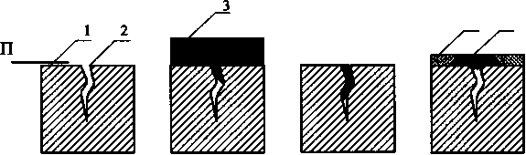

4 5

а б в г

Рис. 1.1. Последовательность операций при капиллярной дефектоскопии:
а - дефект в изделии, б - нанесение пенетранта, в - удаление пенетранта с поверхности П,
г - нанесение проявителя и проявление;
1 - изделие, 2 - дефект, 3 - пенетрант, 4 - проявитель, 5 - след дефекта.

Индикаторным пенетрантом (пенетрант от английского "penetrante" - проникать) называют капиллярный дефектоскопический материал, обладающий способностью проникать в несплошности объекта контроля и индицировать эти несплошности. Пенетранты содержат красящие вещества (цветной метод) или люминесцирующие добавки (люминесцентный метод), или их комбинацию. Добавки позволяют отличать пропитанную этими веществами область слоя проявителя над трещиной от основного (чаще всего белого) сплошного без дефектов материала объекта (фон).
Следующая операция - удаление пенетранта с поверхности изделия П. Если пенетрант остается на бездефектной поверхности, он даст ложную информацию, как будто на поверхности есть трещина или другой дефект. Но главное, чтобы пенетрант 3 остался в трещине 2. Затем на поверхность П, с которой удален излишек пенетранта, наносится проявитель 4 (рис. 1.1, г). Капиллярные силы проявителя 4 извлекают пенетрант 3 из трещины 2 в слой проявителя 4, который окрашивает часть белого проявителя над дефектом (след дефекта) 5, что и позволяет обнаруживать дефект 2 под слоем проявителя 4.
Проявителем называют дефектоскопический материал, предназначенный для извлечения пенетранта из капиллярной несплошности с целью образования четкого индикаторного рисунка и создания контрастирующего с ним фона. Т.е. роль проявителя в капиллярном контроле заключается с одной стороны в том, чтобы он извлекал пенетрант из дефектов за счет капиллярных сил, с другой стороны - проявитель должен создать контрастный фон на поверхности контролируемого объекта, чтобы уверенно выявлять окрашенные или люминесцирующие индикаторные следы дефектов. При правильной технологии проявления ширина следа в 10 - 20 и более раз может превосходить ширину дефекта, а яркостной контраст возрастает на 30 - 50%. Этот эффект увеличения позволяет опытным специалистам даже невооруженным глазом выявлять очень маленькие трещины.
Физические аспекты процессов, происходящих при нанесении и удалении дефектоскопических материалов, изложены в главе 2 "Физические основы капиллярного контроля". Дефектоскопические материалы описаны в главе 3 "Дефектоскопические материалы капиллярного контроля". Технологические приемы изложены в главе 4 "Технология капиллярного контроля".

§ 1.2. Чувствительность капиллярного контроля

Класс чувствительности капиллярного контроля - диапазон значений преимущественного раскрытия несплошности типа единичной трещины определенной длины.
В соответствии с ГОСТ 18442 - 80 и приведенным выше определением основным параметром, по которому оценивают чувствительность, является раскрытие дефекта - величина Н в различных вида трещинах. В зависимости от размера дефекта (порог чувствительности) установлено 5 классов чувствительности, табл. 1.1.
В табл. 1.1 указаны размеры дефекта, соответствующие так называемому нижнему порогу чувствительности - минимальной величине раскрытия выявляемого дефекта.

Таблица 1.1. Классы чувствительности капиллярного контроля

Класс чувствительности | Минимальное раскрытие дефекта, мкм,  нижний порог чувствительности
1  2  3  4  Технологический | Менее 1  1-10  10-100  100-500  Не нормируют

Для достижения высокой чувствительности нужно применять хорошо смачивающие высококонтрастные пенетранты, лакокрасочные проявители (вместо суспензий или порошков), увеличивать ультрафиолетовую облученность или освещенность объекта. Оптимальное сочетание этих факторов позволяет опытному дефектоскописту обнаруживать дефекты раскрытием в десятые доли микрометра.

Не следует без необходимости стремиться к достижению более высоких классов чувствительности. Это требует более дорогостоящих материалов, лучшей подготовки поверхности изделия, увеличивает время контроля.
Рекомендации по выбору способов и условий для достижения требуемой чувствительности отечественными дефектоскопическими материалами приведены в табл. 1.2.

Таблица 1.2. Рекомендации по выбору способа и условий контроля
для достижения требуемой чувствительности

№  п/п | Класс чувств-витель-ности | Дефектоскопические материалы |  |  |  | Условия контроля
№  п/п | Класс чувств-витель-ности | Метод | Пенетрант | Прояви-тель | Очиститель | Шерохо-ватостьповерх-ности, мкм | УФ-облучен-ность, отн.ед. | Освещен-ность, лк
 | 1 | Люминесцентно-цветной | АЭРО12А | Краска Пр1 | ОЖ-1 | 2,5-5,0 | 200-300 | 2000-2500
 | 1 | Люминесцентный | ЛЖ-6А | Краска Пр1 | ОЖ-1 | 2,5-5,0 | 200-300 | -
 | 1 | Цветной | К | Краска М | Масляно-керосино-вая смесь | 5,0-10,0 | - | 2000-2500
 | 2 | Люминесцентный | ЛЖ-12 | Порошок окиси магния | ОЖ-1 | 12,5-50 | 200-300 | -
 | 2 | Цветной | Бензин, нориол А, скипидар, краситель | Суспензия каолина | Проточная вода | 5,0-10,0 | - | 2000-2500
 | 3 | Люминесцентный | ЛЖ-4 | Порошок перекиси магния | Вода с ПАВ | 12,5-50 | 100-200 | -
 | 4 | Фильтрую-щаяся люми-  несцирующая суспензия | Вода, эмульга-тор, люмоген |  |  | 12,5-50 | Не ниже  50 | -

В столбце "Освещенность" первая цифра указана для ламп накаливания, а вторая - для люминесцентных ламп.

Средства капиллярного контроля характеризуются дифференциальной чувствительностью средств контроля. Это отношение изменения оптического или геометрического параметра индикаторного следа к вызывающему его изменению раскрытия при неизменной глубине и длине несплошности типа единичной трещины.
Чувствительность капиллярного неразрушающего контроля - это качество капиллярного метода, характеризуемое порогом чувствительности, классом и дифференциальной чувствительностью средств контроля в отдельности, либо целесообразным его сочетанием.

§ 1.3. Классификация методов капиллярного контроля

Основными методами капиллярного контроля являются цветной, люминесцентный, люминесцентно-цветной, яркостной и фильтрующихся суспензий.
Цветной метод в качестве индикаторной жидкости использует ярко окрашенные жидкости, и дефекты выявляются по индикаторным следам на контрастном фоне проявителя (обычно ярко-красные следы на белом фоне). Для цветного метода используется естественное освещение, лампы накаливания или комбинированное освещение. Чувствительность цветного метода находится на уровне II класса с выявлением дефекта раскрытием 1 мкм. Цветной метод является наиболее распространенным среди капиллярных методов неразрушающего контроля.
Люминесцентный метод контроля обладает большей чувствительностью, но требует применения специального облучения ультрафиолетовым светом и затемненного помещения для осмотра изделия. При люминесцентном методе контроля дефект заполняется индикаторной жидкостью, которая представляет собой раствор либо суспензию люминофора в смеси органических растворителей, керосина, масел и ПАВ. При проявлении извлеченный из дефекта люминофор дает на темном фоне контрастный, светящийся под действием ультрафиолетовых лучей след, что позволяет выявлять дефекты раскрытием более 0,1 мкм. В связи с повышенной чувствительностью человеческого глаза в желто-зеленой области применяются люминофоры с максимальной световой отдачей именно в этой области спектра.
Люминесцентно-цветной метод − это жидкостный метод капиллярного неразрушающего контроля, основанный на регистрации контраста цветного или люминесцирующего индикаторного рисунка на фоне поверхности объекта контроля в видимом или в длинноволновом ультрафиолетовом излучении.
Один из наиболее простых методов капиллярного контроля - яркостной (ахроматический) метод. Его называют также керосиновой пробой, так как в качестве индикаторной жидкости используется керосин. На проявителе на основе мела или каолина керосин вызывает потемнение следа по сравнению с общим фоном непропитанного керосином порошка каолина или мела.
Метод фильтрующихся суспензий использует в качестве жидкого проникающего вещества индикаторные суспензии, которые образуют индикаторный рисунок из отфильтрованных частиц дисперсной фазы. Обладает сравнительно меньшей чувствительностью. Различают его цветную, люминесцентную и люминесцентно-цветную разновидности.
Кроме перечисленных выше основных методов контроля применяются комбинированные методы, которые классифицируются в зависимости от характера физических полей и особенностей их взаимодействия с контролируемым объектом.

§ 1.4. Комбинированные методы капиллярного контроля

Капиллярно-электростатический метод − основан на обнаружении индикаторного рисунка, образованного скоплением электрически заряженных частиц у поверхностной или сквозной несплошности неэлектропроводящего объекта, заполненного ионогенным пенетрантом.
Капиллярно-электроиндуктивный метод − основан на электроиндуктивном обнаружении электропроводящего индикаторного пенетранта в поверхностных и сквозных несплошностях неэлектропроводящего объекта.
Капиллярно-магнитопорошковый метод − основан на обнаружении комплексного индикаторного рисунка, образованного пенетрантом и ферромагнитным порошком, при контроле намагниченного объекта.
Капиллярно-радиационный метод поглощения − основан на регистрации поглощения ионизирующего излучения соответствующим пенетрантом в поверхностных и сквозных несплошностях объекта контроля.
Капиллярно-радиационный метод излучения − основан на регистрации ионизирующего излучения соответствующим пенетрантом в поверхностных и сквозных несплошностях.
Капиллярно-акустический эмиссионный метод − обнаружение дефектов по акустической эмиссии затвердевшего в полостях дефектов пенетранта при пластическом деформировании изделий.
Капиллярно-электроразрядный метод − обнаружение дефектов по характеристикам поверхностного разряда в переменном или постоянном электрическом поле при заполнении их пенетрантом со специальными электрическими свойствами.
Один из новых методов контроля основан на использовании в качестве пенетранта растворов, содержащих стабильные нитроксильные радикалы. Благодаря парамагнетизму нитроксилов методом их регистрации может быть спектроскопия электронного парамагнитного резонанса. Наличие нитроксила в полостях несплошности может фиксироваться на основании анализа ЭПР-спектра, записанного на установке ЭПР-спектроскопии.
Перспективным является использование в качестве пенетранта магнитных жидкостей. При этом дефект можно обнаруживать по изменению распределения напряженности внешнего магнитного поля вдоль поверхности образца. Кроме того, используя дополнительный магнит, можно увеличить глубину проникновения индикаторной жидкости в дефект, а поменяв направление магнитного поля на противоположное, можно полностью извлечь индикаторную жидкость из дефекта, тем самым увеличив ширину следа и чувствительность метода.
Применение капиллярного метода с использованием магнитных жидкостей позволяет решить задачу с контролем несмачиваемых материалов.
Сразу, справедливости ради, следует отметить, что из-за сложности комбинированные методы применяются в исключительных случаях, когда необходимо достичь высокой чувствительности в специфических условиях.
Основные сокращенные обозначения применяемых методов в соответствии с ГОСТ 18353-79 представлены в табл. 1.3.

Таблица 1.3. Сокращенные обозначения методов капиллярного контроля
(в соответствии с ГОСТ 18353-79)

Наименование метода | Способ обнаружения индикаторного следа | Обозначение
Проникающих растворов | Яркостной (ахроматический) | Я
Проникающих растворов | Цветной | Ц
Проникающих растворов | Люминесцентный | Л
Проникающих растворов | Люминесцентно-цветной | ЛЦ
Фильтрующихся суспензий | Люминесцентный | ФЛ
Фильтрующихся суспензий | Цветной | ФЦ
Фильтрующихся суспензий | Люминесцентно- цветной | ФЛЦ
Комбинированный | Капиллярно-электростатический | КЭ
Комбинированный | Капиллярно- индуктивный | КИ
Комбинированный | Капиллярно-магнитопорошковый | КМ
Комбинированный | Капиллярно-радиационный излучения | КР
Комбинированный | Капиллярно-радиационный поглощения | КП

§ 1.5. Основные этапы и последовательность
технологических операций капиллярного контроля

Типовая технология капиллярного контроля включает следующие основные этапы обработки контролируемого изделия:
- Подготовка объекта к контролю.
- Нанесение пенетранта на контролируемую поверхность.
- Удаление избытка пенетранта с контролируемой поверхности.
- Нанесение проявителя и проявление дефектов.
- Обнаружение дефектов и расшифровка результатов контроля.
- Окончательная очистка от дефектоскопических материалов.
Для представления о длительности полного технологического цикла капиллярного контроля сообщим, что общее время, необходимое для контроля относительно небольшого объекта, типа турбинной лопатки составит 0,5…1,4 ч в зависимости от применяемых дефектоскопических материалов, требований по чувствительности. Затраты времени в минутах распределяются следующим образом: подготовка объекта к контролю − 5…20 мин; нанесение пенетранта на контролируемую поверхность (пропитка) − 10…30 мин; удаление избытка пенетранта – 3…5 мин; проявление − 5…25 мин; осмотр − 2…5 мин; окончательная очистка − 0…5 мин. Обычно выдержку при заполнении дефекта пенетрантом (пропитке) или проявлении одного изделия совмещают с контролем другого изделия, в результате чего среднее время контроля изделия сокращается в 5…10 раз.

1.5.1. Подготовка объекта к контролю. Подготовка объектов к контролю включает очистку контролируемой поверхности и полостей дефектов от всевозможных загрязнений, остатков рабочей среды предыдущих технологических операций, лакокрасочных покрытий, моющих составов и дефектоскопических материалов, оставшихся от предыдущих операций контроля и также сушку контролируемой поверхности и полостей дефектов.
Цель подготовки объекта к контролю − освободить полость дефекта и контролируемую поверхность от всего, что мешает жидким дефектоскопическим материалам контактировать с поверхностью и обеспечивать ее равномерное смачивание индикаторной жидкостью.
Предельно возможное заполнение дефекта гарантирует наибольшую ширину следа дефекта и, соответственно, максимальную вероятность его обнаружения.
При необходимости в соответствии с отраслевыми стандартами подготовка объектов к контролю включает работы по снятию или компенсации остаточных или рабочих напряжений в объекте, сжимающих полости искомых дефектов, мешающих проникновению в них индикаторных жидкостей.

1.5.2. Нанесение пенетранта на контролируемую поверхность. Заполнение полостей дефектов индикаторным пенетрантом происходит благодаря явлению смачивания. Эта операция ставит своей целью предельно возможное заполнение дефекта индикаторной жидкостью. По достижении этой цели при проявлении, естественно, больший объем жидкости даст более широкий след на контролируемой поверхности, что повышает вероятность обнаружения дефекта. Для этого полость дефекта должна быть чистой, а смачиваемость ее индикаторной жидкостью должна быть наибольшей. Технологические приемы нанесения пенетранта и заполнения им дефектов изложены подробно в главе 4 "Технология капиллярного контроля".

1.5.3.Удаление избытка пенетранта. Удаление избытка пенетранта с контролируемой поверхности при сохранении пенетранта в полости трещины необходимо для того, чтобы избежать появления ложных следов или сильного фона на контролируемой поверхности, который затруднит обнаружение истинных дефектов. В противном случае, индикаторная жидкость, не удаленная с поверхности, при проявлении окрасит проявитель и даст след, как от несплошности (ложный след).

1.5.4. Нанесение проявителя и проявление. Нанесение проявителя на контролируемую поверхность, обработанную индикаторной жидкостью, производится для извлечения пенетранта из дефекта с целью обнаружения трещины или другого дефекта, создавая на фоне основного неокрашенного проявителя индикаторный рисунок, который контрастирует с основным (обычно белым) фоном.
Проявление дефектов − это процесс образования контрастного рисунка на проявителе в месте расположения выхода дефекта на контролируемую поверхность. Этот окрашенный участок принято называть следом.
Чем больший контраст достигается между цветным рисунком (следом) и проявителем (фоном), тем выше чувствительность, тем большая вероятность обнаружения дефекта. В начале появления окрашенный рисунок на фоне проявителя по очертаниям ближе к форме дефекта, в дальнейшем отдельные элементы рисунка сливаеются и след расширяется. Увеличение ширины реального следа по сравнению с шириной дефекта возможно до 10-20 раз. Такое увеличение дает возможность обнаружить дефекты до десятых долей микрометра даже невооруженным глазом.
В основе процесса проявления лежат явления смачивания, сорбции, адсорбции, диффузии. Подробнее о них и других физических явлениях, определяющих эффективность капиллярного контроля, смотри в главе 2 "Физические основы капиллярного контроля".

1.5.5. Обнаружение дефектов и расшифровка результатов контроля. Обнаружение дефектов начинается обследованием путем осмотра обработанной дефектоскопическими материалами контролируемой поверхности, с регистрации следов, их идентификации с дефектами и заканчивается оценкой их опасности для контролируемого изделия.
При обнаружении дефектов, кроме квалификации оператора важное значение имеет освещенность объекта контроля видимым, ультрафиолетовым или комбинированным светом. В зависимости от класса чувствительности ГОСТ 18442-80 устанавливает следующие нормы освещенности (табл. 1.4).

Таблица 1.4. Нормы освещенности контролируемого объекта
(в соответствии с ГОСТ 18442-80)

Класс чувствительности | Условия визуального выявления  протяженных индикаторных следов дефектов  (соотношение ширины следа и раскрытия дефекта 10:1)
Класс чувствительности | Ультрафиолетовая облученность при использовании люминесцентных методов (Л, ЛЦ, ФЛ, ФЛЦ) |  | Освещенность, лк, при использовании цветных и яркостных методов (Ц, Я, ФЦ) для ламп:
Класс чувствительности |  |  | люминесцентных |  | накаливания
Класс чувствительности | отн. ед. | мкВт/см² | комбинированная | общая | комбинированная | общая
I | 300-100 | 3000-1000 | 2500 | 750 | 2000 | 500
II | 300-100 | 3000-1000 | 2500 | 750 | 2000 | 500
III | 150±50 | 1500±500 | 2000 | 500 | 1500 | 400
IV | 75±25 | 750±250 | 750 | 300 | 500 | 200
Технологический | До 50 | До 500 | 750 | 300 | 500 | 200

В системе комбинированного метода общее освещение должно создавать 10% нормируемого, но не ниже 150 лк при использовании люминесцентных ламп.

Результаты контроля заносят в журнал или протокол, где указывают:
- наименование и тип контролируемого объекта;
- размеры и расположение контролируемых участков;
- особенности технологии контроля (метод, набор дефектоскопических материалов, класс чувствительности);
- основные характеристики выявленных дефектов;
- наименование и тип используемой аппаратуры;
- нормативно-техническую документацию, по которой выполняют контроль;
- дату и время контроля;
- должность, фамилию лица, проводившего контроль, уровень квалификации по международной трехуровневой системе.

При оформлении результатов контроля по ГОСТ 18442-80 допускается использовать условные обозначения обнаруженных дефектов и сокращенную запись технологии контроля.

Обнаруженные дефекты могут характеризоваться по следующим признакам:
- по локализации на:
А - единичные;
Б - групповые, расположенные в ограниченных зонах поверхности;
В - повсеместно распределенные;
- по ориентации относительно главных осей объекта контроля на:
|| - параллельные;
- перпендикулярные;
< - расположенные под углом;
без знака - дефекты, не имеющие преобладающей ориентации.
- по допустимости:
О - допустимые (малозначительные или исправимые);
без знака - недопустимые (критические, значительные, неисправимые)

После этого определяется судьба детали: будет ли она просто забракована или деталь будет восстановлена путем снятия дефекта механической обработкой, завариванием дефекта и другими доступными и возможными способами, не снижающими ресурс и работоспособность детали и изделия.

1.5.6. Окончательная очистка от дефектоскопических материалов. Она заключается в удалении слоя проявителя или лакового слоя или пленки проявителя с объекта контроля. Конкретные технологические приемы приведены в главе 4 "Технология капиллярного контроля".
При необходимости, объекты контроля после окончательной очистки подвергаются антикоррозионной защите в соответствии с техническими условиями.

§ 1.6. Область применения методов капиллярного контроля

Капиллярный контроль, напомним, выявляет только дефекты, имеющие выход на поверхность изделия. Чтобы пенетрант не вымывался из дефекта, глубина его должна быть значительно (в 10 раз) больше ширины дефекта. К таким дефектам относятся трещины, непровары, глубокие поры (рис. 1.2).

Дефекты | Индикаторные следы дефектов | Вид поперечного сечения дефекта с увеличением 100
Закалочные трещины | 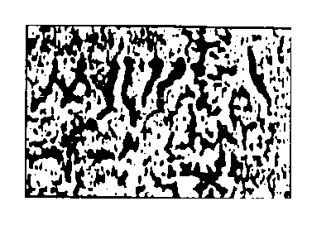 | 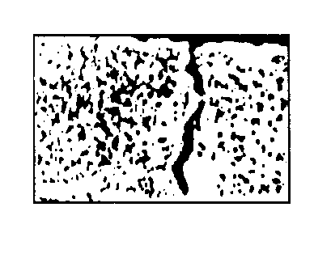
Горячие трещины  в сварном шве | 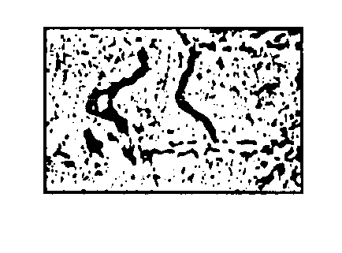 | 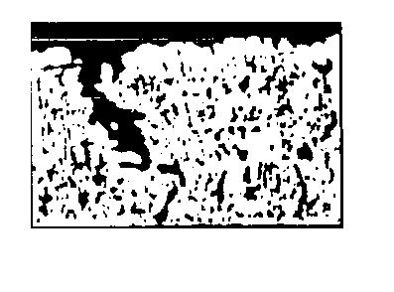
Шлифовочные трещины | 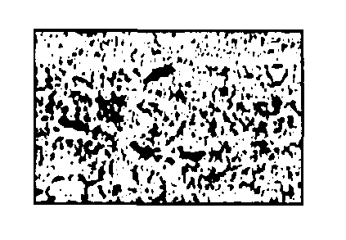 | 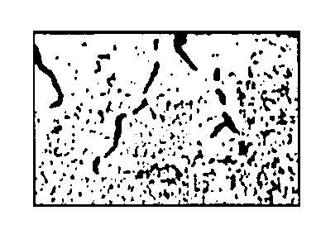
Трещины-надрывы  на изгибе трубы | 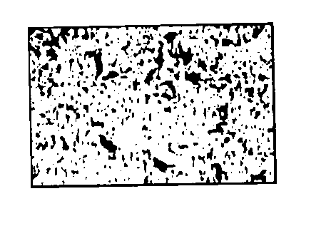 | 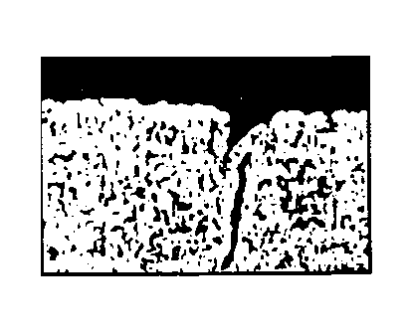
Волосовина |  | 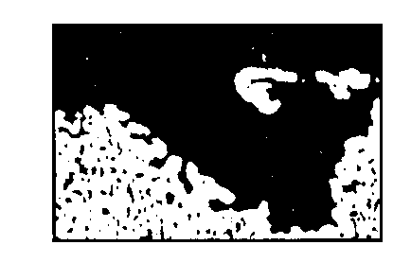

Рис. 1.2. Некоторые виды дефектов, выявляемые при капиллярном контроле

Капиллярный контроль позволяют контролировать объекты любых форм и размеров. Это является одним из определяющих обстоятельств в выборе метода капиллярного контроля изделий сложных форм и больших размеров. Незаменимая область применения капиллярного контроля - изделия из неферромагнитных, неметаллических и композиционных материалов. Одновременно большим преимуществом капиллярного контроля является то, что им могут быть испытаны изделия из практически любых материалов: черные и цветные металлы, магнитные и немагнитные сплавы, пластмассы, композитные материалы, стекло, керамика и другие твердые материалы.
Для многих изделий из современных перспективных немагнитных материалов капиллярный контроль являются одними из немногих (а зачастую и единственным), который позволяет определить пригодность изделий к дальнейшей обработке или эксплуатации. Применение других методов в этих случаях невозможно (например, магнитные методы контроля непригодны для немагнитных металлов и сплавов) или крайне нецелесообразно ввиду сложной формы объектов или их больших размеров или не допускается по условиям эксплуатации объекта. Так при контроле сварных швов, корпусов судов, различных резервуаров практически только применение капиллярных методов позволяет провести сплошной контроль, ввиду того, что применение других методов было бы экономически невыгодно из-за большого объема контроля. Другим примером могут служить лопатки турбинных двигателей, которые имеют очень сложную форму и только капиллярные методы обеспечивают полный контроль всей поверхности лопатки, что гарантирует их безопасную работу.
В настоящее время уже разработаны методы капиллярного контроля пористых изделий и материалов, например, таких перспективных материалов как керамические изделия, находящие все большее применение в машиностроении, автомобильной промышленности, медицине.
Важным достоинством капиллярного метода, особенно люминесцентного, является высокая чувствительность. С помощью капиллярного метода выявляются сварочные, термические, шлифовочные, усталостные, деформационные трещины, пористость, трещины на фоне пористости и т.п. Основными объектами контроля являются детали массового производства, особенно, сложной формы, такие как лопатки турбин, крепеж, литье, детали корпусов и элементов систем управления из легких сплавов и аналогичные детали энергетических и транспортных машин из коррозионно-стойких неферромагнитных никелевых и титановых, а также других жаро- и термостойких сплавов.
Капиллярный контроль (цветной метод) хорошо зарекомендовал себя в полевых условиях, на местности, где необходимо контролировать трубопроводы, мосты, вышки, мачты и другие ответственные сооружения, доступ к которым зачастую затруднен. Современные дефектоскопические материалы имеют широкий температурный диапазон применения, рассчитанный практически на любое время года.
Высокая достоверность и наглядность результатов контроля при сравнительной простоте проведения его операций дополняют положительную сторону капиллярного контроля.
В атомной энергетике, авиации, судостроении, химической промышленности есть многочисленные примеры эффективного использования капиллярного контроля. По нашим данным с чувствительностью по 1-му классу контролируют лопатки турбореактивных двигателей, уплотнительные поверхности клапанов и их гнезд, металлические уплотнительные прокладки фланцев и др. По 2-му классу проверяют корпуса и антикоррозионные наплавки реакторов, основной металл и сварные соединения трубопроводов. По 3-му классу проверяют крепеж, по 4-му классу - толстостенное литье. Примеры ферромагнитных изделий, контролируемых капиллярными методами: сепараторы подшипников, резьбовые соединения.
Наряду с неоспоримыми достоинствами капиллярному контролю присущи и существенные недостатки: выявляются только дефекты, имеющие выход на поверхность детали; огромный бич метода - многооперационность и трудоемкость, некоторые дефектоскопические материалы являются токсичными и пожароопасными. Интенсивное ультрафиолетовое облучение вредно воздействует на организм оператора. Переработка отходов капиллярного контроля при его массовом применении требует проведения специальных мероприятий по пожарной безопасности и охране окружающей среды. При капиллярном контроле велика доля ручного труда, он плохо поддается автоматизации и механизации. Результаты контроля зависят во многом от квалификации дефектоскописта, его самочувствия в момент контроля, а также его добросовестности.
Процесс развития капиллярного контроля в настоящее время связан, прежде всего, с ликвидацией указанных выше недостатков. Выпуск новых малотоксичных, пожаробезопасных и экологически чистых дефектоскопических материалов, внедрение автоматизации контроля и оценка его результатов с помощью современной вычислительной и телевизионной техники, сделают его еще более привлекательным.

КОНТРОЛЬНЫЕ ВОПРОСЫ ПО ГЛАВЕ 1

1. На каких физических принципах основан капиллярный контроль?
2. 0сновные достоинства и недостатки капиллярного контроля по сравнению с другими методами неразрушающего контроля?
3. Назовите основные технологические операции капиллярного контроля?
4. Чем характеризуется чувствительность капиллярного контроля?
5. Какие классы чувствительности установлены для капиллярного контроля и какие пределы раскрытия выявляемых дефектов им соответствуют?
6. Какие требования необходимо выполнять для достижения максимальной чувствительности капиллярного контроля?
7. Какие существуют разновидности капиллярного контроля?
8. На чем основан цветной метод капиллярного контроля, его чувствительность и особенности?
9. На чем основан люминесцентный метод капиллярного контроля, его чувствительность и особенности?
10. На чем основан люминесцентно-цветной метод капиллярного контроля, его чувствительность и особенности?
11. На чем основан яркостной метод капиллярного контроля, его чувствительность и особенности?
12. На чем основан метод фильтрующихся суспензий капиллярного контроля, его чувствительность и особенности?
13. Перечислите комбинированные методы капиллярного контроля?
14. Какая цель проведения операции подготовки объекта к капиллярному контролю?
15. Цель проведения операции нанесения пенетранта на контролируемую поверхность?
16. 3ачем удаляются излишки пенетранта с контролируемой поверхности?
17. Какая цель нанесения проявителя на контролируемую поверхность?
18. Какое влияние оказывает освещенность контролируемой поверхности на процесс обнаружения дефектов?
19. Каков порядок оформления результатов капиллярного контроля?
20. Какая освещенность контролируемой поверхности требуется для различных классов чувствительности люминесцентного метода капиллярного контроля?
21. Какая освещенность контролируемой поверхности требуется для различных классов чувствительности цветного и яркостного методов капиллярного контроля?
22. По каким признакам подразделяют дефекты, выявленные капиллярным контролем?
23. В каких отраслях промышленности применяются капиллярные методы контроля?
24. Изделия из каких материалов могут контролироваться капиллярными методами?
25. Изделия каких форм и размеров могут контролироваться капиллярными методами?

ГЛАВА 2
ФИЗИЧЕСКИЕ ОСНОВЫ КАПИЛЛЯРНОГО КОНТРОЛЯ

Капиллярный контроль представляет собой многооперационный процесс. Перечень операций включает в себя подготовку изделия к контролю, нанесение индикаторной жидкости, удаление ее излишков, нанесение проявителя и проявление (рис. 1.1).
Во время каждой из этих операций поверхность трещины вступает в контакт с несколькими дефектоскопическими материалами, в основном с жидкостями. Поэтому явление смачивания поверхности детали различными жидкими дефектоскопическими материалами играет первостепенную роль. Только благодаря смачиванию возможен контакт между дефектом и дефектоскопическими материалами и реализация капиллярного контроля.
Эффективность каждой операции зависит от нескольких физических явлений, определяемых физико-химическими свойствами контактирующих сред и материала объекта. Однако сложность выбора свойств дефектоскопических материалов состоит в том, что в разных операциях одна и та же жидкость должна обладать даже противоположными свойствами. Так, при заполнении трещины индикаторная жидкость должна обладать наилучшей проникающей способностью, чтобы как можно лучше заполнить полость дефекта. Но парадокс состоит в том, что такую жидкость затем трудно извлечь из трещины при проявлении. В результате такой пенетрант останется в трещине и не образует следа на поверхности, т.е. трещина таким пенетрантом не будет обнаружена.
Кроме того, следует сразу обратить внимание на то, что кроме взаимодействия жидких дефектоскопических материалов с твердыми поверхностями нельзя не принимать во внимание взаимодействие жидкостей между собой, а также с газами. Явления растворения, адсорбции, эмульгирования, диффузии серьезно влияют на конечный результат контроля, прежде всего на его чувствительность.
При комбинированных способах капиллярного контроля картину осложняют физические поля: акустическое, магнитное, электромагнитное и те явления, которые возникают при их взаимодействии с жидкими и твердыми дефектоскопическими материалами.
Поэтому, знание физических явлений, лежащих в основе операций капиллярного контроля, не только позволяет понять суть происходящих процессов, но и дает возможность ими управлять с целью повышения чувствительности и производительности, открывает пути совершенствования существующих и создания новых технологий.

§ 2.1. Смачивание и поверхностное натяжение

Смачивание детали дефектоскопическими материалами - главное условие капиллярного контроля. Смачивание определяется взаимным притяжением молекул жидкости и твердого тела.
Как известно, на границе двух сред, например, жидкость-воздух, силы взаимного притяжения между молекулами жидкости и воздуха отличаются от сил притяжения между молекулами внутри воды и внутри воздуха. Контактирующие среды вблизи поверхности обладают некоторым избытком потенциальной энергии по сравнению с молекулами, находящимися внутри. Этот избыток называется свободной энергией поверхности. Свободная энергия молекул на поверхности больше чем у молекул внутри.
В связи с тем молекулы стремятся уйти внутрь и в результате среда вынуждена приобретать форму с минимальной наружной поверхностью. Так жидкость в невесомости под влиянием этого явления приобретает форму шара. В результате поверхности стремятся сократиться, и возникает сила поверхностного натяжения.
Величину поверхностного натяжения определяют работой, измеряемой в Дж/м², необходимой для образования единицы площади поверхности раздела двух находящихся в равновесии фаз. Величину поверхностного натяжения часто называют силой поверхностного натяжения. Если на границе раздела сред выделить произвольную площадку, то натяжение рассматривают как результат действия распределенной силы, приложенной к периметру этой площадки. Направление сил - по касательной к границе раздела и перпендикулярно периметру. Силу, отнесенную к единице длины периметра, называют силой поверхностного натяжения, измеряют в Н/м и обозначают σ.
Два равноправных определения поверхностного натяжения соответствуют двум применяемым для его измерения единицам: Дж/м² и Н/м. С повышением температуры поверхностное натяжение уменьшается. Ниже, в таблице 2.1. даны величины поверхностного натяжения для наиболее распространенных дефектоскопических материалов при температуре 20°С и нормальном атмосферном давлении. Как видно из таблицы, в капиллярной дефектоскопии используются жидкости с относительно низким поверхностным натяжением.

Таблица 2.1. Величины поверхностного натяжения для некоторых дефектоскопических
жидкостей при температуре 20° С и нормальном атмосферном давлении

Жидкость | Поверхностное натяжение , 10⁻² Н/м
Вода | 7.28
Ацетон | 2.37
Пентан | 1.50
Толуол | 2.85
Бензол | 2.90
Ксилол | 2.90
Этиловый спирт | 2.28
Бутиловый спирт | 2.46
Пенетрант ЛЖ-6А | 2.97

Для иллюстрации природы явления смачивания рассмотрим каплю жидкости, лежащую на поверхности твердого тела (рис. 2.1). Силой тяжести пренебрегаем, т.к. капля мала. На единицу длины периметра, где соприкасаются твердое тело, жидкость и газ, действуют три силы поверхностного натяжения, направленные по касательным к соответствующим границам раздела: твердое тело - газ σ_{тг}, твердое тело - жидкость σ_{тж} и жидкость-газ σ_{жг}. Как правило, во всех справочниках для σ _{г} принято обозначение σ. Когда капля находится в состоянии покоя, равнодействующая проекций этих сил на поверхность твердого тела равна нулю:

σ∙cos θ + σ_{тж} - σ_{тг} = 0; cos θ = (σ_{тг} - σ_{тж} ) / σ (2.1)

Угол θ называют краевым углом смачивания. Он измеряется со стороны жидкости. Если σ_{тг} > σ_{тж}, то он острый. Из рис. 2.1 видно, что при этом жидкость смачивает твердое тело. Чем меньше θ, тем сильнее смачивание. Предельный случай θ = 0 будет соответствовать полному смачиванию, т.е. растеканию жидкости по поверхности твердого тела до толщины молекулярного слоя. Если σ_{тг} < σ_{тж}, то угол θ > 90^{о} тупой и cos θ отрицателен (рис. 2.2). Это означает, что жидкость не смачивает твердое тело. Формальным пределом смачивания и несмачивания взят угол θ = 90º (смачивание 0< θ <90° и несмачивание 90°< θ <180°). При этом в первом случае жидкость будет подниматься в капилляре, а во втором - опускаться ниже уровня в сосуде (рис. 2.2).
Поверхностное натяжение характеризует свойство самой жидкости, а σ∙cos θ − смачиваемость этой жидкостью поверхности твердого тела. Составляющую силы поверхностного натяжения σ∙cos θ "размазывающую" каплю по поверхности, иногда называют силой смачивания. Для большинства хорошо смачивающих веществ cos θ близок к единице, например, для границы стекла с водой он равен 0.685, с керосином - 0.90, с этиловым спиртом - 0.955.

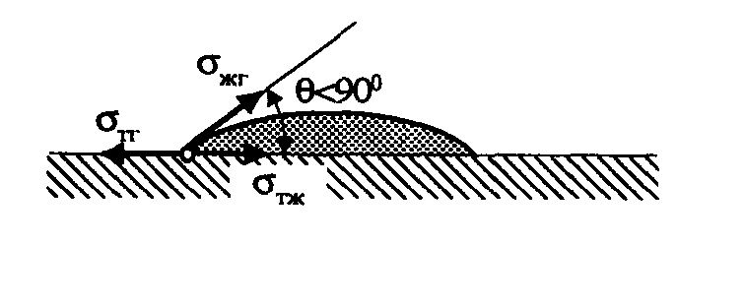

Рис. 2.1. Смачивание (θ < 90 ) поверхности твердого тела жидкостью: σ_{тж} - поверхностное натяжение на границе ТВЕРДОЕ ТЕЛО - ЖИДКОСТЬ; σ _{тг} - поверхностное натяжение на границе ТВЕРДОЕ ТЕЛО - ГАЗ; σ _{жг} - поверхностное натяжение па границе ЖИДКОСТЬ- ГАЗ; θ - краевой угол смачивания (измеряется со стороны границы раздела жидкость - твердое тело)

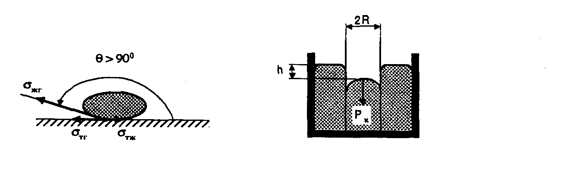

$$h=\frac{2 σ \text{cos} θ}{ρ g R}$$

Рис. 2.2. Несмачивание (θ > 90°) поверхности твердого тела жидкостью

Сильное влияние на смачивание оказывает состояние поверхности, ее микрорельеф и чистота. Например, слой масла на поверхности стали или стекла резко ухудшает ее смачиваемость водой, σ∙cos θ становится отрицательным. Поэтому понятна роль очистки поверхности от жиров, масел и других загрязнений детали перед капиллярным контролем.

§ 2.2. Адгезия и когезия

Физическая сущность смачивания особенно хорошо определяется через понятия адгезии и когезии, имеющие четкий физический смысл.
Понятие когезии определяется взаимодействием внутри жидкости или твердого тела и характеризуется работой когезии А_{к}, т.е. работой, необходимой для разрыва столбика жидкости или твердого тела с поперечным сечением единичной площади.
Адгезия характеризуется явлениями, связанными с взаимодействием приведенных в соприкосновение различных тел, и определяется работой адгезии А_{а}, т.е. той работой, которая затрачивается при разрыве единицы площади межфазного поверхностного слоя.
Очевидно, что работа когезии А_{к} равна удвоенному поверхностному натяжению у, поскольку при разрыве столбика жидкости (или твердого тела) единичной поверхности образуются две новые поверхности. Так, например, при разрыве столбика жидкости работа когезии равна А_{к} = 2σ.
Работа адгезии А_{а} сопровождается образованием двух единичных поверхностей и ликвидацией межфазной поверхности. При отрыве жидкости от твердого тела, работа адгезии равна

А_{а} = σ_{жг} + σ_{тг} - σ_{тж}

С учетом (2.1), где σ cos θ = σ_{тг} - σ_{тж}, получаем уравнение, связывающее работу адгезии, поверхностное натяжение σ_{жг} и краевой угол смачивания θ (уравнение Дюпре)

(1 + cos θ)
А_{а} = σ_{жг} (1 + cos θ) = А_{к} ________________ (2.2)
2

Используя это уравнение, можно вычислить работу адгезии по экспериментально измеренным значениям σ и cos θ. Из него следует, что, чем больше адгезия, тем лучше смачивание.
Таким образом, адгезионные силы стремятся растянуть каплю жидкости по твердой поверхности, а когезионные силы, препятствуют растяжению, стараются ее стянуть.
Как следует из (2.2), краевой угол смачивания определяется соотношением когезии и адгезии смачивающей жидкости и смачиваемого твердого тела.

§ 2.3. Явление капиллярности. Капиллярное давление

После того, как дефектоскопическая индикаторная жидкость − пенетрант − заполнит устье капилляра, создаются условия для проявления эффекта капиллярности. Явление капиллярности рассмотрим с помощью рис. 2.3. В широкий сосуд с жидкостью опускаются капилляры − тонкие трубки. Если материал капилляра смачивается жидкостью, то в капилляре жидкость поднимается гораздо выше уровня в сосуде. Высота капиллярного подъема вычисляется по формуле:

h = 2 σ cos θ / ρgR (2.3)

где R − радиус капилляра, ρ - плотность жидкости, а g - ускорение силы тяжести.
Как видно из формулы (2.3), чем больше смачивание (σ cos θ), тем больше капиллярный подъем. Радиус капилляра обратно пропорционален h, т. е. чем меньше радиус, тем больше капиллярный подъем. Из этого следует, чем тоньше трещина, тем более глубоко будет проникать в нее дефектоскопическая жидкость. При операции проявления очень важно, как следует из этой формулы, чтобы поры (капилляры) проявителя были как можно меньше. Тогда индикаторная жидкость будет извлечена капиллярными силами из дефекта и образует след на поверхности слоя проявителя, т.е. дефект можно будет обнаружить.
По формуле (2.3) для любых жидкостей (ρ, σ, cos θ) можно рассчитать радиус трубки, при котором явление капиллярности не наблюдается, т. е. подъем смачиваемой жидкости так мал, что его не видно. Для воды, например, капиллярность в стеклянных трубках диаметром около 3,6 мм уже не наблюдается невооруженным глазом. Т.е. капиллярами условно можно считать трубки диаметром менее 3,0 мм и соответственно дефекты (трещины, поры и др.) раскрытием менее 3 мм будем считать тоже капиллярами.
Если жидкость не смачивает капилляр, наблюдается опускание (рис. 2.2) уровня жидкости в капилляре по сравнению с уровнем в сосуде. Формула (2.3) пригодна для расчетов разницы уровней h и в случае несмачивания (рис.2.3).
Как видно на рис. 2.1 - 2.4, для всех случаев при контакте жидкости с твердой плоской поверхностью или стенками капилляра всегда граница раздела жидкости - твердая стенка - газ искривляется. Для капиллярных трубок жидкость прогибается (точнее граница газа и жидкости) с некоторым радиусом r (рис. 2.4), образуется полусфера, которую называют мениском. В капилляре для случая смачивания мениск вогнутый (рис. 2.3 - 2.5), для случая несмачивания (рис. 2.2) он выпуклый.
В этих примерах силы смачивания рассматривались как силы, приложенные к линии соприкосновения жидкости и твердого тела (капилляра). Их можно рассматривать также как силу натяжения поверхности мениска, образуемого жидкостью в капилляре. Эта поверхность представляет собой как бы растянутую куполообразную пленку, стремящуюся сократиться. Отсюда вводится понятие капиллярного давления, равное отношению действующей на мениск силы к площади поперечного сечения трубки (формула Лапласа):

p_{к} = 2 σ cos θ / R (2.4)

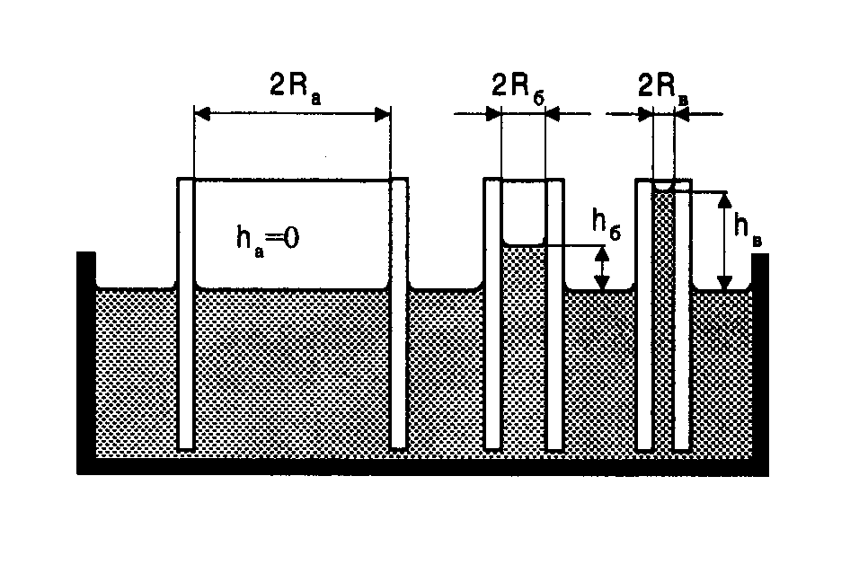

$$h=\frac{2 σ \text{cos} θ}{ρ g R}$$

R_{в} < R_{б} < R_{а}; h_{в} > h_{б} > h_{а} = 0

Рис. 2.3. Влияние радиуса капилляра на высоту капиллярного подъема смачивающей капилляр жидкости: h_{а}, h_{б}, h_{в} − высота капиллярного подъема; R_{а}, R_{б}, R_{в} − внутренний радиус капилляра.

Капиллярное давление, как и высота подъема, увеличивается с увеличением смачиваемости и уменьшением радиуса капилляра. В трубках с меньшим диаметром жидкость поднимается на большую высоту, чем в трубках с большим диаметром, т. к. капиллярное давление больше, что вытекает из формулы Лапласа.
Следует обратить внимание на важную особенность границы раздела сред − мениска. В случае смачивания (рис. 2.3, 2.4, 2.5) давление в жидкости под мениском меньше Р_{a} и жидкость вытягивается вверх капиллярным давлением на высоту выше уровня плоской поверхности. В случае несмачивания давление жидкости под мениском больше − и жидкость опускается ниже уровня в сосуде.
В случае если жидкость в одном капилляре привести в контакт с другим капилляром меньшего радиуса, как на рис. 2.5, то жидкость из первого капилляра будет извлекаться и перетекать во второй капилляр на высоту, соответствующую радиусу второго капилляра в соответствии с формулой (2.3). Может произойти так, что в сосуде на дне жидкости не останется вообще, она вся уйдет в более тонкие капилляры.
То же происходит и в процессе проявления пористым проявителем. Пенетрант вытягивается из капиллярной несплошности порами порошкового проявителя. Процесс идет тем быстрее, чем меньше поры порошкового проявителя и до тех пор, пока весь пенетрант будет извлечен из полости трещины.

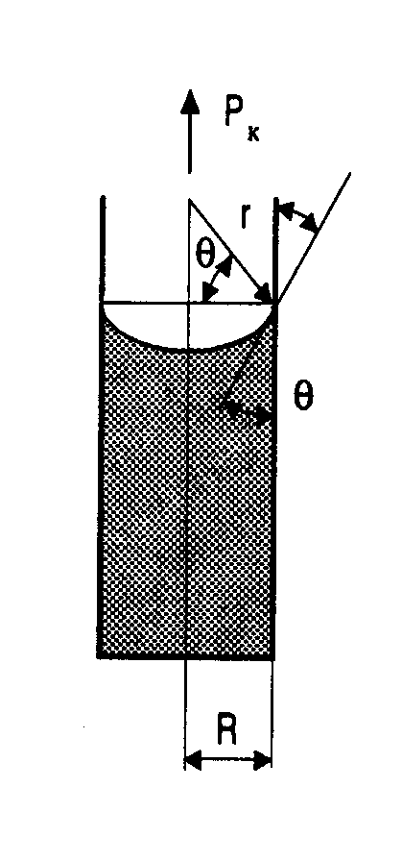

Рис. 2.4. Связь величины радиуса кривизны мениска r с внутренним радиусом
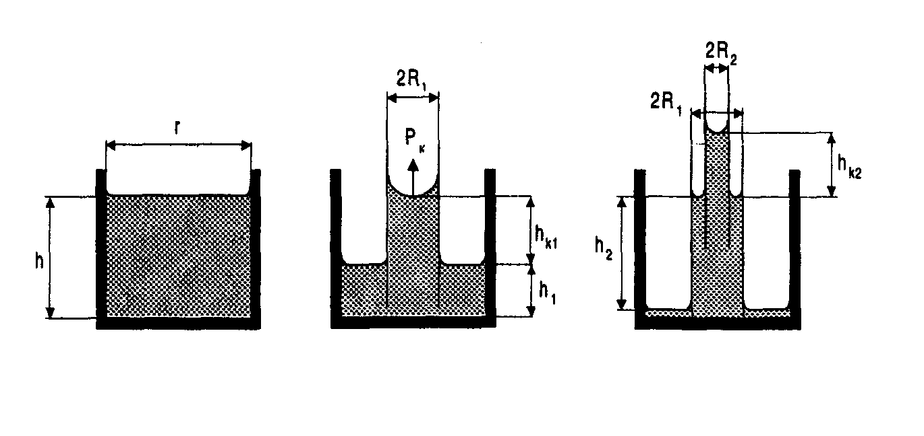
капилляра R: r - радиус кривизны мениска; R - внутренний радиус капилляра.

Рис. 2.5. Извлечение жидкости капилляром 2 меньшего радиуса из капилляра 1
большего радиуса (R₁ > R₂). Модель технологического процесса проявления.

§ 2.4. Растворение

При соприкосновении двух веществ молекулы каждого из них могут проникать в объем, занятый другим веществом. Это проникновение носит название растворения. В результате растворения вещество равномерно распределяется по объему растворителя.
Механизм растворения объясняется тепловым движением молекул. В капиллярном контроле большинство дефектоскопических материалов жидкие. Поэтому в дальнейшем речь будет идти о растворении жидкостей, твердых тел и газообразных смесей в жидкостях. В случае контакта жидкости с воздухом через границу происходит переход молекул воды в воздух (испарение). Молекулы воздуха распространяются в жидкости по всему объему до насыщения, пока наступит равновесие между жидкостью и газом. Растворение газов (воздуха) имеет место у конца тупиковых капиллярных дефектов. При этом, например, растворение газа в пенетранте существенно повышает предельную глубину проникновения пенетранта в дефект и увеличивает объем пенетранта в дефекте.
Для оценки взаимной растворимости двух жидкостей применяют эмпирическое правило, согласно которому "подобное растворяется в подобном". Например, углеводороды хорошо растворяются в углеводородах, спирты в спиртах и т.д. Следует иметь в виду, что для двух смешиваемых жидкостей возможна и неограниченная растворимость в любых пропорциях (вода и спирты, например). Для других пар жидкостей растворимость ограниченная. При увеличении концентрации сначала жидкости растворяются с образованием однородных физически стабильных растворов, а с превышением некоторой предельной для каждой пары жидкости концентрации насыщения наблюдается образованием эмульсий и расслоение жидкостей.
Для твердых веществ, при достижении предельной растворимости, раствор становится насыщенным и при дальнейшем добавлении вещества оно не растворяется, а выпадает в осадок.
Взаимная растворимость жидкостей и твердых тел в жидкости, как правило, увеличивается при увеличении температуры.
Растворимость газов улучшается при повышении давления и, как правило, уменьшается с повышением температуры. Наглядным примером служит шампанское, которое при откупоривании (снижении давления) выделяет растворенный углекислый газ. При повышении температуры газоотделение увеличивается (то есть, растворимость газа уменьшается).
При растворении могут образовываться новые химические соединения, которые отличаются от растворов тем, что состав раствора обычно может изменяться в широких пределах. Кроме того, в свойствах раствора можно обнаружить многие свойства его отдельных компонентов в соответствии с их концентрацией. Химические соединения могут иметь совершенно другие свойства.
В капиллярном контроле явление растворения сопровождает все операции, начиная с приготовления дефектоскопических материалов (растворение красителей, люминофоров, очистителей), при подготовке объекта к контролю (для очистки полостей дефектов), при пропитке дефектов пенетрантами, проявлении и при окончательной очистке объекта после контроля.

§ 2.5. Давление насыщенного пара.

Двустороннее заполнение тупикового капилляра

Благодаря тепловому движению некоторая часть молекул на поверхности жидкости имеет достаточно большие скорости, чтобы преодолеть силы когезии, удерживающие молекулы в жидкости, и покидает жидкость. Это явление называют испарением. В результате столкновений молекулы пара могут снова оказаться вблизи поверхности жидкости и проникнуть вглубь. Таким образом, молекулы все время вылетают из жидкости и вновь возвращаются в нее. Если вылетает больше молекул, чем возвращается обратно, жидкость испаряется. Если наоборот, вылетает меньшее число молекул, чем возвращается, происходит конденсация пара. В том случае, когда жидкость покидает столько же молекул, сколько возвращается, устанавливается равновесие между паром и жидкостью. Пар в этом случае называют насыщенным.
Давление насыщенного пара при неизменной температуре является постоянной величиной. В табл. 2.2 приведены значения давления насыщенного пара для некоторых веществ, при t = 20° С.

Таблица 2.2. Давление насыщенного пара при температуре 20° С

Вещество | р, кПа
Ацетон | 24,0
Бензол | 10,0
Вода | 2,34
Метиловый спирт | 12,9
Ртуть | 1,63 10⁻⁴
Толуол | 2,93
Хлороформ | 21,3
Этиловый спирт | 5,87

Для раствора давление насыщенного пара складывается из давлений насыщенных паров компонентов раствора с учетом их концентрации и определяется законом Рауля.
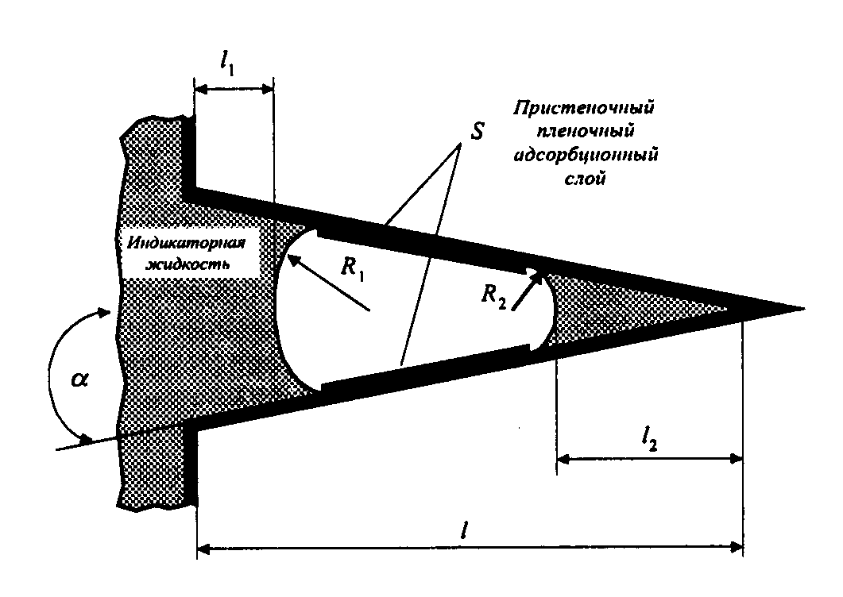
Следует иметь в виду, что вблизи искривленной поверхности жидкости мениска давление насыщенного пара отличается от давления вблизи плоской поверхности и зависит от кривизны поверхности. На рис. 2.6 показано явление переконденсации пара с мениска левого на мениск правый, где радиус меньше. Одновременно происходит пленочное перетекание по стенке капилляра жидкости слева направо благодаря пленочному пристеночному адсорбционному слою. В результате мениски сольются и тупиковый капилляр полностью заполняется дефектоскопической жидкостью.

Рис. 2.6. Двустороннее заполнение тупикового капилляра индикаторной жидкостью: R₁, R₂ − радиусы мениска; S - пристеночный пленочный адсорбционный слой индикаторной жидкости; l₁ - глубина проникновения жидкости у входа в капилляр; l₂ - глубина жидкости у вершины капилляра, попавшей в вершину благодаря переконденсации с мениска R₁ на мениск R₂, и, главным образом, пристеночному течению пленочного адсорбционного слоя S.

§ 2.6. Диффузия

Это процесс выравнивания концентрации входящих в систему веществ (молекул, ионов и др.) под действием их беспорядочного теплового движения. Количество диффундирующего вещества Q в каком-то направлении х через сечение S за время dt определяется законом Фика:

Q = − DS (dc/dx) dt

где: с - концентрация вещества, а D - коэффициент диффузии, который является постоянным для данной пары веществ при заданной температуре.
Например, когда вносят кристалл в жидкость, в которой он может растворяться, от поверхности его отрываются отдельные молекулы. Благодаря диффузии они равномерно распределятся по всему объему растворителя. Таким образом, если растворение представляет собой процесс проникновения одного вещества в другое, то диффузия характеризует дальнейшее распространение уже проникшего одного вещества в другом.
Диффузия играет важную роль в двух случаях капиллярного контроля. Во-первых, это диффузионная пропитка полостей дефектов индикаторной жидкостью, когда растворенный в ней газ диффундирует к выходу из дефекта, в результате чего пенетрант заполняет дефект. Во-вторых, диффузионный механизм является определяющим при проявлении с помощью быстросохнущих красок, лаков и суспензий. Вначале происходит взаимодиффузия пенетранта и жидкой фазы проявителя. Далее, при испарении жидкой фазы проявителя, пенетрант проникает в тонкий слой проявителя, образующийся на поверхности объекта контроля.

§ 2.7. Сорбционные явления. Сорбция и адсорбция

Сорбционные явления (от лат. sorbio - поглощаю) - это физико-химические процессы, в результате которых происходит поглощение каким-либо веществом газа, пара или растворенного вещества из окружающей среды.
Различают адсорбцию - концентрацию вещества на поверхности раздела фаз и абсорбцию - поглощение вещества всем объемом поглотителя.
Адсорбцию можно определить как концентрирование вещества на поверхности раздела фаз. Вещество, на поверхности которого происходит адсорбция, называется адсорбентом. Адсорбент поглощает из объемной фазы тем больше вещества, чем больше развита его поверхность. Высокодисперсные порошковые проявители, используемые в капиллярном контроле, являются весьма активными адсорбентами пенетранта. Между адсорбентом и веществом, концентрирующимся на нем, могут иметь место не только физические, но и химические взаимодействия. При физической адсорбции частицы адсорбируемого вещества химически не взаимодействуют с поглотителем. Физическая адсорбция жидкости (пенетранта) на поверхности частиц проявителя и контролируемой поверхности играет основную роль в процессе проявления.
В качестве отрицательной роли адсорбции следует упомянуть, например, удержание на поверхности контролируемых изделий и дефектов жиров, масел и других загрязнений, снижающих эффективность капиллярного контроля.

§ 2.8. Образование многофазных сред.

Диспергирование и эмульгирование

Диспергирование (от лат. dispergo - рассеиваю) - тонкое измельчение какого-либо вещества в некоторой другой среде. Результатом диспергирования частиц твердого тела в жидкости является образование суспензий. Приготавливают суспензии механическим размельчением и размешиванием. Суспензии неустойчивы, частицы твердого тела довольно быстро выпадают в осадок или всплывают. В капиллярной дефектоскопии используется суспензия окрашенных или люминесцирующих частиц размером от нескольких до десятков микрометров. Этот метод так и называется - метод фильтрующихся суспензий. Диспергирование твердых тел в жидкости играет существенную роль при очистке поверхности от загрязнений, особенно полностью или частично состоящих из твердой фазы. Степень дисперсности частиц проявителя значительно влияет на чувствительность капиллярного контроля. Для диспергирования твердых и жидких веществ часто используются ультразвуковые колебания.
Мелкодисперсная суспензия (коллоид) магнитных частиц размером от 30 до 150 ангстрем в жидких средах (вода, нефтепродукты, спирты) называется магнитной жидкостью. Она обладает высокой устойчивостью и не выпадает в осадок. Такая стабильность магнитных жидкостей обусловлена тем, что каждая частица магнетика покрыта тонким слоем поверхностно-активного вещества и благодаря этому частицы не слипаются и не выпадают в осадок. Намагниченность жидкостей достигает 400 А/м, температурный диапазон от -30°С до +200°С, предельная концентрация твердой магнитной фазы достигает 25-27% по объему.
Эмульгирование представляет собой процесс дробления одной жидкости в другой и образования эмульсии (взвеси капелек дисперсной фазы в дисперсионной среде). Классический пример эмульсии - молоко, состоящее из мельчайших капелек жира, взвешенных в жидкости. Эмульгирование играет существенную роль при очистке, удалении излишков пенетранта, приготовлении пенетрантов. Эмульсии, как известно, неустойчивы, для активизации эмульгирования и сохранения эмульсии в стабильном состоянии применяют специальные вещества - эмульгаторы.
§ 2.9. Поверхностно-активные вещества

Поверхностно-активные вещества (ПАВ) − вещества, способные накапливаться на поверхности раздела двух тел (сред, фаз), снижая ее свободную энергию. Для ускорения и улучшения качества очистки ПАВ добавляют в жидкости для очистки поверхности объекта контроля. ПАВ входят в составы пенетрантов и очистителей. Разработаны ПАВ, растворимые в воде, спиртах и других растворителях.
Наиболее часто применяются водорастворимые ПАВ. Проиллюстрируем действие ПАВ при смывании масляной пленки. Обычно вода ее не смачивает и не удаляет. Молекулы ПАВ адсорбируются на поверхности пленки, в результате масло переходит в эмульсию и жировая пленка исчезает.

§ 2.10. Ультразвуковой капиллярный эффект и акустическая кавитация

Упругие колебания частотой от 20 Гц до 20 кГц называют звуком, звук воспринимается человеческим ухом. Ультразвуком называют колебания в диапазоне от 20 кГц до 100 кГц, его человек не слышит, но некоторые животные его воспринимают. Акустические колебания выше 100 кГц называют гиперзвуком.
В неразрушающем контроле широко и эффективно используют ультразвуковые колебания частотой примерно 0,5 - 5 Мгц в приборах ультразвуковой дефектоскопии, структуроскопии, толщинометрии. Интенсивность этих колебаний небольшая и они не оказывают влияния на среду, в которой распространяются. Их роль состоит в том, чтобы дать информацию об объекте, в котором они распространяются. Информационными параметрами являются скорость и амплитуда отраженного сигнала.
При распространении ультразвуковых колебаний так называемых промышленных частот (18 - 100 кГц) большой интенсивности в жидкостях возникают вторичные акустические явления: кавитация, акустические течения, радиационное давление и т.д. Эти явления изменяют гидромеханику и свойства жидкости, в которой распространяются колебания и могут вызывать при определенных условиях проявление таких специфических явлений, как ультразвуковой капиллярный эффект, звуколюминесценция и других.
В капиллярной дефектоскопии наиболее успешно используются ультразвуковые колебания промышленных частот на операциях подготовки изделия к контролю, очистке, обезжиривании. При этом наиболее важную роль играет кавитация. Кавитация - явление образования разрывов жидкости, заполненных парогазовой смесью. Парогазовые кавитационные пузырьки захлопываются с огромной скоростью, доходящей до 10 - 100 мс⁻¹, и разрушают пленки всевозможных загрязнений. При этом происходит ультразвуковое эмульгирование жиров, масел и других загрязнений и удаление их с поверхности объекта контроля с помощью акустических течений. Незахлопывающиеся кавитационные пузырьки колеблются, чем помогают отрыву пленки загрязнений от поверхности контролируемой детали и в конечном итоге удалению загрязнений. Особенно эффективна ультразвуковая очистка для изделий сложной формы.
Наибольшее достоинство ультразвуковой очистки состоит в том, что такие экологически-, пожаро- и взрывоопасные вещества как бензин, ацетон, спирты можно заменить на воду и водные растворы. Суть в том, что кавитационная активность воды гораздо выше, чем у ацетона, спирта, бензина, поэтому соответственно выше очищающая способность воды и водных растворов. Происходящие при этом ультразвуковые диспергирование и эмульгирование только ускоряют очистку.
При необходимости для подготовки поверхности к контролю можно применять ультразвуковое травление.
Ультразвуковой капиллярный эффект - явление увеличения глубины и скорости проникновения жидкости в капилляры под действием ультразвука (по сравнению с глубиной и скоростью, обусловленных только капиллярными силами).
Открытие ультразвукового капиллярного эффекта принадлежит белорусскому ученому академику Г.Е.Коновалову. В государственном реестре открытий СССР оно зарегистрировано под № 109 с приоритетом от 6 мая 1962 г. Наблюдать ультразвуковой капиллярный эффект проще всего на опыте, схема которого представлена на рис. 2.7. Если капилляр погрузить в воду, то под действием капиллярных сил жидкость поднимется на высоту Н₀. Если в жидкость на дно ванны поместить источник ультразвука, то высота подъема будет в десятки и сотни раз превосходить величину Н₀ и может достигать 10-15 м. Опытами и теоретически доказано, что в основе эффекта лежит явление кавитации. Поэтому, чтобы создать условия для проявления ультразвукового капиллярного эффекта, надо вызвать развитую кавитацию. Для этого надо в технологическом процессе соблюдать оптимальные условия для кавитации и проявления ультразвукового капиллярного эффекта (температура жидкости, ее вязкость, поверхностное натяжение, упругость пара и др. свойства).

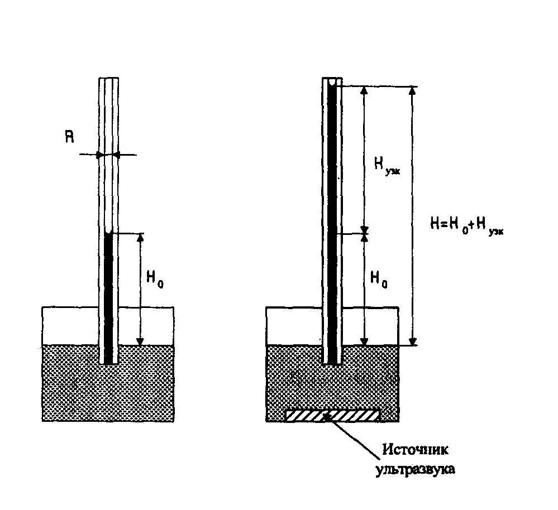

Рис. 2.7. Ультразвуковой капиллярный эффект (явление увеличения скорости и высоты подъема жидкости в капилляре Н_{узк} под действием ультразвука): Н_{о} - высота подъема от капиллярных сил; Н_{узк} - высота подъема, вызванная действием ультразвука; R - радиус капилляра; $σ$ - коэффициент поверхностного натяжения; θ - краевой угол смачивания.

§ 2.11. Взаимодействие "жидкость-жидкость" в капилляре

В процессе контроля дефект заполняется разными жидкими дефектоскопическими материалами. Сначала - это моющая жидкость, затем капилляр заполняет индикаторная жидкость. Затем индикаторная жидкость удаляется с поверхности очищающей жидкостью и, наконец, индикаторная жидкость вступает в контакт с жидким носителем проявителя.
Рассмотрим самый общий случай, когда в тупиковом капилляре находится жидкость 1 (Ж₁) и с ней в контакт приводится вторая жидкость 2 (Ж₂), химически не реагирующая с ней (рис. 2.8). В зависимости от поверхностного натяжения жидкостей ($σ_{1}$,$σ_{2}$), давления насыщенного пара (Р₁ ,Р₂), краевого угла смачивания (θ₁, θ₂) возможны два крайних варианта их взаимодействия.

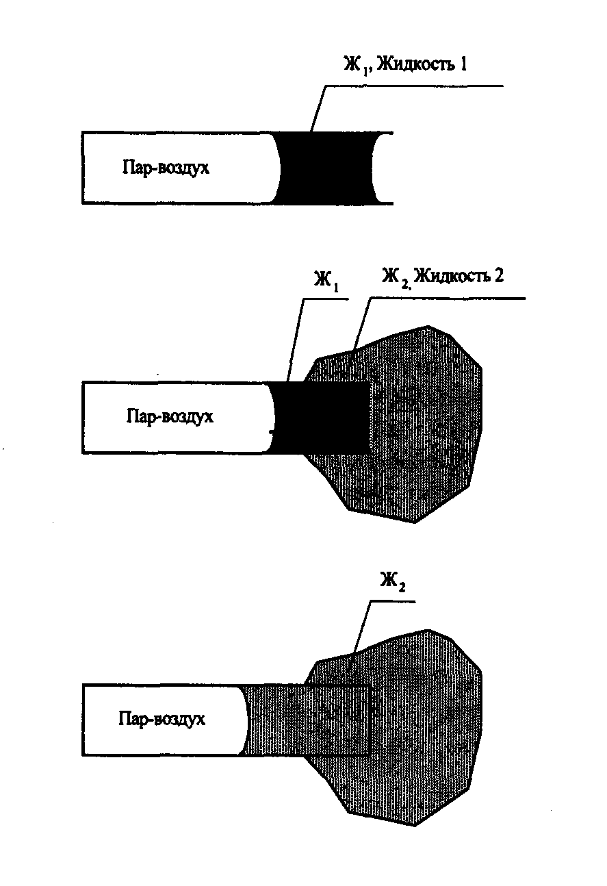

Рис. 2.8.Схема взаимодействия жидкости 1 (Ж₁) и жидкости 2 (Ж₂) в тупиковом капилляре.
Случай полного извлечения жидкостью 2 жидкости 1: σ₂ cos θ₂ < σ₁ cos θ₁

Исследователями на основании анализа термодинамики процесса показано, что если удовлетворяются условия

σ₁ cos θ₁ > σ₂ cos θ₂ (2.5)

жидкость Ж₂ полностью вытеснит из капилляра жидкость Ж₁ и займет ее место (случай полного извлечения). Например, если в капилляре индикаторный пенетрант ЛЖ-6А, то его извлекает ацетон, пентан, бензол, бутиловый и этиловый спирты. Если критерий (2.5) не выполняется, возможно частичное извлечение.
Третий случай, когда Ж₂ защемляет Ж₁ в капилляре и не дает ей выйти из капилляра. Знание критерия (2.5) позволяет прогнозировать результаты взаимодействия различных дефектоскопических жидкостей. Представим, например, случай, когда остатки моющей жидкости не дают индикаторной жидкости попасть в дефект, т.е. дефект не будет выявлен. Знание критерия (2.5) позволяет правильно составлять дефектоскопические наборы и быть уверенным в их эффективном действии, что они выявляет опасный дефект и предотвратят техническую аварию.

§ 2.12. Размерный эффект вязкости

Это явление заключается в изменении вязкости полярных жидкостей в микрокапиллярах радиусом менее 10⁻⁶ м. Вязкость может существенно (до 60-70%) увеличиваться с уменьшением радиуса. Поскольку большинство жидких дефектоскопических материалов - это полярные жидкости (вода, спирты и др.), такое изменение вязкости ощутимо сказывается на скорости и глубине заполнения капиллярной трещины, и это изменение надо учитывать при расчетах.

§ 2.13. Гидродинамика заполнения сквозного капилляра

Необходимым условием осуществления капиллярного контроля является доступ дефектоскопических материалов в полости дефектов контролируемых изделий. Полости дефектов подразделяются на сквозные и тупиковые. Между ними существует разница в гидродинамике заполнения и извлечения жидкостей на всех стадиях капиллярного контроля.
Сквозной капилляр имеет доступ к обоим концам. Поэтому любой дефектоскопический материал (пенетрант, моющая и очищающая жидкости и другие) могут беспрепятственно заполнять капиллярную трещину под действием капиллярных сил.
Наиболее важными технологическими характеристиками кинетики заполнения дефектов дефектоскопическими материалами является глубина проникновения пенетранта в трещину l и время t заполнения на заданную глубину для открытых сквозных капилляров. Они связаны друг с другом следующим соотношением

$l^{2}=\frac{rσ\text{cos}θ}{2μ}t$ (2.6)

где μ - коэффициент вязкости. Из формулы (2.6) следует, что время t, необходимое для прохождения пенетрантом через сквозную трещину, связано с толщиной стенки l, в которой возникла трещина, квадратичной зависимостью: оно тем меньше, чем меньше вязкость μ и больше смачиваемость σ cos θ. Следует иметь в виду, что зависимость (2.6) справедлива для идеального капилляра. При заполнении пенетрантом реальной трещины отмеченные закономерности сохраняются лишь при условии одновременного касания пенетрантом всего периметра трещины равномерной ширины и других требований. Невыполнение этих условий вызывает нарушение соотношения (2.6), однако характер влияния отмеченных физических свойств пенетранта на время пропитки t и глубину заполнения l сохраняется.

§ 2.14. Гидродинамика заполнения тупикового капилляра

Тупиковый капилляр имеет открытый доступ только с одной стороны. Поэтому заполнение тупикового капилляра отличается тем, что паро-воздушная смесь, защемленная в тупиковом конце, ограничивает глубину проникновения пенетранта или другой жидкости. Рассмотрим заполнение тупикового капилляра на примере индикаторной жидкости. Когда пенетрант приходит в контакт с тупиковой капиллярной трещиной, вначале она быстро, благодаря силам поверхностного натяжения, заполняется индикаторной жидкостью, на глубину l. Но затем этот процесс существенно замедляется, по мере увеличения противодействия - давления внутри тупика трещины. Когда капиллярное давление жидкости сравняется с давлением защемленной парогазовой смеси внутри, считают, что процесс заполнения переходит из капиллярной стадии в диффузионную, когда зажатый в полости дефекта воздух постепенно растворяется в пенетранте и диффундирует наружу к устью дефекта. Учитывая, что растворимость воздуха в жидкостях при нормальных условиях невелика, диффузионная пропитка идет очень медленно и может длиться несколько часов.
По технологии, конечно, пенетрант не может находится на поверхности контролируемого изделия несколько часов по многочисленным причинам. Поэтому практически всегда в тупиковом капилляре может остаться защемленный воздух или пар. Интересно, что этот зажатый газ может при проявлении помогать извлечению пенетранта из трещины, т.е. играть положительную роль.
В случае, когда заполнение происходит под действием только капиллярных сил, такой способ заполнения называют капиллярным. Время заполнения зависит от величины раскрытия дефекта, его глубины, вязкости пенетранта, его поверхностного натяжения, смачиваемости материала изделия пенетрантом и колеблется от нескольких минут до десятков минут. Для вязких пенетрантов на основе масел предварительный подогрев изделия до 50-60°С приводит к ускорению заполнения.
Все рассмотренные закономерности относятся к заполнению тупиковых и сквозных несплошностей под действием только капиллярных сил. Для ускорения этих процессов выше говорилось о подогреве. Используются также другие способы интенсификации: вакуумный, компрессионный, ультразвуковой, деформационный, электрический, электромагнитный и др. Эти способы заполнения дефектов индикаторными пенетрантами, их технологические характеристики и достоинства подробно описаны в главе 5 "Технология капиллярного контроля".

§ 2.15. Гидродинамика проявления сорбционным проявителем

Процесс проявления начинается с нанесения проявителя на поверхность контролируемого изделия. Сухой сорбционный проявитель представляет собой мелкодисперсный порошок. В этом случае, как только индикаторный пенетрант соприкасается с частицами проявителя (рис. 2.9), пенетрант смачивает частицы проявителя и извлекается из трещины более мелкими порами проявителя, окрашивая частицы проявителя. Первоначально пенетрант распространяется, как показано на рис. 2.9, в направлении внешней поверхности слоя проявителя до тех пор, пока не достигнет ее (на рис. 2.9, а - вверх).
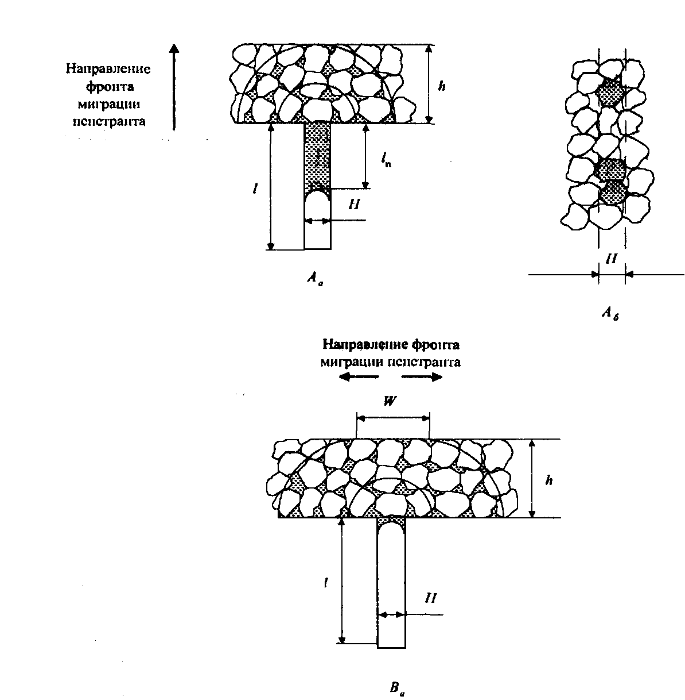

Рис. 2.9. Извлечение пенетранта проявителем из плоскопараллельной трещины:
а - вид сбоку, б - вид сверху; А - начало проявления, пенетрант достиг наружной
поверхности слоя проявителя, В - окончательная стадия, пенетрант весь
извлечен из трещины и образовал след шириной W.

Затем пенетрант будет распространяться вдоль контролируемой поверхности (влево-вправо), пока весь пенетрант из трещины не перейдет в проявитель и не окрасит его, образуя след дефекта (трещины) шириной W.
На рис. 2.9, а (вид сбоку) показано состояние, когда пенетрант достиг внешней поверхности при толщине слоя проявителя h, глубине трещины l, глубине заполнения пенетрантом трещины /_{п} и ширине трещины Н. Трещина тупиковая - щель с параллельными стенками. На рис. 2.9, б (вид сверху) окрашенные частицы черные.
Из приведенных выше доводов и рис. 2.9 следует, что если в трещине мало индикаторной жидкости, или слой проявителя достаточно толстый, то пенетрант может вообще не достигнуть внешней поверхности слоя проявителя и дефект не будет обнаружен.
На рис. 2.9, в показана окончательная стадия проявления, когда пенетрант весь извлечен порошком проявителя из трещины и окрасил его, образовав след шириной W, который виден на поверхности на фоне неокрашенного проявителя.
Научные основы гидродинамики процессов капиллярного контроля впервые описаны в монографии П.П.Прохоренко и Н.П.Мигуна "Введение в теорию капиллярного контроля". В основу теории положена модель, где два уравнения, описывающие гидродинамику миграции пенетранта в капилляре (уравнение Уошбурна и уравнение Дарси) и в слое проявителя, объединены третьим уравнением сохранения массы. Эта теория позволила связать физико-химические свойства дефектоскопических материалов и изделий (поверхностное натяжение и вязкость пенетранта, дисперсность и пористость проявителя и др.) с чувствительностью метода и дало возможность определить теоретически наиболее важные технологические параметры процесса, например, порог чувствительности и другие. эти зависимости достаточно сложные и здесь не приводятся.

§ 2.16. Особенности проявления суспензионными проявителями

Для суспензионных проявителей, содержащих порошок, взвешенный в жидкости, после испарения жидкой фазы проявителя порошок превращается в капиллярно-пористую твердую структуру. После этого процесс проявления суспензионным проявителем практически не отличается от проявления порошковым проявителем, описанного выше. Но первая стадия проявления имеет принципиальные отличия.
Особенность суспензионного проявителя состоит в том, что в первые секунды взаимодействия пенетранта и суспензионного проявителя очень важную роль играет взаимодействие жидкой фазы пенетранта и жидкой фазы суспензионного проявителя, пока она еще не испарилась. В этом случае обе жидкости (пенетрант и жидкая основа суспензионного проявителя) должны подчиняться законам, описанным выше (§ 2.11, Взаимодействие "жидкость-жидкость" в капилляре). Согласно приведенным там правилам, если σ_{пр} cos θ_{пр} проявителя меньше чем σ_{п} cos θ_{п} пенетранта, пенетрант извлекается полностью из трещины и, переходя в проявитель, окрашивает его, что является гарантией образования следа и последующего обнаружения трещины. Благоприятными являются условия

σ_{пр} cos θ_{пр} ≤ σ_{п} cos θ_{п.}

Если σ_{пр} cos θ_{пр} проявителя больше или равно σ_{п} cos θ_{п} пенетранта, жидкая основа проявителя защемляет пенетрант в трещине и не дает возможности ему перейти в слой проявителя. Недопустимым есть условие

σ_{пр} cos θ_{пр} ≥ σ_{п} cos θ_{п.}

Это наиболее опасный случай, т.к. индикаторная жидкость не имеет возможности быть обнаруженной, соответственно не будет обнаружен и дефект.
Естественно, для целей капиллярного контроля требуется наиболее полное извлечение пенетранта из дефекта на стадии проявления, тем самым достигается максимально возможный размер индикаторного следа дефекта, повышающий вероятность его обнаружения. При этом жидкость-носитель суспензионного проявителя играет важную роль в процессе проявления и может оказать существенное влияние на чувствительность капиллярного контроля.

§ 2.17. Люминесценция

Люминесценция (от лат. lumen - свет) - свечение некоторых веществ (люминофоров) под действием высокоэнергетического (коротковолнового) излучения, например, ультрафиолетового. При этом невидимое коротковолновое излучение поглощается люминофором, который затем переизлучает его в видимой области.
При капиллярном контроле люминесценцию используют как один из способов увеличения контраста для визуального обнаружения индикаторных пенетрантов после проявления. Для этого люминофор либо растворяют в основном веществе пенетранта, либо само вещество пенетранта является люминофором.

§ 2.18. Физиология человеческого зрения

Основным методом выявления индикаторных рисунков дефектов при контроле капиллярными методами является визуальный осмотр. Глаз человека, являясь наиболее чувствительным из всех известных оптических приборов, способен действовать как в условиях малых, промежуточных, так и больших яркостей. Способность глаза различать мелкие объекты, обладающие достаточным контрастом, определяет минимальный угол зрения. Установлено, что объект в виде полосы (темной, цветной или люминесцирующей) глаз способен заметить с расстояния 200 мм при ее минимальной ширине более 50 мкм. В рабочих условиях опытные дефектоскописты различают объекты на порядок меньше. Без применения специальных технических и других средств увеличения, меньший объект увидеть не удается.
Возможность различать степень яркости объекта называют контрастной чувствительностью. В цветном методе капиллярного контроля вводят понятие яркостно-цветового контраста, одновременно учитывающего яркость и насыщенность цвета индикаторного рисунка дефекта, который нужно обнаружить. Яростной и цветовой контрасты в капиллярном контроле рассматривают с точки зрения возможности глаза человека фиксировать люминесцентное свечение и цветные индикации на светлом фоне. Все данные относят к глазу среднего человека.
Люминесцентный капиллярный контроль выполняется, как правило, в затемненном помещении. Переход от дневного зрения к ночному осуществляется в течение 50 - 60 минут. За это время глаз приобретает максимальную чувствительность (рис. 2.10). Изменение чувствительности зависит от условий перехода от одной освещенности к другой. Наибольшая чувствительность достигается при достаточной адаптации, которая идет более интенсивно при меньшем перепаде освещения.
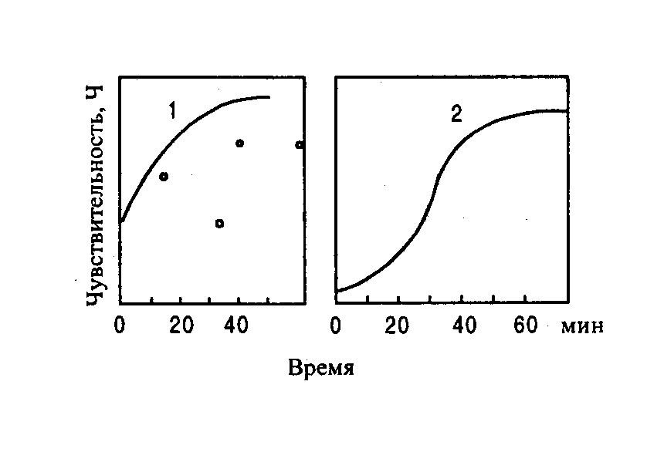

Рис. 2.10. Зависимость контрастной чувствительности от времени пребывания в темноте:
1 - переход от слабого освещения в темноту; 2 - переход от сильного освещения в темноту.

Люминесцентный метод по условиям работы приближается к условиям порога чувствительности глаза. Световой порог представляет собой наименьшее значение освещенности, создаваемой источником света на зрачке наблюдателя, при которой свет заметен. Цветовой порог - наименьшее значение освещенности на зрачке наблюдателя, при которой различаются не только яркость, но и цвет источника света.
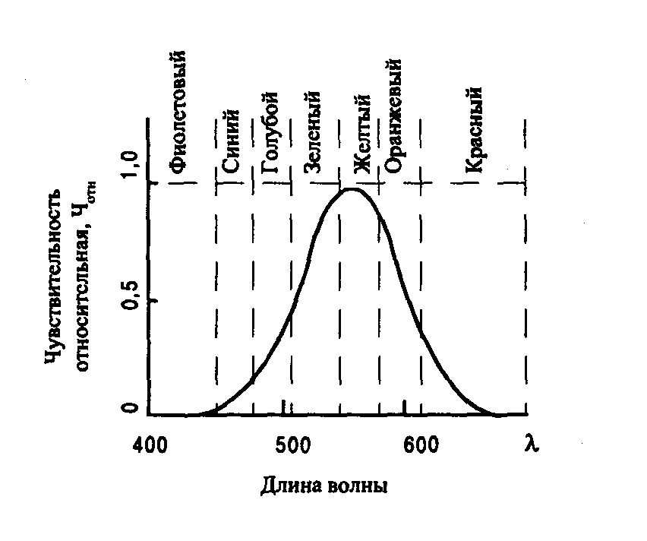
Чувствительность зрения по отношению к излучению различных длин волн неодинакова и при нормальном освещении достигает наибольшей величины при λ = 554 нм, что соответствует желто-зеленому цвету (рис. 2.11). Таким образом, при интенсивностях свечения индикаторных рисунков выше цветового порога наиболее рациональным является желто-зеленый цвет.

Рис. 2.11. Относительная спектральная чувствительность стандартного зрения
Возможности выявления дефектов в значительной мере определяются не только чувствительностью, но и остротой зрения, под которой понимается способность различать единичные мельчайшие объекты, а также разрешающей способностью зрения, под которой понимают способность глаза раздельно воспринимать близко расположенные объекты (точки, линии или другие фигуры).
Разрешающая способность глаза зависит в большей степени от цвета различаемых мелких объектов. Наилучшей разрешающей способностью глаз обладает, когда объекты видны в зеленых или желто-зеленых лучах на темном фоне. Зрение не различает цвета слишком малых объектов, а регистрирует лишь различие яркости.

КОНТРОЛЬНЫЕ ВОПРОСЫ ПО ГЛАВЕ 2

1. Какова физическая сущность явления смачивания?
2. Что такое краевой угол смачивания, методы его определения и взаимосвязь с таким явлением, как смачивание?
3. Какова максимальная величина краевого угла смачивания, которую может иметь пенетрант, не теряя способности проникать в полости дефектов?
4. Как шероховатость поверхности влияет на краевой угол смачивания?
5. В каких пределах лежит величина краевого угла смачивания при смачивании жидкостью твердого тела?
6. Какова физическая сущность поверхностного натяжения и его взаимосвязь с таким явлением, как смачивание?
7. Какие факторы влияют на смачивание жидкостью твердой поверхности?
8. Чем определяется понятие когезии?
9. Чем характеризуется адгезия?
10. Какие параметры определяют высоту подъема жидкости в капилляре?
11. Какой параметр наиболее полно характеризует скорость испарения пенетранта?
12. Какие параметры определяют величину капиллярного давления?
13. Чем отличаются уровни жидкости в сквозном цилиндрическом капилляре при опускании его в сосуд с жидкостью не смачивающей и смачивающей материал капилляра?
14. Какова физическая сущность явления растворения?
15. Как повышение температуры влияет на растворимость газа в жидкости?
16. Какое правило применяется для оценки взаимной растворимости двух жидкостей?
17. Какова физическая сущность явления испарения?
18. В каких случаях пар называют насыщенным?
19. Какие параметры определяют величину давления насыщенного пара раствора?
20. Как соотносятся между собой давления насыщенного пара над вогнутой и плоской поверхностью жидкости?
21. Как называются силы, действующие между молекулами, находящимися в разных фазах и внутри одной фазы?
22. Что происходит при контакте пенетранта с тупиковыми дефектами под действием капиллярных сил?
23. Как должно соотносится капиллярное давление пенетранта в проявителе, определяемое размером частиц порошкового проявителя, с капиллярным давлением пенетранта в дефектах?
24. Какова физическая сущность явления диффузии?
25. В каких случаях при проведении капиллярного контроля диффузия играет наиболее важную роль?
26. Какие предельные размеры внутреннего диаметра у капилляра?
27. Какова физическая сущность сорбционных явлений, адсорбции и абсорбции?
28. Какова физическая сущность явления диспергирования?
29. Какова физическая сущность явления эмульгирования?
30. Какие вещества называют поверхностно-активными и их использование в капиллярном контроле?
31. Как добавка поверхностно-активного вещества влияет на свойства пенетранта?
32. Какова физическая сущность явления кавитации и ее использование в капиллярном контроле?
33. Какова физическая сущность ультразвукового капиллярного эффекта?
34. Какова физическая сущность такого явления, как размерный эффект вязкости?
35. Какова физическая сущность явления люминесценции?
36. Чем определяются минимальный угол зрения, контрастная чувствительность, яркостный и цветовой контрасты?
37. Каковы особенности проведения люминесцентного капиллярного контроля относительно физиологии человеческого зрения?
38. Что такое разрешающая способность зрения и от каких факторов она зависит?
39. Что определяет световой и цветовой пороги зрения?
40. На какой длине волны при нормальном освещении чувствительность зрения максимальна и какому цвету эта длина волны соответствует?
41. Почему люминесцентные пенетранты излучают свет в желто-зеленой области спектра?
42. Какую примерно длину волны испускает большинство люминесцентных пенетрантов?
43. При каких условиях дефекты с большим раскрытием выявляются при проведении капиллярного контроля менее надежно, чем дефекты с малым раскрытием?
44. Каковы наиболее важные технологические характеристики кинетики заполнения дефектов дефектоскопическими материалами и как они связаны между собой?
45. Какие физические характеристики пенетранта определяют его способность проникать в поверхностные несплошности?
46. Опишите кратко различие процессов заполнения сквозного и тупикового капилляров индикаторной жидкостью?
47. В чем заключаются особенности гидродинамики процесса проявления сорбционным проявителем?
48. В чем заключаются особенности процесса проявления суспензионным проявителем?
49. Какая характеристика пенетранта является определяющей для скорости его проникновения в дефекты?
50. Как можно увеличить глубину заполнения дефекта индикаторной жидкостью?
51. Какие отличия между водосмываемыми и постэмульсионными пенетрантами?
52. Какое предельное соотношение должно быть между глубиной и раскрытием дефекта, чтобы он был надежно выявлен капиллярным контролем?
ГЛАВА 3
ДЕФЕКТОСКОПИЧЕСКИЕ МАТЕРИАЛЫ
ДЛЯ КАПИЛЯРНОГО КОНТРОЛЯ

Материалы, применяемые при капиллярном контроле и предназначенные для пропитки дефектов, нейтрализации или для удаления избытка проникающего вещества с поверхности и извлечения (проявления) его остатков из трещины с целью получения первичной информации о наличии несплошности в объекте контроля, называют дефектоскопическими.
Одно из основных требований к дефектоскопическим материалам - они не должны быть вредны для человека и контролируемого материала. Например, компоненты хлора могут оказать вредное воздействие на аустенитную нержавеющую сталь, а компоненты серы - на высоколегированные никелевые стали. Кроме того, материалы не должны быть токсичными, не представлять ни взрыво-, ни пожароопасности. Они не должны вызывать коррозию, а наоборот обладать противокоррозионными свойствами. Дефектоскопические материалы не должны ухудшать эксплуатационных характеристик изделий. Правило, как у врачей: прежде всего не навреди ни объекту контроля, ни дефектоскописту, проводящему контроль.
Для выполнения типового процесса контроля в наиболее общем его варианте необходимы следующие дефектоскопические материалы:
- индикаторный пенетрант (И),
- очиститель контролируемого изделия от пенетранта (М),
- гаситель пенетранта (Г),
- проявитель пенетранта (П).

§ 3.1. Индикаторный пенетрант (пенетрант)

Пенетрантом называют капиллярный дефектоскопический материал, обладающий способностью проникать в несплошности объекта контроля и индицировать (обнаруживать) эти несплошности. Для этого пенетранты содержат специально подобранные красящие вещества (цветной метод) или люминесцирующие добавки (люминесцентный метод), или их комбинацию. Добавки позволяют лучше отличить пропитанную этими веществами область слоя проявителя над трещиной от основного сплошного без дефектов материала объекта. Пенетрант должен хорошо смачивать контролируемую поверхность объекта и проникать в ее несплошности, быть совместимым с материалом контролируемой детали.
Индикаторные пенетранты подразделяют в зависимости от их физического состояния, колористических и технологических признаков. По физическому состоянию пенетранты можно разделить на растворы и суспензии. По колористическим признакам пенетранты делятся на ахроматические (не дающие цветового контраста), цветные, люминесцентные и комбинированные люминесцентно-цветные. Комбинированные пенетранты дают окрашенный индикаторный след дефекта при наблюдении в обычном освещении (дневной свет, лампы накаливания, люминесцентные лампы) и светятся при освещении ультрафиолетовым светом.
Индикаторный раствор - пенетрант в виде молекулярной или коллоидной дисперсии люминофора, красителя или другого индикатора в жидком носителе.
Индикаторные суспензии - пенетранты в виде суспензии частиц твердой фазы люминофора, красителя или другого индикатора в жидком носителе.
Суспензионные пенетранты содержат частицы размером 10 - 100 мкм, диспергированные в жидкости. Применение таких пенетрантов основано на том, что жидкость впитывается в дефект под действием капиллярных сил, а частицы, размер которых превышает раскрытие дефекта, скапливаются при этом над устьем дефекта. За счет увеличения плотности частиц их скопления можно обнаружить невооруженным глазом. Следует отметить, что таким методом можно выявить сравнительно глубокие дефекты, способные вобрать значительное количество жидкой фазы суспензионного пенетранта. Чувствительность такого метода будет невысока. В силу своего специфического механизма образования индикаторного следа суспензионные пенетранты не требуют применения проявителя. В зависимости от того, чем окрашены частицы, различают цветные, люминесцентные и комбинированные суспензионные пенетранты.
Пенетрант последующего эмульгирования - это индикаторный пенетрант, образующий эмульсию в воде, очищающей поверхность объекта контроля, после его предварительного взаимодействия с очистителем от пенетранта или поверхностно-активным веществом.

Таблица 3.1. Классификация пенетрантов по физическому состоянию

и колористическим признака

Физическое состояние индикаторного пенетранта | Колористический признак индикаторного пенетранта | Характеристика пенетранта
Раствор  Суспензия | Ахроматический | Черный, серый, бесцветный
Раствор  Суспензия | Цветной | Характерный цветной тон при наблюдении в видимом излучении
Раствор  Суспензия | Люминесцентный | Испускает видимое излучение под воздействием длинноволнового ультрафиолетового излучения
Раствор  Суспензия | Люминесцентно-  цветной | Имеет характерный цветной тон при наблюдении в видимом излучении и люминесцирует под воздействием длинноволнового ультрафиолетового излучения
Раствор  Суспензия | Люминесцентный  Цветной | Скопление люминесцентный или цветных частиц суспензии в устье дефекта

Таблица 3.2 Классификация пенетрантов по физическим свойствам

Пенетрант | Характеристика пенетранта
Нейтральный | -
Магнитный | Индикаторная суспензия, частицы твердой фазы которой имеют ферромагнитные свойства, а жидкий носитель представляет собой молекулярную или коллоидную дисперсию люминофора, красителя или другого индикатора
Электропроводящий | Индикаторный пенетрант, имеющий нормированную электрическую проводимость
Ионизирующий | Индикаторный пенетрант, испускающий ионизирующее излучение
Поглощающий | Индикаторный пенетрант, поглощающий ионизирующее излучение
Комбинированный | Индикаторный пенетрант, сочетающий свойства двух или более индикаторных пенетрантов

Таблица 3.3. Классификация пенетрантов по технологическим признакам

Пенетрант | Характеристика пенетранта
Органосмываемый | Индикаторный пенетрант, смываемый с поверхности объекта контроля органическими растворителя, маслами или смесями
Водосмываемый | Индикаторный пенетрант, смываемый с поверхности объекта контроля водой
Последующего  эмульгирования | Индикаторный пенетрант, образующий эмульсию в воде, очищающей поверхность объекта контроля, после предварительного взаимодействия с очистителем от пенетранта или поверхностно-активным веществом
Обесцвечиваемый | Индикаторный пенетрант, люминесценция или цвет которого уничтожается специально подобранным гасителем

§ 3.2. Очиститель от пенетранта (очиститель)

Очиститель - дефектоскопический материал, предназначенный для удаления избытка индикаторного пенетранта с поверхности объекта контроля (самостоятельно или в сочетании с органическим растворителем или водой) перед нанесением проявителя. В большинстве случаев удаление излишков пенетранта проводится нетканым материалом, безворсовой тканью (типа мадаполам) или ветошью. Если же удаление пенетранта протиркой не дает требуемого результата из-за шероховатой или пористой поверхности, или же недопустимо по технологии контроля, то используются очистители.
В качестве очистителей применяют растворители, моющие составы и чистые жидкости. Напомним, что применение ультразвука при соответствующем режиме позволяет использовать в качестве очистителя воду, что сулит очевидные экологические и другие преимущества перед любыми другими очистителями. При использовании очистителей следует помнить, что их неправильное применение (чрезмерное нанесение или применение неподходящего очистителя) способно частично или полностью удалить пенетрант из полостей дефектов и резко ухудшить результаты контроля или вообще свести их на нет, когда весь пенетрант будет извлечен из трещины очистителем.
Для цветного метода свидетельством качественного удаления излишков пенетранта будет слабый розовый фон, не мешающий выявлению дефектов. То есть основной излишек пенетранта удален, но удален предельно "нежно", не затрагивая пенетранта в дефектах и в самых мелких шероховатостях объекта контроля, которые и дают слабый фон, являясь своеобразным показателем качества очистки.
Такие же критерии качества очистки и для люминесцентного пенетранта.
Очистители от пенетранта разделяют на растворяющие и эмульгирующие. Наибольшее распространение получили растворяющие очистители, которые растворяют излишки пенетранта и позволяют легко удалить его с поверхности. Чаще всего применяют очистители на основе воды, спирта или водно-спиртовых смесей с добавками поверхностно-активных веществ, соды. Возможно применение органических растворителей, керосина, керосиновых смесей.
При выборе растворяющих очистителей следует иметь в виду, что, кроме того, что очиститель должен хорошо растворять пенетрант, он не должен извлекать пенетрант из дефектов, не должен вступать в химическую реакцию с пенетрантом с образованием твердого осадка или коррозионных соединений.
Эмульгирующие очистители позволяют более точно контролировать процесс удаления излишков пенетранта. Их действие основано на явлении эмульгирования, то есть на образовании устойчивых эмульсий очистителя с пенетрантом. Главное, чтобы весь пенетрант, находящийся на поверхности, был удален, но в то же время пенетрант, находящийся в дефектах, полностью остался. Наиболее эффективно применение эмульгирующих очистителей для пенетрантов, не растворимых в воде. В этом случае после эмульгирования пенетрант на поверхности объекта контроля переходит в эмульсию и легко смывается водой, в то время как непроэмульгированный пенетрант в дефектах водой не удаляется. В этом случае удаление пенетранта сводится к операциям последовательного погружения в жидкости и промывке изделия водой, что позволяет обойтись без протирки поверхности каким либо материалом и облегчает возможность автоматизации процесса капиллярного контроля.

§ 3.3. Гаситель пенетранта (гаситель)

Гаситель пенетранта (гаситель) - дефектоскопический материал, предназначенный для гашения люминесценции или цвета остатков индикаторных пенетрантов на поверхности объекта контроля. В состав гасителя входят вещества, которые вызывают исчезновение люминесценции пенетранта при взаимодействии гасителя с пенетрантом. Эти составы можно применять в тех случаях, когда необходимо убрать или ослабить фоновое свечение остатков пенетранта на поверхности образца. Например, для нориола гасителем является розерцин. Успешно применяется его 5% раствор в воде с добавкой ацетона.
Гасители, как и очистители, разделяются на растворяющие, самоэмульгирующие и эмульгирующие при внешнем воздействии.

§ 3.4. Проявитель пенетранта (проявитель)

Проявитель - дефектоскопический материал, предназначенный для извлечения индикаторного пенетранта из капиллярной полости несплошности (трещины) с целью образования четкого индикаторного рисунка и создания контрастирующего с ним фона. Роль проявителя в капиллярном контроле заключена с одной стороны в том, чтобы проявитель создавал микропористую структуру на поверхности объекта контроля, в которую извлекается пенетрант из дефектов за счет капиллярных сил. С другой стороны, в том, чтобы по цвету смоченный пенетрантом проявитель должен создавать контрастный рисунок на поверхности контролируемого объекта для уверенного обнаружения индикаторных следов дефектов. В лучших дефектоскопических наборах при проявлении ширина следа в 10-20 раз может превосходить ширину дефекта, а яркостный контраст следа превышает на 30-50 % яркость фона.
Проявители в зависимости от их физического состояния подразделяют на несколько основных групп: порошковые проявители, суспензионные проявители, проявители типа краски и лака, пленочные проявители (табл. 3.4).

Таблица 3.4. Классификация проявителей

Физическое состояние | Принцип  действия | Характеристика
Порошок |  | Сухой, преимущественно белый сорбент, поглощающий индикаторный пенетрант
Суспензия | Сорбционный | Преимущественно белый сорбент, поглощающий индикаторный пенетрант, диспергированный в летучих растворителях, воде или быстросохнущих смесях
Краска (лак) | Диффузионный | Пигментированный или бесцветный быстросохнущий раствор связующего или пленкообразования, поглощающий индикаторный пенетрант
Пленка |  | Бесцветная или белая накладная лента с проявляющим слоем, поглощающий индикаторный пенетрант, отделяемая с индикаторным следом от контролируемой поверхности
По принципу действия проявители делятся на сорбционные и диффузионные.
Сорбционный проявитель извлекает пенетрант из полости несплошности под действием в основном сил адсорбции и абсорбции.
Диффузионный проявитель извлекающий пенетрант из полости несплошности в основном посредством диффузии.
3.4.1. Порошковые проявители. По принципу действия они относятся к сорбционным проявителям, представляющим собой сухой, преимущественно белый мелкодисперсный сорбент, поглощающий индикаторный пенетрант. Это мелкодисперсный порошок из таких материалов как оксид магния, силикагель, мел, каолин, тальк, белая сажа.
3.4.2. Суспензионные проявители. Они также относятся к сорбционным проявителям, представляющим собой белый сорбент, диспергированный в летучих растворителях, воде или быстросохнущих смесях, поглощающий индикаторный пенетрант. В этом случае порошки оксида магния, силикагеля, мела, каолина, талька или белой сажи диспергированы в таких жидких средах, как смесь воды с этиловым спиртом, изопропиловый спирт, ацетон. Большим преимуществом суспензионных проявителей является возможность нанесения их методом распыления как на стационарных установках, так и из аэрозольных баллончиков, что позволяет достигать наибольшей равномерности нанесения.
3.4.3. Красочные проявители (лаки). Это диффузионные проявители, состоящие из пигментированного или бесцветного быстросохнущего жидкого раствора связующего, поглощающего индикаторный пенетрант. Достоинство таких проявителей - высокая чувствительность контроля. Однако красочные проявители имеют существенный недостаток - значительную трудоемкость удаления нанесенного проявляющего покрытия.
3.4.4. Пленочные проявители. Это диффузионные проявители, представляющие собой бесцветную или белую накладную пленку с проявляющим липким слоем, поглощающим индикаторный пенетрант. При наложении такой пленки на контролируемый объект происходит контакт пенетранта, находящегося в дефектах, со слоем порошка в пленке и впитывание пенетранта в слой проявителя с образованием индикаторных следов дефектов. После выявления дефектов пленка отклеивается и может быть сохранена в качестве документального подтверждения результатов контроля. Недостаток пленочных проявителей состоит в том, что для их применения нужна очень хорошо подготовленная гладкая поверхность с малой кривизной, чтобы обеспечить плотное прилегание пленки по всей поверхности. Но очень важное достоинство - возможность документировать результаты контроля.
3.4.5. Проявители химически активные, химически пассивые и магнитные. По характеру взаимодействия проявителя с индикаторным пенетрантом проявители разделяют на химически пассивные проявители, не взаимодействующие химически с индикаторным пенетрантом, и на химически активные, предназначенные для химического взаимодействия с индикаторным пенетрантом с образованием специфического индикаторного рисунка (следа). Такой индикаторный рисунок может изменять цвет, люминесцировать или давать продукты реакции, инициирующие несплошность. Магнитный проявитель - сорбционный или диффузионный с ферромагнитным порошком, выявляющий несплошности извлечением из них индикаторного пенетранта и осаждением магнитного порошка в магнитном поле несплошности намагниченного объекта контроля.
Химически пассивные проявители получили наибольшее распространение. Роль таких проявителей сводится к созданию капиллярно-пористого слоя, в который впитывается пенетрант, извлекаемый из дефекта и к созданию контрастного покрытия на поверхности контролируемого объекта для более уверенного обнаружения следов дефектов. В этих процессах химического взаимодействия между пенетрантом и проявителем не происходит,
В случае применения химически активного проявителя происходит химическая реакция, изменяющая цвет или агрегатное состояние смеси пенетранта с проявителем. Наиболее характерным примером химически активных дефектоскопических материалов может служить комплект веществ, одно из которых имеет щелочную реакцию, а другое содержит фенолфталеин. Раствор щелочи и раствор фенолфталеина по отдельности не имеет окраски, но при контакте происходит химическая реакция и смесь приобретает ярко-малиновый цвет. Такой метод выявления дефектов применяется на производствах, где, например, по трубопроводам перекачивается жидкость, имеющая щелочную реакцию. В этом случае на внешнюю поверхность трубы наносятся раствор фенолфталеина (или порошок фенолфталеина) и по появлению окрашенных следов судят о наличии дефектов и течей в трубопроводе.

§ 3.5. Дефектоскопические наборы

Как уже отмечалось, каждый дефектоскопический материал (пенетрант, очиститель, проявитель и др.), чтобы достичь в итоге необходимой чувствительности (выявить все опасные дефекты) должен во время каждой операции контроля максимально реализовать свои возможности. Это значит: пенетрант должен проникнуть как можно глубже, проявитель извлечь весь пенетрант из дефекта и т. д. Но для разных контролируемых материалов (металлы, пластмассы, керамика, стекло и т. д.) достичь наибольшего проявления нужных свойств практически невозможно. Это и понятно хотя бы потому, что чем охотнее проникает пенетрант в трещину, тем труднее будет его извлечь из трещины. Невозможно подобрать такой пенетрант, который бы охотно заполнял трещины, но самое главное, чтобы он также охотно извлекался из этой трещины, т. к. пока пенетрант не образует след на поверхности, трещину обнаружить нельзя.
Приемлемый выход был найден в дефектоскопических наборах, где все дефектоскопические материалы подобраны друг к другу по максимальным свойствам. В основу дефектоскопических наборов положен принцип совместимости дефектоскопических материалов ради достижения конечной цели - выявление дефекта, т. е. получения максимального следа, который легко обнаружить. Совместимость дефектоскопических материалов в наборах или сочетаниях обязательна.
Дефектоскопическим набором называют взаимозависимое целевое сочетание дефектоскопических материалов (пенетрант, очиститель или гаситель, проявитель).
Но и наборы не универсальны. Каждый набор, естественно, имеет свою область наиболее эффективного применения. Примеры дефектоскопических наборов приведены ниже в таблице 3.5. Обратите внимание, что в таблице указаны не только совместимые пенетрант, очиститель, проявитель, но и материал объекта контроля, класс шероховатости его поверхности, температура, кроме того, изготовитель, форма упаковка, ТУ и стандарты на их изготовление.
Поскольку в каждом дефектоскопическом наборе подобраны совместимые по всей технологической цепочке дефектоскопические материалы для данного объекта контроля, применение материалов из разных наборов запрещается. Оно может не только не дать желаемых результатов, но существенно ухудшить чувствительность метода.
В разных отраслях, в зависимости от материалов, имеются свои особенности. В таблице 3.5 приведены цветные (ЦМ) методы капиллярного контроля. Методы и наборы дефектоскопических материалов, используемые на предприятиях авиационной промышленности, условный уровень чувствительности, максимальная величина раскрытия выявляемого дефекта.
Выбор набора материалов определяется уровнем требуемой чувствительности, коррозионной стойкостью материала контролируемой детали надежностью выявления дефектов, экономичностью и технологичностью.
При локальном контроле в труднодоступных местах (в узлах или в готовом изделии) решающую роль играет возможность необходимой обработки объекта дефектоскопическими материалами, освещения или ультрафиолетового облучения контролируемого участка, с достаточной для выявления дефектов интенсивностью и возможностью выполнения температурных и временных режимов.
В случае невозможности выполнения всех технических условий - применяются другие методы контроля.

Таблица 3.5. Примеры дефектоскопических наборов, используемых на предприятиях
авиационной промышленности (ОСТ 1-90282-72)

Методы и наборы дефектоскопических материалов по ОСТ 1-09243-76 | Минимальная величина раскрытия выявляемого дефекта (типа трещин), мкм | Условный уровень чувствительности по ГОСТ 18442-80 | Назначение
ЛЮМ1-ОВ  (И₅М₁П₆) | 0,12-0,5 | I | Рекомендуется для контроля особо ответственных изделий с классом шероховатости поверхности пятым и выше (ГОСТ 2789-73)
ЛЮМ4-В  (И₅М₁П₈) | 1-2 | II | Рекомендуется применять для контроля ненагруженных деталей после механической и термической обработки с классом шероховатости поверхности пятым и выше (ГОСТ 2789-73)
ЛЮМ3-С  (И₄М₁П₈) | 3-5 | II | Рекомендуется применять для контроля литья, штамповок и поковок
ЛЮМ2-С  (И₄М₁П₇) | 3-5 | II | То же
ЛЮМ17-П  (И₁₉М₃П₁₄) | 10 и более | III | То же
ЛЮМ-ЦМ14-В-С  (И₁₃М₁П₆) | 1-3 (ЛЮМ)  5-7 (ЦМ) | II | Рекомендуется применять для контроля деталей после термообработки, рихтовки и т.д.
ЦМ15-В  (И₂М₅П₂) | 1-2 | II | Рекомендуется применять для контроля ответственных изделий. Класс шероховатости пятый и выше (ГОСТ 2789-73)

§ 3.6. Нормы расхода дефектоскопических материалов

Дефектоскопические материалы выбирают в зависимости от требований, предъявляемых к объекту контроля, его состояния и условий контроля.
Технологии капиллярного контроля, в том числе расход дефектоскопических материалов, определяется в каждой отрасли промышленности государственными и отраслевыми стандартами, техническими условиями и другими нормативными документами. Ниже приведены примеры норм расхода дефектоскопических материалов из различных нормативных документов.
Нормы расхода дефектоскопических материалов при контроле цветным методом в соответствии с Отраслевым стандартом ОСТ 26-5-88 "Контроль неразрушающий. Цветной метод контроля сварных соединений, наплавленного и основного металла" приведены в таблице 3.6.

Таблица 3.6. Нормы расхода дефектоскопических материалов при контроле цветным методом

Способ контроля | Дефектоскопический  материал | Расход на 1 м²  поверхности, мл. | Расход на 1 м длины сварного соединения, мл
Аэрозольный | Индикаторный пенетрант  Проявитель  Очиститель | 500 - 600  250 - 350  800 - 1000 | 50-70  20-40  80-100
Ручной | Индикаторный пенетрант  Проявитель  Очиститель | 600 - 800  300 - 500  1000 - 1500 | 60-80  30-50  100-150

Примечание: Расход дефектоскопических материалов при использовании пистолета-краскораспылителя примерно соответствуют расходу при аэрозольном способе контроля.

Нормы расхода дефектоскопических материалов при капиллярном контроле в соответствии с Отраслевым стандартом ОСТ 108 004.101-80 "Контроль неразрушающий. Люминесцентный, цветной и люминесцентно-цветной методы. Основные положения" приведены в таблице 3.7.
Таблица 3.7. Нормы расхода дефектоскопических материалов при капиллярном контроле
(на 1 м² контролируемой поверхности)

Моющие растворы, л | 2,0
Этиловый спирт технический (для обезжиривания), л | 0,1
Пенетрант, л | 0,6
Очиститель, л | 0,45
Проявитель, л | 0,55
Бязь, м² | 2,4
Губчатая резина или поролон, кг | 0,1
(кроме того, на 10 м² контролируемой поверхности)
Перчатки кислотощелочестойкие, пар | 3
Перчатки хлопчатобумажные, пар | 2
Кисти и щетки малярные марки КФК, шт. | 2
Кисти художественные № 20 - 24, шт. | 2

Примечание: При контроле поверхности в вертикальном и потолочном положениях нормы расхода моющих растворов, жидкости для обезжиривания, пенетранта, очистителя и проявителя определяются с коэффициентом 1,3 к вышеуказанным нормам.

Дефектоскопические материалы при поступлении на производство подвергаются входному контролю, где проверяется их качество и соответствие сопроводительной документации (этикетки, упаковочные листы). Определение качества дефектоскопических материалов производят на контрольных образцах.
На многих предприятиях авиастроения, энергетики, химической и нефтеперерабатывающей промышленности готовят дефектоскопические материалы самостоятельно, а технология их изготовления регламентируется отраслевыми стандартами.

КОНТРОЛЬНЫЕ ВОПРОСЫ ПО ГЛАВЕ 3

1. Какие основные требования предъявляются к дефектоскопическим материалам?
2. Какой дефектоскопический материал называют пенетрантом и основные требования предъявляемые к нему?
З. По каким основным признакам разделяют пенетранты и их виды?
4. Как подразделяются пенетранты по их физическому состоянию и колористическим признакам?
5. Какие особенности присущи суспензионным пенетрантам?
6. Какие особенности присущи пенетрантам последующего эмульгирования?
7. Каким колористическим признаком характеризуется пенетрант, если колористическая характеристика индикаторного следа дефекта черная, серая или бесцветная?
8. Каким колористическим признаком характеризуется пенетрант, если колористическая характеристика индикаторного следа дефекта имеет характерный цветовой тон при наблюдении в видимом излучении?
9. Каким колористическим признаком характеризуется пенетрант, если колористическая характеристика индикаторного следа дефекта определяется испусканием видимого излучения под воздействием длинноволнового ультрафиолетового излучения?
10. Каким колористическим признаком характеризуется пенетрант если колористическая характеристика индикаторного следа дефекта имеет характерный цветовой тон при наблюдении в видимом излучении и люминесцирует под воздействием длинноволнового ультрафиолетового излучения?
11. Каким колористическим признаком характеризуется пенетрант если колористическая характеристика индикаторного следа дефекта определяется скоплением люминесцентных или цветных частиц суспензии в устье дефекта?
12. Какой дефектоскопический материал называют очистителем и основные требования предъявляемые к нему?
13. Какие вещества применяют в качестве очистителя?
14. Какие разновидности очистителей используются при капиллярном контроле и их особенности?
15. Какие требования предъявляются к очистителям?
16. Какие вещества применяют в качестве гасителей?
17. Какие разновидности гасителей используются при капиллярном контроле?
18. Какие факторы вызывают фоновое свечение на контролируемой поверхности?
19. Какие факторы влияют на интенсивность фона при капиллярном контроле?
20. Какие вещества применяют в качестве проявителя?
21. Какие разновидности проявителей используется при капиллярном контроле и их особенности?
22. Как подразделяются проявители по принципу действие?
23. Как подразделяются проявители по их физическому состоянию?
24. Как подразделяют проявители по характеру их взаимодействия с пенетрантом?
25. 3ависит ли качество проявления дефектов от толщины слоя нанесенного порошкового проявителя?
26. Какой должна быть толщина проявителя, наносимого на контролируемую поверхность?
27. Какие дефектоскопические материалы входят в состав набора и основные требования, предъявляемые к ним?
28. Как материал объекта контроля влияет на выбор набора дефектоскопических материалов?
29. Чем определяются нормы расхода дефектоскопических материалов?
30. Какие характеристики дефектоскопических материалов должны контролироваться при оценке их качества?
31. С какой целью применяется в капиллярном контроле эмульгатор?
32. Какая дополнительная операция необходима при использовании люминесцентного постэмульгируемого пенетранта?

ГЛАВА 4.
ОБОРУДОВАНИЕ ДЛЯ КАПИЛЛЯРНОГО КОНТРОЛЯ

К основным техническим средствам капиллярного контроля могут быть отнесены: источники ультрафиолетового облучения, портативные дефектоскопические комплекты, стационарные лабораторные и цеховые установки, а также крупные механизированные дефектоскопические линии массовых производств, состоящие из полного набора дефектоскопических приборов и устройств.
Приборы капиллярного неразрушающего контроля - это устройства, с помощью которых получают, передают и преобразуют информацию о технологических операциях, дефектоскопических материалах или наличии несплошности для непосредственного восприятия оператором или средством, его заменяющим.
Вспомогательными средствами капиллярного контроля считают ванны, камеры, столы, контейнеры, кисти, распылители и т.п., которые служат для выполнения или интенсификации одной или нескольких технологических операций капиллярного контроля без измерения и регулирования их параметров.
Совокупность основных технических средств капиллярного контроля, вспомогательных средств и образцов для испытаний, которыми с помощью набора дефектоскопических материалов осуществляют технологический процесс контроля, называют капиллярным дефектоскопом.
Сведения о требованиях к техническим средствам можно почерпнуть ГОСТах (ГОСТ 18442-80, ГОСТ 23349-79), отраслевых стандартах (ОСТ 26-5-88, ОСТ 108 004.101-80, ПНАЭ Г-7-018-89, и др.), а также в международном стандарте (EN 571-1).

§ 4.1. Источники ультрафиолетового облучения

Приборы, генерирующие и направляющие нормированное длинноволновое ультрафиолетовое излучение для выявления несплошностей с помощью люминесцентных пенетрантов, называют дефектоскопическим ультрафиолетовым облучателем (УФ-облучатель). В зависимости от функционального назначения УФ-облучатели могут быть автономными устройствами, являться частью стационарной или передвижной дефектоскопической установки.
В ультрафиолетовых облучателях используются в качестве источников излучения специализированные ртутные лампы в черных колбах типа ДРУ2-125; ДРУЗ-125 (ТУ16-545-056-76), ДРУФ-125-1; ДРУФ-250 (ТП0.339.836.ТУ); ЛУФ-4-1 (ТУ16-545-057-75), а также неспециализированные ртутные лампы с приставными светофильтрами из стекла УФС6, УФС8 (ГОСТ 9411-75). В технически обоснованных случаях допускается применение других источников и светофильтров, выделяющих волны длиной 300 - 400 нм (в основном 365 нм).
Дефектоскопы с источниками ультрафиолетового излучения должны снабжаться встроенными или отдельными устройствами, защищающими лицо и глаза работающего от воздействия УФ-излучения. Для индивидуальной защиты глаз применяют защитные очки (ГОСТ 12.4.013-75).
Облучатель КД-31Л - специализированный источник, предназначенный для работы в сложных условиях. Это устройство выпускается в двух исполнениях: с питанием 36 В и 220 В. Облучатели включают блок питания в чемодане для укладки облучателя со шнуром, а также универсальный шарнирный кронштейн для подвешивания облучателя в нужном пространственном положении.
Переносный облучатель КД -32Л предназначен для создания ультрафиолетового облучения при дефектоскопии изделий по отдельным участкам (сварной шов, заклепочное или резьбовое соединение и т.д.) в сложных условиях с повышенной электроопасностью (трюмы кораблей, полости металлических резервуаров, трубопроводов и т.п.) при температуре окружающей среды от -10°С до +30°С и относительной влажностью до 80%. Источниками УФ-излучения в КД-32Л являются лампы (7 шт.) низкого давления типа ЛУФ-4-1.
Облучатель ультрафиолетовый КД-ЗЗЛ предназначен для облучения потоком ультрафиолетового света объектов, подвергаемых люминесцентному капиллярному и магнитно-люминесцентному контролю в сложных производственных условиях (электростанция, стапель, аэродром, монтажная площадка и т.п.) при отсутствии непосредственного воздействия атмосферных осадков. Основными агрегатами облучателя являются ручной излучатель, блок питания, а также съемная стойка для укрепления на ней ручного излучателя при стационарной работе в нужном положении. Источником УФ-излучения служит лампа ультрафиолетовая ртутная газоразрядная в зеркальной черной колбе, типа ДРУФ-125 (ТУ 16-545-056-75).
В составных частях стационарных дефектоскопов, предназначенных для использования цветного и ахроматического капиллярных методов дефектоскопии и с визуальным способом выявления дефектов, следует применять комбинированное освещение (общее и местное). Освещенность на контролируемой обработанной проявителем поверхности может варьироваться от 1250 до 3000 лк при использовании ламп накаливания.

§ 4.2. Дефектоскопические установки (капиллярные дефектоскопы)

Они представляют собой комплексы, состоящие из приборов и вспомогательных средств, позволяющие оператору с помощью набора дефектоскопических материалов осуществлять весь технологический процесс капиллярного контроля.
Капиллярные дефектоскопы предназначены для выявления невидимых или слабо видимых глазом поверхностных дефектов (трещин, пористости, непроваров, других несплошностей различного происхождения) в металлических и неметаллических материалах, полуфабрикатах и изделиях любой геометрической формы. Они могут быть стационарными, переносными и передвижными.
Стационарная установка люминесцентного излучения КД-20Л предназначена для облучения ультрафиолетовым потоком объектов, подвергаемых люминесцентному капиллярному или магнитно-люминесцентному контролю в цеховых условиях массового производства. Конструктивно установка составлена из подвижного облучателя с элементами управления УФ-потоком, стойки, по которой движутся каретки облучателя, а также подвижного стола с приводом механизма его подъема. Облучатель состоит из девяти дуговых ртутных газоразрядных ламп в черной колбе ДРУФ-125 с отражателями (или ДРУФЗ-125 с внутренним зеркальным покрытием колб). Облучатель может перемещаться вдоль стойки вверх и вниз, может вращаться вокруг горизонтальной и вертикальной осей. Наблюдение за объектом, расположенным на столе, ведется через стекло защитного экрана.
Передвижная установка люминесцентного излучения КД-21Л предназначена для контроля крупногабаритных объектов, подвергаемых местному люминесцентному капиллярному или магнитно-люминесцентному контролю, например роторов турбин и компрессоров, лопаток турбин, котельных узлов и т.п. Отличительными особенностями установки являяются: возможность переориентировки потока ультрафиолетового излучения в пределах всей поверхности рабочего стола, а также направления потока в сторону от стола; отсутствие теплового воздействия источника, антирефлексное черное покрытие стола. При переориентировке потока положение и температурный режим работы источника излучения сохраняются неизменными, а тепловое излучение, горячий воздух и продукты ионизации воздуха не попадают в зону работы контролера. Источником ультрафиолетового света служит ртутно-кварцевая лампа сверхвысокого давления ДРШ-1000.
Зарядный стенд КД-40 ЛЦ предназначен для выполнения капиллярной дефектоскопии в полевых, цеховых и лабораторных условиях эксплуатационно-ремонтных предприятий и предприятий-изготовителей путем многократного заполнения аэрозольных баллонов дефектоскопическими материалами. Содержимым упаковки баллонов являются кроме дефектоскопических материалов сжиженные газы. Сжиженный газ служит для создания давления в упаковке и распыления дефектоскопического материала. Давление в упаковке обеспечивает выдачу дефектоскопического материала, а газ, попадая в условия нормального давления, мгновенно испаряется и дробит дефектоскопический материал на мельчайшие частицы.
Дефектоскопические аэрозольные баллоны постоянно готовы к употреблению. Из них невозможно испарение, проливание и, следовательно, ухудшение эксплуатационных свойств дефектоскопических материалов со временем. Все частицы аэрозолей имеют одинаковый химический состав, размеры образующихся частиц соответствуют заданным, что положительно сказывается на стабильности результатов дефектоскопии. Преимущество аэрозольного способа заключается также в экономном расходовании дефектоскопических материалов. Дефектоскопические аэрозоли используются наборами. В один набор входят индикаторный пенетрант, очиститель и проявитель.

§ 4.3. Дефектоскопические линии с автоматическим контролем

Стандартные дефектоскопические линии с элементами механизации и автоматизации контроля в условиях массового производства объединяют все необходимые дефектоскопические основные и вспомогательные средства в соответствии с последовательностью технологических операций. Достоинство - возможность полной или частичной механизации и автоматизации с помощью роботов - манипуляторов, использования телеустановок.
Это перспективный путь развития капиллярного контроля на предприятиях, где массовое производство окупает затраты на применение механизации и автоматизации, а применение дополнительных средств гарантирует высокое качество деталей и безопасность работы контролируемого изделия.
Автоматический контроль применяют для проверки деталей типа лопаток турбин, крепежа, элементов шарико- и роликоподшипников. Установки представляют собой комплекс ванн и камер для последовательной обработки деталей. В таких установках широко применяют средства интенсификации операций контроля: ультразвук, повышение температуры, вакуум и т.д.

§ 4.4. Ультразвуковые установки для интенсификации процессов

Воздействие ультразвука на жидкость в капилляре определяется кавитационными процессами у входа в канал капилляра. В связи с этим основное требование, которому должна удовлетворять ультразвуковая установка для капиллярной дефектоскопии, состоит в обеспечении развитой кавитационной области на поверхности контролируемого изделия при двух операциях: очистке и заполнении капиллярных дефектов пенетрантом. Простейшим типом такой установки является ванна с одним излучателем, встроенным в ее дно. Ванна заполняется рабочей жидкостью, изделия размещаются над излучателем и выдерживаются в ультразвуковом поле в течение заданного времени. При этом наиболее эффективно обрабатываются поверхность детали, обращенная к излучателю. Изделие целесообразно переворачивать, если оно имеет сложный профиль. Для повышения производительности и качества очистки целесообразно использовать установки, где озвучивание детали идет одновременно с двух сторон с помощью двух излучателей.
Установка с двумя излучателями выполняется в двух вариантах: с непрерывной подачей деталей и с циклической (периодической) загрузкой деталей в ванну. В установке с непрерывной подачей излучающие пластины наклонены под углом к горизонтальной плоскости. Детали подаются в зазор между излучателями, перемещаются по нижнему излучателю через зону обработки и собираются в корзину.
Используемые в установках ультразвуковые преобразователи типа ПМС -15А-18 снабжены специальными излучающими мембранами и питаются от генераторов типа УЗГ-2-10 или УЗГ-4М. Ванна снабжена механизмом для регулировки расстояния между излучателями. Кроме того, возможность изменения амплитуды ультразвуковых колебаний в широком диапазоне от нуля до 17 мкм, обеспечивает возможность создания оптимального режима озвучивания как для очистки, так и для заполнения дефектов пенетрантом.

§ 4.5. Контрольные образцы для испытания

дефектоскопических материалов

Прежде чем приступить к работе, дефектоскопист должен убедиться, что дефектоскопические материалы хорошего качества и удовлетворяют всем необходимым требованиям. Для этого существуют образцы для испытаний средств капиллярного контроля - контрольные образцы. Они предназначенные для проверки дефектоскопических материалов, вспомогательных средств и технологических процессов в целом. В качестве нормируемых свойств могут быть: наличие несплошностей определенного раскрытия, глубины и протяженности.
Каждый контрольный образец должен иметь паспорт, в котором указываются размеры поверхностных трещин, а также приведены фотографии и эскизы индикаторных следов в ультрафиолетовом излучении или видимом свете. Следует также указать набор дефектоскопических материалов, с помощью которых проводился контроль. Наличие паспорта на контрольный образец является обязательным. Паспорт оформляется службой неразрушающего контроля предприятия.
Для проверки качества пенетрантов и проявителей образцы с дефектами подвергают контролю, а индикаторный рисунок выявленных трещин сравнивают с рисунком, зафиксированным на фотографии или эскизе образца при контроле заведомо хорошими материалами. При анализе рисунка учитывают полноту выявления трещин, контрастность и яркость их рисунка, а также состояние фона образца. При хорошем качестве составов отношение суммарной длины выявленных трещин к длине трещин, имеющихся на образце, должно составлять не менее 95%. При экспресс-проверках дефектоскопических материалов длину индикаторных рисунков не измеряют, а визуально их сравнивают.
При проверке дефектоскопических материалов применяют не менее двух образцов с трещинами одинакового характера и примерно равных размеров. Первый (его называют рабочим образцом) применяют постоянно, а второй (арбитражный) используют при неудовлетворительном выявлении трещин на рабочем образце. Если при этом на арбитражном образце трещины также не выявляются, то дефектоскопические материалы признают негодными к употреблению. Удовлетворительное выявление трещин на арбитражном образце свидетельствует о том, что рабочий образец загрязнен и подлежит очистке или замене.
Форму, материал и технологию изготовления образцов выбирают таким образом, чтобы обеспечить стабильность размеров трещин и свойств материала в течение установленного срока их службы, а также стойкость образцов против коррозии при воздействии дефектоскопических материалов. Образцы должны иметь чистую поверхность, полости трещин также должны быть свободными от загрязнений.
Образцы должны подвергаться поверке, не реже одного раза в год.
Контрольные образцы бывают двух видов: натурные и имитаторы. Первые представляют собой объект контроля с естественными дефектами определенных размеров. Трещины в контрольных образцах получают различными способами: подвергая в гальванические покрытия термической обработке, шлифованием, различным видам деформирования. В имитаторах трещину заменяют зазором.

Широкое распространение получили стальные азотированные контрольные образцы, характеризующиеся высокой устойчивостью против коррозии и стабильностью размера трещин в течение сравнительно длительного времени. Такие образцы описаны в ГОСТ 23349-78 «Контроль неразрушающий. Дефектоскопы капиллярные. Общие технические требования и методы испытания», Приложение 2. Они изготавливаются следующим образом (Образец №1):

1. Образец изготавливают из листовой стали ЭИ-962 (1Х12Н2ВМФ) размером 30x70x3 мм. Допускается применение азотируемой стали.
2. Полученную заготовку рихтуют и шлифуют на глубину 0,1 мм с одной рабочей стороны.
3. Заготовку азотируют на глубину 0,3 мм без последующей закалки.
4. Рабочую сторону шлифуют на глубину 0,02-0,05 мм. Параметр шероховатости поверхности Ra≤40 мкм по ГОСТ 2789-73.
5. Образец помещают в специальное приспособление, приведенное в ГОСТ 23349-84, приспособление устанавливают в тиски и плавно зажимают до появления характерного хруста азотированного слоя.
6. Ширину трещин измеряют на микроскопе.

При изготовлении других образцов (например, Образец №2 по ГОСТ 23349-84) заготовку растягивают в разрывной машине.
На рис. 4.1 показан контрольный образец, на котором трещины получены при растяжении в разрывной машине пластины из нержавеющей стали.
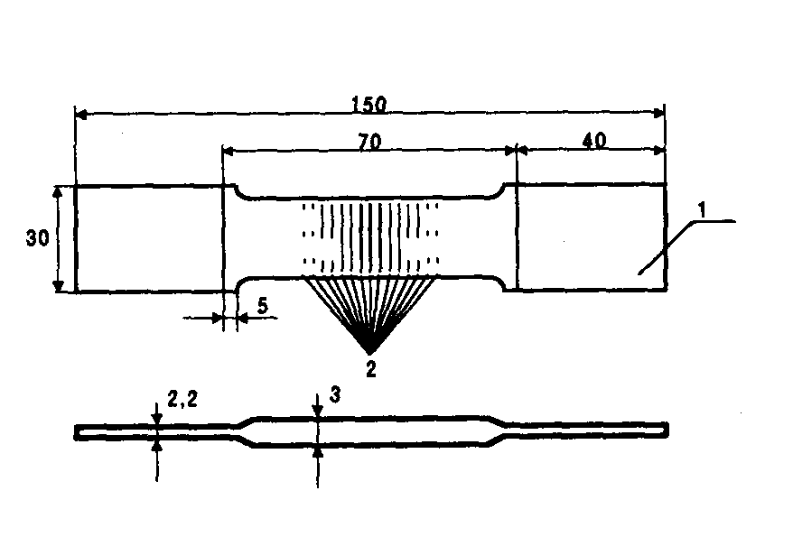

Рис. 4.1. Контрольный образец, на котором дефекты получены растяжением
в разрывной машине: 1 - образец, 2 - трещины в виде линий.

Трещины на других контрольных образцах получают путем термообработки. На рис. 4.2 приведен увеличенный рисунок трещин на американском образце АСМТ/АSМЕ V6, где трещины имеют термоударное происхождение. Образец представляет собой дюралевую пластинку 50x80. Посредине пластинка имеет канавку, сделанную фрезой. Наличие канавки позволяет оценивать не только способность дефектоскопических наборов к обнаружению дефектов, но и сравнивать разные наборы. Если экраном по канавке разделить образец на две части и каждую из них независимо обрабатывать разными дефектоскопическими наборами, то после проявления хорошо видна разница между наборами.
Такие образцы длительное время используются в странах, где применяют стандарт АСМТ. Они сравнительно недорогие по сравнению с хромо-никелевыми.
Обычно контрольный образец пригоден к использованию не более 15-20 раз, после чего трещины засоряются остатками дефектоскопических материалов, поэтому их рекомендуется чистить разными способами не позже чем через час после контроля. Например, образец промывают и выдерживают в течение 1 - 2 часов в ванне с обезвоженной легколетучей жидкостью (бензином или ацетоном), а затем сушат на воздухе или в сушильном шкафу. После длительного применения образцы необходимо периодически промывают в растворителе с применением ультразвука.
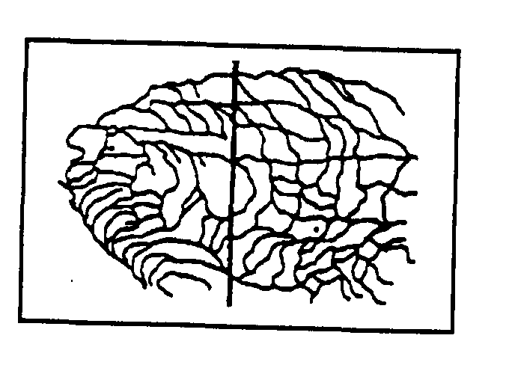

Рис. 4.2. Увеличенный рисунок следа дефекта, полученного термоударом на
образце AСMT/ ASME V6 (США).

Если контрольный образец после очистки не соответствует паспортным данным, его следует заменить новым.
Образцы используют не только для проверки качества одного из дефектоскопических материалов или одной из операций технологии контроля. Натурные образцы позволяют оценить эффективность того или иного метода контроля в целом, провести сравнение дефектоскопических свойств не только отдельных веществ, но и наборов материалов. Образцы используют для отработки технологии контроля (времени пропитки, проявления), для определения нижнего порога чувствительности способа капиллярного контроля, при аттестации дефектоскопистов и т.д.
В обязательном случае контролю на пригодность следует подвергать новые неизвестные наборы, свежеприготовленные дефектоскопические материалы; а для уже известных, проводить его не реже одного раза в неделю.
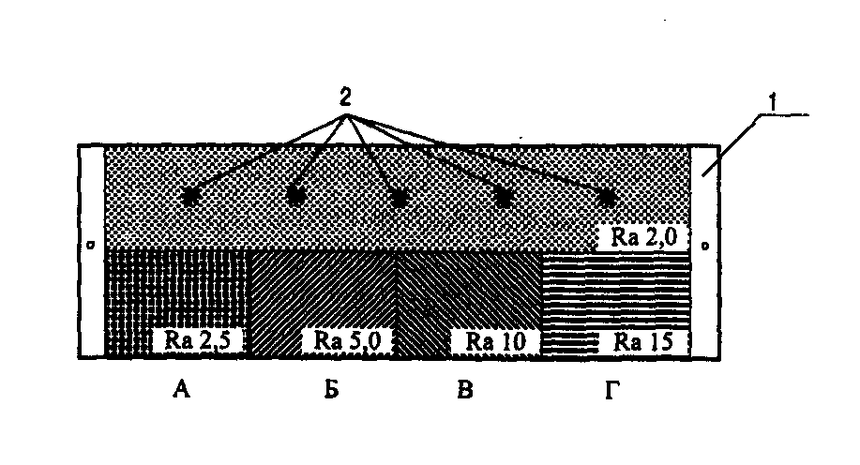
Европейский стандарт EN 571 - 3 рекомендует образец в виде пластины из нержавеющей стали 50x150 мм с хромо-никелевым покрытием, на котором сделано пять дефектов в виде "жучков", полученных путем термоударного деформирования (рис. 4.3).

Рис. 4.3. Образец Европейского стандарта с никель-хромовым покрытием и с разной шероховатостью зон: 1 - образец, 2- дефекты паукообразные, полученные ударной деформацией.

В имитаторах дефектов трещина в материале заменена зазором в специальных устройствах со всеми вытекающими отсюда отличиями. Хотя детали, создающие щели, хорошо пришлифованы, они плохо воспроизводят условия реальных трещин. Схема одного из имитаторов плоско-кольцевого типа приведена на рис.4.4.
Имитаторы могут быть разборными или неразборными. Разборный имитатор состоит из болта с гайкой и двух втулок, между которыми с целью имитации дефекта размещается шайба со срезанным сегментом. Втулки стягиваются с моментом от 40 до 400 Нм.
Для имитации несплошностей могут применяться плитки Иогансона. Они шлифуются с одной стороны до полного снятия закругленных кромок. Подготовка имитатора состоит в тщательной промывке эталонных плиток, защемлении листа фольги толщиной 0,01 - 0,005 мм и сжатии плиток в струбцине с винтом. Для имитации тупиковых трещин стыки плиток промазываются клеем.
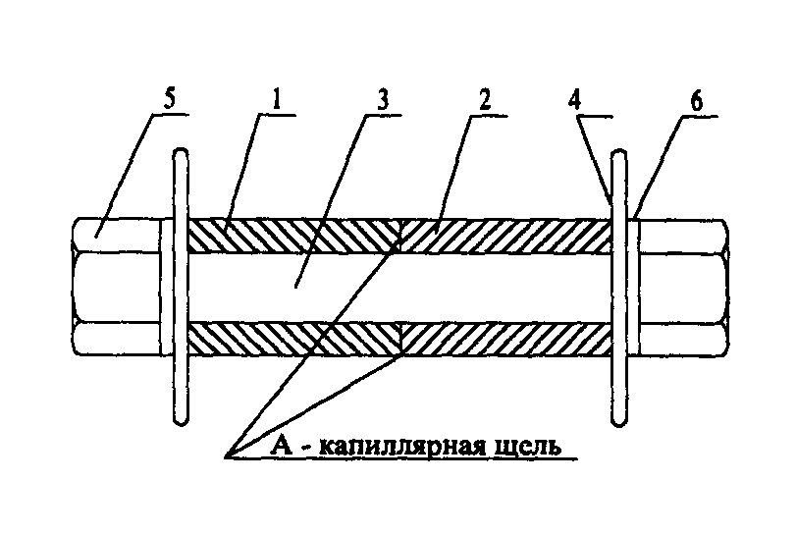

Рис. 4.4. Схема разборного плоско-кольцевого имитатора дефектов:
1,2 - втулки, образующие между торцами капиллярную щель; 3 - стяжной болт; 4,6 - шайбы;
5 - гайка; А - капиллярная щель

КОНТРОЛЬНЫЕ ВОПРОСЫ ПО ГЛАВЕ 4

1. Что относят к основным техническим средствам капиллярного контроля?
2. Какие устройства относятся к приборам капиллярного контроля?
З. Что относится к вспомогательным средствам капиллярного контроля?
4. Что называют капиллярным дефектоскопом?
5. Какое освещение применяется при проведении цветного или яркостного контроля?
6. Какое освещение применяется при проведении люминесцентного контроля?
7. Какова должна быть интенсивность ультрафиолетового света для обнаружения дефектов при люминесцентным контроле по первому классу чувствительности?
8. Какие виды ультрафиолетовых облучателей используются в капиллярно контроле?
9. Какова длина волны, которая используется для возбуждения люминесценции?
10. За какое время глаз приобретает максимальную чувствительность при переходе от дневного света в затемненное помещение?
11. Какой цвет видимого диапазона легче обнаруживается глазом при условии одинаковой яркости всех цветов?
12. Какие виды дефектоскопических установок используются в капиллярном контроле?
13. Для чего в капиллярной дефектоскопии используются контрольные образцы и требования, предъявляемые к ним?
14. Какие сведения должны быть указаны в паспорте на контрольный образец?
15. С учетом каких требований выбирают форму, материал и технологию изготовления контрольных образцов?
16. Какие основные виды образцов применяются в капиллярной дефектоскопии?
17. Каков принцип работы имитаторов дефектов?
18. Какая периодичность контроля качества дефектоскопических материалов?
19. Какое количество раз можно использовать контрольный образец?
20. Как определяется качество дефектоскопических материалов?

ГЛАВА 5
ТЕХНОЛОГИЯ КАПИЛЛЯРНОГО КОНТРОЛЯ

Технология проведения капиллярного контроля является многооперационной. Причем, в ней нет процессов маловажных. Любой плохо, недобросовестно или неквалифицированно выполненный процесс может «свести на нет» все усилия оператора на осуществление предыдущих операций и привести к тому, что опасный дефект не будет выявлен. Поэтому, чтобы достичь требуемого класса чувствительности и выявить все недопустимые дефекты, необходимо соблюсти как минимум следующие требования:
- использовать аттестованные наборы дефектоскопических материалов, обладающие требуемой чувствительностью:
- соблюдать заданную технологическую последовательность операций;
- атмосферные условия (температура, влажность, скорость ветра), требуемые для правильного использования дефектоскопических материалов и аппаратуры, должны соответствовать ТУ;
- шероховатость поверхности объектов контроля должна соответствовать требованиям набора дефектоскопических материалов;
- загрязнения с поверхности объектов контроля должны быть удалены, что обеспечит доступ пенетранта в полости дефектов;
- квалификация дефектоскописта должна соответствовать проводимой им работе и подтверждаться сертификатом соответствующего работе уровня.
Технологические режимы операций контроля (продолжительность, температуру, давление, интенсивность внешних физических воздействий) устанавливают в зависимости от требуемого класса чувствительности, используемого набора дефектоскопических материалов, особенностей объекта контроля и типа искомых дефектов, условий контроля и применяемой аппаратуры. Технологические режимы строго регламентируются ТУ, заводскими нормалями, ОСТ и ГОСТ, и оператор несет ответственность за их соблюдение.

§ 5.1. Способы подготовки объекта к контролю

Подготовка объекта к контролю может осуществляться следующими способами очистки поверхности:
- механическая - очистка поверхности объекта контроля струей песка, дроби, косточковой крошки, другими абразивными материалами или резанием, в том числе обработка поверхности шлифованием, полированием, шабровкой;
- паровая - очистка в парах органических растворителей;
- растворяющая - очистка воздействием на объект контроля удаляющих загрязнения водяных или органических растворителей, в том числе, посредством струйной промывки, погружения, протирки;
- химическая - очистка водными растворами химических реагентов, взаимодействующих с удаляемыми загрязнениями, не повреждая объект контроля;
- электрохимическая - очистка водными растворами химических реагентов с одновременным воздействием электрического тока;
- ультразвуковая - очистка органическими растворителями, водой или водными растворами химических соединений в ультразвуковом поле с использованием режима ультразвукового капиллярного эффекта;
- анодно-ультразвуковая - очистка водными растворами химических реагентов с одновременным воздействием ультразвука и электрического тока;
- тепловая - очистка прогревом при температуре, не вызывающей недопустимых изменений материала объекта и окисления его поверхности;
- сорбционная - очистка смесью сорбента и быстросохнущего органического растворителя, наносимой на очищаемую поверхность, выдерживаемой и удаляемой после высыхания.
В заключение изделие сушится, если по техническим условиям влага не допускается на поверхности детали и в дефекте. Этот процесс можно классифицировать как очистку от влаги.
Способы очистки, их сочетание и требуемая очистка контролируемых поверхностей оговариваются в технической документации на контроль.
Для достижения высокого класса чувствительности предпочтительны не механические, а химические и электрохимические способы очистки, в том числе с воздействием на объект контроля ультразвука или электрического тока.
Гальванические покрытия, лаки, окисная пленка могут не удаляться, если они трескаются вместе с основным материалом, и не закрывают вход пенетранту в устье дефекта. Если покрытия наносят на детали, в которых уже могут быть дефекты, то контроль следует предусмотреть до нанесения покрытия. Практически, при всех видах очистки очень важна температура среды, поэтому соблюдение термического режима - одно из необходимых условий успешной очистки.
5.1.1. Механическая очистка. Механические методы очистки являются самыми простыми и доступными и поэтому наиболее распространенными. Их используют, как правило, в тех случаях, когда механическая обработка не может сильно влиять на состояние рабочей поверхности или когда такое влияние допускается по условиям эксплуатации изделий и по условиям контроля. Механические методы позволяют удалять с поверхности продукты коррозии, окисные пленки, твердые углеродистые отложения, лаки, краски, силикаты и другие загрязнения, не удаляемые растворителями и моющими составами.
При пескоструйной очистке песок подается струей сжатого воздуха на поверхность и в результате механического взаимодействия с загрязнениями отрывает их от нее. За счет ударов очищающего материала обрабатываемая поверхность деформируется и становится шероховатой. При этом происходит, кроме того, упрочнение поверхности, что также ограничивает область применения пескоструйной обработки. Возможен также ее гидроструйный (гидроабразивный) вариант, когда песок подается струей воды или водного раствора.
Пневматическая очистка косточковой крошкой, при которой вместо песка используется крошка. Крошка обладает меньшей твердостью, чем песок, и, следовательно, оказывает меньшее разрушающее действие, однако сохраняет недостатки пескоструйной очистки.
Очистка щетками сводится к тому, что деталь обрабатывается перемещающейся по ее поверхности щеткой (вручную или автоматически). На щетку может подаваться моющий раствор.
При очистке во вращающихся барабанах детали загружаются в специальные барабаны, заполняемые абразивным материалом (песок, дробь). Очистка осуществляется за счет трения абразива о поверхность металла.
Очистка шлифованием, полированием, шабровкой и резанием сводится к тому, что вместе с загрязнениями удаляется слой поверхности металла.
Механические методы очистки имеют следующие недостатки: неконтролируемое воздействие на состояние поверхности; невозможность очистки поверхности глухих отверстий, резьбы, полостей, невозможность очистки полостей капиллярных дефектов даже на доступных поверхностях; трудность полного удаления с поверхности очищающего материала (песка, косточковой крошки); большие затраты ручного труда.
Кроме того, при механической очистке полости дефектов заполняются металлической и абразивной пылью, частицами загрязнений. При обработке шлифованием изделий из мягких материалов (твердостью меньше или порядка 40HRC) полости дефектов могут частично или полностью перекрываться тонким слоем пластически деформированного материала. Такие дефекты не обнаруживаются капиллярными методами. В связи с этим после механической очистки детали целесообразно подвергнуть травлению и ультразвуковой очистке.
5.1.2. Очистка в моющих составах. Она заключается в удалении загрязнений с поверхности под воздействием специальных веществ, называемых моющими средствами. Процесс очистки при этом сопровождается диспергированием и эмульгированием загрязнений.
Очистке моющими средствами, как правило, подвергаются все контролируемые объекты, в том числе прошедшие механическую, химическую и другие очистки с целью удаления из дефектов полировальной пасты, абразивной пыли и других остатков предыдущих технологий.
В качестве моющих средств используются поверхностно-активные вещества: натуральные и синтетические мыла, порошки, щелочные соли, щелочные растворы и эмульсии.
В основе моющего действия этих составов лежат такие физико-химические явления, как смачивание, адсорбция, диффузия, эмульгирование и диспергирование. Необходимым условием эффективной очистки является смачивание загрязнения моющей средой. При отсутствии смачивания загрязнения с поверхности не могут быть удалены. Действительно, пленка масла при отсутствии внешних физических воздействий не смачивающей ее водой не смывается. Однако если в воду добавить поверхностно-активное вещество, то молекулы его скапливаются на поверхности несмачиваемого загрязнения. В результате происходит резкое усиление смачиваемости загрязнений и масло смывается. При этом жидкие загрязнения образуют эмульсии. Молекулы поверхностно-активного вещества, адсорбируясь на поверхности капелек загрязнений, препятствуют слиянию их и обеспечивают удержание загрязнений в массе моющего раствора.
Процессы диспергирования приобретают решающее значение, если загрязнения представляют собой твердое вещество. Моющий раствор проникает в зазоры и трещины между частицами загрязнений. Молекулы поверхностно-активного вещества адсорбируются на этих частицах и создают расклинивающее давление, которое размельчает загрязнения и отрывает их от поверхности.
В основе моющего действия растворов лежит адсорбция поверхностно-активных молекул на границе раздела фаз. Для достижения эффективного моющего действия необходимо, чтобы адсорбционный слой был достаточно прочным. Мыла и спирты, например, адсорбируются в поверхностных слоях. Однако раствор мыла обладает лучшим моющим действием, чем спирта. Обусловлено это тем, что адсорбционные слои мыла более устойчивы, чем спиртов.
Моющая способность различных составов определяется не только их физико-химическими свойствами, но и в значительной степени внешними условиями: температурой, длительностью обработки изделий, свойствами загрязнения и материала изделий, наличием внешних физических воздействий на жидкость.
Моющая способность жидкостей существенно возрастает с повышением температуры. Для каждой жидкости существует температура, ниже которой она полностью теряет свои моющие качества. Определенный вклад в температурную зависимость вносит в изменение состояния загрязнений при увеличении температуры. Так, маслянистые загрязнения и углеводородные осадки разжижаются при повышении температуры, что облегчает их эмульгирование и удаление с поверхности.
Моющая способность жидкости может быть существенно увеличена за счет механического воздействия на жидкость (перемешивание, создание искусственных вибраций, перемещение деталей и т.д.). Механическое воздействие создает условия более тесного контакта жидкости и загрязнений, способствует отрыву частиц загрязнений от обрабатываемой поверхности. Применением механических воздействий обеспечивается возможность ускорения процесса и использования жидкостей с пониженной концентрацией активного компонента при более низких температурах и с более высокой производительностью.
Моющая способность жидкости, как уже отмечалось выше, зависит не только от свойств жидкости, но и в большой мере и от свойств загрязнений. Определенное влияние оказывают и свойства материалов проверяемых деталей. Это обусловлено тем, что адгезия одних и тех же загрязнений различна на разных материалах. Так, маслянистые отложения лучше удаляются с поверхности алюминия и его сплавов, чем с поверхности стали, цинка, никеля.
Весьма эффективным средством повышения моющей способности жидкостей является применение ультразвуковых колебаний, особенно в режиме кавитации. Под действием ударных волн и кумулятивных струй жидкости, образующихся при захлопывании кавитационных пузырьков, от обрабатываемой поверхности могут быть отделены загрязнения, даже довольно прочно связанные с поверхностью, например некоторые типы лакокрасочных покрытий. Важную роль при этом играет ультразвуковой капиллярный эффект, ускоряющий проникновение моющей жидкости под слой загрязнений и отделение их от поверхности. Интенсивное диспергирование загрязнений под действием ультразвука препятствует выпадению их в осадок и тем самым обеспечивает качественную очистку.
В заключение следует заметить, что перед применением моющих средств для очистки деталей перед капиллярным контролем целесообразно проверить эффективности их действия. Дело в том, что некоторые из них снижают смачиваемость деталей пенетрантами настолько, что трещины не обнаруживаются.
5.1.3. Очистка в растворителях. Она основана на растворении загрязнений. Перенос загрязнений из пограничного слоя в объем растворителя осуществляется за счет диффузии в растворитель и посредством вынужденной конвекции при перемешивании. Путем растворения с деталей удаляются консервационные составы, смазочные масла, некоторые типы паст, консистентные смазки.
Очистка в растворителях имеет следующие преимущества: возможность очистки крупных деталей без размещения их в емкостях; отсутствие коррозии благодаря быстрому испарению растворителя; отсутствие в большинстве случаев необходимости дополнительной промывки деталей, как это делают при щелочном обезжиривании; возможность регенерации растворителей.
Следует, однако, отметить, что маслянистые загрязнения полностью за один прием удалить не удается. Это обусловлено тем, что в органических растворителях образуется раствор масла. Поэтому обезжиривание осуществляется уже не собственно растворителем, а раствором масла в растворителе. При испарении последнего на поверхности детали остается тончайший слой масла. Это делает необходимой обработку растворителями выполнять в несколько этапов. С помощью растворителей удаляются не только загрязнения, но и лакокрасочные покрытия. При очистке изделий от покрытий, прежде всего необходимо установить тип покрытия, а затем выбрать соответствующий растворитель.
Для размягчения покрытий используют специальные смывки: АФТ-1, СДОБ, СДСП и др. Размягченное покрытие удаляют затем ацетоном или растворителями 645, 648 с помощью щеток.
Для повышения эффективности действия растворителей целесообразно добавлять к ним кислоты, например фосфорную кислоту. Кислота взаимодействует с поверхностью металла, ускоряя распространение раствора по металлу, и облегчает удаление покрытий.
В основе действия растворителей лежит диффузия их через слой лакокрасочного покрытия. Поэтому эффективность растворителей тем больше, чем меньше размеры их молекул.
Эффективность действия растворителей существенно повышается в ультразвуковом поле, в частности, за счет ускорения диффузии и ультразвукового капиллярного эффекта.
5.1.4. Очистка в парах растворителей. Растворителем заполняют часть рабочей емкости и затем его доводят до кипения. Над кипящим растворителем образуется паровая зона, в которую подаются холодные детали. Пары конденсируются на очищаемых поверхностях, и загрязнения уносятся стекающим конденсатом.
Очистка в этом случае производится чистым растворителем, так как он конденсируется практически из пара. В результате достигается высокая степень обезжиривания и очистки. Наиболее широко для очистки в парах используются хлорированные растворители. Для предотвращения утечек паров растворителя применяются специальные конденсаторы, например радиатор, расположенный в верхней части рабочей емкости и охлаждаемый проточной водой. Верхняя часть стенок бака также обычно охлаждается. Улетучившийся растворитель конденсируется на охлаждаемых частях системы и стекает на дно рабочей емкости.
Очистку в парах применяют для удаления таких трудносмываемых и прочных загрязнений, как антикоррозионные жировые покрытия, тяжелые масла, вязкие или полимеризованные смазки на жирной основе, воскообразные вещества и хлорированные смазочные масла с высоким молекулярным весом. Очистку в парах не рекомендуется применять для удаления загрязнений, содержащих воду и для удаления прочных загрязнений, например плотного нагара и др. Этот вид очистки используется, как правило, в комбинации с другими методами. Часто паровой очистке предшествует очистка в конденсированном растворителе под действием ультразвука. Попадание воды в хлорированный растворитель может приводить к гидролизу и образованию соляной кислоты.
5.1.5. Электрохимическая очистка. При электрохимической очистке деталь погружается в токопроводящий раствор щелочей или кислот и включается в цепь постоянного тока. При пропускании через раствор тока осуществляется электролиз воды с выделением водорода на катоде и кислорода на аноде. При этом деталь очищается благодаря механическому и эмульгирующему воздействию выделяющегося газа.
Очищаемая деталь может служить как катодом, так и анодом. Если деталь является катодом, то водорода выделяется вдвое больше, что повышает эффективность очистки. Однако при этом возникает опасность наводораживания металла и повышения за счет этого его хрупкости. Поэтому для ответственных деталей более приемлема анодная очистка. В частности, для очистки лопаток турбин (в том числе и алитированных) от нагара, коррозии и других, прочно связанных с основным материалом загрязнений, рекомендуют анодно-щелочную очистку с ультразвуковой интенсификацией.
Электрохимическая очистка позволяет достигать весьма высокой степени чистоты обрабатываемой поверхности, однако ей присущи следующие недостатки:
- возможность проникновения в металл водорода при катодной очистке и появления за счет этого так называемой водородной хрупкости: для уменьшения проникновения водорода необходимо проводить катодно-анодную или анодную очистку;
- неравномерность очистки деталей со сложным профилем в связи с неравномерным выделением газа.
В качестве электролитов для электрохимической очистки используются практически те же составы, что и при химической очистке. Разница в составах растворов состоит лишь в том, что в растворы для электрохимической очистки вводят незначительные количества поверхностно-активных веществ и добавляют противопенные присадки, например спирты, чтобы уменьшить пенообразование.
В качестве составов для электрохимической очистки могут использоваться растворы щелочей и кислот. В растворах кислот происходит химическое воздействие на металлическую поверхность кислоты, электрического тока и пузырьков выделяющегося газа. Это приводит к растворению и отслоению окалины, ржавчины, поверхностных окисных пленок и других загрязнений, находящихся на поверхности.
Очистка в растворах кислот имеет ряд существенных недостатков. Во-первых, растворяются не только загрязнения, но и часть поверхности металла, что приводит к нарушению структуры поверхностного слоя и снижению его прочности. Во-вторых, сравнительно малая производительность очистки, цикл которой (включая операцию удаления шлама) может достигать 1-2 ч.
Способ очистки путем травления в расплавах щелочей основан на восстановлении окислов металла на очищаемой поверхности натрием. В качестве рабочей среды обычно используется расплав технического едкого натра. Натрий выделяется при электролизе щелочи.
Образующийся из окисла металл остается на обрабатываемой поверхности в виде плотного слоя порошка. Окислы и окалины восстанавливаются, а пригар растворяется в электролите под действием постоянного тока.
Типовой технологический процесс электрохимической очистки в расплаве щелочей включает следующие операции:
1) катодное травление в расплавленной щелочи (480-500°С) -20-30 мин.
2) промывка в холодной воде (18-20°С) - 3-5 мин.
3) промывка в горячей воде (70-80°С) - 3-5 мин
Преимущество очистки путем электролитического травления в расплавах и растворах щелочей состоит в том, что основной металл при этом не взаимодействует с рабочей средой и не подвергается разрушению.
5.1.6. Химическая очистка. Она осуществляется за счет химического взаимодействия рабочей жидкости с загрязнениями. Так, продукты коррозии удаляются обычно растворами кислот, которые приготавливают в ваннах с кислотоупорной футеровкой (например, винипласт). При этом необходимо соблюдать меры предосторожности. В частности, ванну следует заполнять вначале водой, а затем добавлять определенное количество кислоты.
Важную роль при химическом удалении коррозии и окалины играют пузырьки водорода, выделяющиеся из металла и отделяющие окалину за счет механического воздействия. При этом, однако, возможно наводораживание металла за счет диффузии водорода и появления водородной хрупкости.
Общим недостатком химических и электрохимических способов очистки является возможность перекрытия полостей дефектов продуктами коррозии, если после очистки деталь не сразу поступает на контроль. Однако с другой стороны, эти методы позволяют устранить наволакивание металла на устья дефектов, образующиеся при шлифовке, полировке и других методах механической обработки, а также очищать полости дефектов от нагара, продуктов коррозии, окисных пленок и т.д., которые практически не удаляются ни одним из других способов. Поэтому при наличии перечисленных загрязнений целесообразно использовать химические и электрохимические методы. Составы для травления должны содержать ингибиторы коррозии, а после обработки ими деталей необходимо вводить дополнительную очистку в инертных жидкостях. Ингибитор коррозии приготавливается отдельно и разводится в небольшом количестве кислоты. Рекомендуются следующие ингибиторы: в растворах соляной кислоты - уротропин, ингибитор ПБ-5, состав "Р"; в растворах серной кислоты - тиомочевина, а- и b - нафтиламин, регулятор травления (состав "Р")
Типичная технология очистки алюминиевых сплавов от коррозии выглядит следующим образом: очистка в растворе 720 мл воды, 20 мл фторофосфорной кислоты, 80 г хромового ангидрида в течение 15-30 мин; промывка водой; нейтрализация слабым щелочным раствором; окончательная промывка ацетоном; сушка. Детали из магниевых сплавов обрабатывают водным раствором хромового ангидрида при концентрации 15-25 мас.%, а затем промывают водой. При этом рекомендуется использовать ультразвуковые колебания. Применение ультразвука позволяет осуществлять более глубокую очистку дефектов от загрязнений, в том числе и от остатков травильных растворов, что предотвращает возможность коррозии, повышает чувствительность и надежность контроля.
5.1.7. Ультразвуковая очистка. Применение ультразвуковых колебаний позволяет существенно ускорить любой из перечисленных способов очистки и повысить ее качество. Осуществляется такое ускорение за счет переменных давлений, колебаний частиц жидкости в ультразвуковом поле, вторичных акустических явлений -радиационных сил, "звукового ветра", кавитации и ультразвукового капиллярного эффекта. Первостепенную роль при этом играет кавитация. При захлопывании кавитационных пузырьков образуются кумулятивные микроструи жидкости (скорость которых достигает сотен метров в секунду) и ударные волны. Под действием ударных волн и высокоскоростных микроструй происходит интенсивное разрушение пленки загрязнений (твердой или жидкой) и ее отделение от поверхности. Кавитация же обеспечивает интенсивное эмульгирование и диспергирование отделившихся частиц загрязнений.
За счет акустических течений обеспечивается удаление из пограничного слоя растворившихся или разрушенных под действием кавитации загрязнений в объем жидкости. Особенно большую роль играют акустические течения при удалении растворимых загрязнений.
Эффективность очистки увеличивается по мере приближения обрабатываемой поверхности к излучателю. Однако приближать изделия к излучателю на расстояние l < 1 - 2 мм нецелесообразно, так как при малых зазорах между излучателем и обрабатываемой поверхностью ухудшаются условия удаления загрязнений из пограничного слоя и уменьшается активность кавитации вследствие изменения схемы захлопывания кавитационных пузырьков.
Ультразвуковая очистка обеспечивает возможность эффективного удаления загрязнений из полостей капиллярных дефектов за счет интенсивного заполнения полостей дефектов моющими жидкостями и вытеснения загрязнений.
Процесс заполнения капиллярных каналов жидкостями представляет собой целый ряд явлений:
- перемещение жидкой среды в канале капилляра под действием капиллярных сил или внешнего давления;
- диффузия газа, защемленного в тупике капилляра, в проникающую жидкость;
- диффузионное перемещение растворенного газа к устью дефекта;
- растворение загрязнений, имеющихся в полости дефекта;
- диффузионное перемещение загрязнений к его устью.
Ультразвуковые колебания оказывают интенсифицирующее действие на все перечисленные явления. Ускоряется процесс заполнения полостей дефектов в целом и увеличивается глубина проникновения рабочих жидкостей (моющих или пенетрантов) в тупиковые капилляры. Однако наиболее эффективно применение ультразвука в режиме, обеспечивающем проявление ультразвукового капиллярного эффекта, когда загрязнения вытесняются из полостей дефектов микроструями.
Применение ультразвука при очистке позволяет повысить качество контроля. При этом несплошности очищаются на большую глубину не только от жидкостей, но и от загрязнений типа полировальной пасты. В результате число выявленных следов приближается к общему числу дефектов. Использование в качестве моющих жидкостей воды и водных растворов глицерина и диспергирующего вещества (ОП-7) при очистке в ультразвуковом поле дает больший эффект, чем применение таких растворителей, как ацетон и бензин. Это обусловлено меньшей активностью акустической кавитации в ацетоне и бензине, чем в воде и водных растворах.
Применение ультразвука позволяет решить проблемы замены пожаро-, взрыво-, экологически опасных для человека и окружающей среды дефектоскопических материалов на воду и водные растворы
5.1.8. Сорбционная очистка. После подготовительной очистки изделий на их поверхности, особенно в полостях дефектов, остается некоторое количество очищающих веществ - растворителей, моющих составов, растворов для травления и электрохимической очистки. Сорбционная очистка применяется для удаления жидких загрязнений из полостей дефектов. Сущность сорбционной очистки состоит в том, что на поверхность изделия наносится сорбент, например, в виде сухого порошка, который впитывает жидкие загрязнения из полостей дефектов, а затем удаляется с поверхности изделия сдуванием струей воздуха.
Эти вещества также могут быть удалены сушкой или нанесением сорбента на поверхность изделий с последующим его сдуванием струей сжатого воздуха.
5.1.9. Тепловая очистка и сушка. Тепловая очистка от жидкостей может осуществляться путем нагрева изделий до температуры выше температуры кипения жидкости или за счет ее испарения из дефектов при температуре ниже температуры кипения. В процессе нагрева жидкости и достижения температуры, равной температуре кипения в капилляре, образуются пузырьки пара, которые будут расти до размера, равного диаметру капилляра. При этом пузырек перестает перемещаться вследствие адгезии его со стенками дефекта. Дальнейшее повышение температуры должно приводить к разрыву пузырька и выбросу жидкости из капилляра.
В сушильных печах, в которых температуру 100°С нельзя поддерживать или не рекомендуется использовать по каким-либо причинам, продолжительность сушки необходимо увеличить.

§ 5.2. Способы заполнения дефектов индикаторным пенетрантом

Заполнение полостей дефектов индикаторным пенетрантом называют также пропиткой. Способы заполнения дефектов индикаторными пенетрантами и их краткие технологические характеристики представлены ниже.
Капиллярный - самопроизвольное заполнение полостей несплошностей индикаторным пенетрантом, наносимым на контролируемую поверхность смачиванием, погружением, струей, распылением с помощью сжатого воздуха или газа.
Вакуумный - заполнение полостей несплошностей индикаторным пенетрантом при давлении и их полостях менее атмосферного.
Компрессионный - заполнение полостей несплошностей индикаторным пенетрантом при воздействии на него избыточного давления.
Ультразвуковой - заполнение полостей несплошностей индикаторным пенетрантом в ультразвуковом поле с использованием ультразвукового капиллярного эффекта.
Деформационный - заполнение полостей несплошностей индикаторным пенетрантом при воздействии на объект контроля упругих колебаний звуковой частоты или статического нагружения, увеличивающего раскрытие несплошности.
Электрический - заполнение капиллярных несплошностей в присутствии внешнего электрического поля.
Магнитный или электромагнитный - заполнение полостей несплошностей индикаторным пенетрантом, обладающим магнитными свойствами при воздействии магнитного или электромагнитного полей.
Как уже видно из названий способов, в их основе лежит заполнение несплошностей под действием капиллярных сил. Использование внешних физических полей (избыточное давление, вакуумирование, ультразвуковое, магнитное или электроманитное) и вызываемые этими полями эффекты интенсифицируют процесс и позволяют увеличить глубину проникновения пенетранта и тем самым повышают чувствительность и производительность метода.
5.2.1. Капиллярный способ. При капиллярной пропитке (заполнении дефекта пенетрантом) детали обычно погружают в емкость с индикаторным пенетрантом. Если изделия имеют большие размеры, то их поливают, смазывают индикаторной жидкостью или наносят жидкость кистью, губкой, пульверизатором-краскораспылителем или с помощью аэрозольного баллона.
Время пропитки при отсутствии внешних физических воздействий варьируется в зависимости от требуемой чувствительности и используемого материала в довольно широких пределах. В таблице 5.1 приведено рекомендуемое время капиллярного заполнения дефекта люминесцирующими пенетрантами, а в таблице 5.2 ориентировочное время пропитки изделий цветными пенетрантами в двух температурных диапазонах (в обоих случаях без внешних физических воздействий).

Таблица 5.1. Рекомендуемое время заполнения дефекта люминесцирующими пенетрантами

Вид изделий | Выявляемые дефекты | Материал изделия | Пенетрант
Вид изделий | Выявляемые дефекты | Материал изделия | Жидкость с эмульгатором | Жидкости для последующей эмульсификации
Вид изделий | Выявляемые дефекты | Материал изделия | Время пропитки
Отливки | Усадочные трещины | Алюминиевые сплавы | 5 - 15 | 5
Отливки | Усадочные трещины | Магниевые сплавы | 15 | 5
Отливки | Усадочные трещины | Нержавеющие стали | 30 | 10
Отливки | Усадочные трещины | Бронза, латунь | 10 | 5
Штамповки | Заковы | Алюминиевые сплавы | 30 | 10
Штамповки | Заковы | Магниевые сплавы | 30 | 10
Штамповки | Заковы | Нержавеющие стали | 60 | 10
Штамповки | Заковы | Бронза, латунь | 30 | 10
Сварные и паяные соединения | Трещины, непропаи | Алюминиевые сплавы | 30 | 5
Сварные и паяные соединения | Трещины, непропаи | Магниевые сплавы | 30 | 10
Сварные и паяные соединения | Трещины, непропаи | Нержавеющие стали | 60 | 20
Сварные и паяные соединения | Трещины, непропаи | Бронза, латунь | 15 | 10
Детали машин | Усталостные и шлифовочные трещины | Алюминиевые сплавы | 30 | 10
Детали машин | Усталостные и шлифовочные трещины | Магниевые сплавы | 30 | 10
Детали машин | Усталостные и шлифовочные трещины | Нержавеющие стали | 30 | 20
Детали машин | Усталостные и шлифовочные трещины | Бронза, латунь | 30 | 10
Детали машин | Усталостные и шлифовочные трещины | Инструментальные стали | 10 | 20
Детали машин | Усталостные и шлифовочные трещины | Пластмассы | 5 - 80 | 5

Таблица 5.2. Ориентировочное время пропитки изделий цветными пенетрантами

Изделия и материалы |  | Выявляемые дефекты | Время пропитки (мин) при температуре
 |  | Выявляемые дефекты | 2⁰С – 16⁰С | 16⁰С – 32⁰С
Металлы |  | Термические трещины | 3 - 5 | 10 - 15
 |  | Шлифовочные и усталостные трещины | 7 - 10 | 15 - 20
Пластмассы, керамика |  | Трещины и пористость | 3 - 5 | 10 - 15
Режущий инструмент |  | Трещины | 3 - 5 | 10 - 15
Отливки |  | Усадочные рыхлости, пористость | 3 - 5 | 10 - 15
 |  | Плены | 3 - 20 | 10 - 20
Штамповки и прокат |  | Заковы, закаты, трещины | 7 - 20 | 15 - 20
Сварные швы | Алюминиевые сплавы | Трещины | 3 - 5 | 10 - 15
Сварные швы | Стали | Трещины | 7 - 20 | 15 - 20

5.2.2. Вакуумный способ. Сущность вакуумной пропитки состоит в том, что заполнение полостей дефектов осуществляется при давлении воздуха в полостях ниже атмосферного. Известны три способа пропитки под вакуумом. Первый состоит в том, что детали помещают в вакуумную камеру, а индикаторную жидкость заливают в емкость, соединенную с вакуумной камерой трубкой с вентилем. В камере создают разрежение (3 - 13)∙10² Па, а затем открывают вентиль. При этом жидкость заполняет емкость с деталями в камере.
Затем устанавливают атмосферное давление и выдерживают заданное время пропитки.
При втором способе детали в ванночке помещают на дно вакуумной камеры, а индикаторную жидкость - в резервуаре над деталями. Резервуар соединяют с ванночкой при помощи трубки с запорным вентилем, выведенным наружу. При вакуумировании газы, растворенные в индикаторной жидкости, интенсивно выделяются и вспенивают ее. Затем жидкость заливают в ванночку и осуществляют пропитку.
При третьем способе жидкость в ванночке ставят на дно ванной камеры, а детали подвешивают над ванночкой. С помощью наружного приспособления детали можно опускать в ванночку. Камера вакуумируется, детали опускаются в емкость и выдерживаются нужный промежуток времени.
5.2.3. Компрессионный способ. Он заключается в заполнении полостей дефектов индикаторным пенетрантом при воздействии на него избыточного давления. При этом способе на изделие наносится пенетрант и оно помещается в герметичную камеру, где создается избыточное давление. Пенетрант заходит в дефекты под действием сил капиллярного давления и избыточного давления.
Недостатком вакуумного, а также и компрессионного метода является использование сложных и громоздких установок. Кроме того, в вакууме неизбежно осуществляется откачка вместе с воздухом летучих компонентов индикаторных жидкостей, что, естественно, изменяет их физико-химические свойства и может сказаться на результатах контроля.
5.2.4. Ультразвуковой способ. При ультразвуковой пропитке в индикаторном пенетранте возбуждают ультразвуковые колебания промышленной частоты 20-40 кГц. Проникновение жидкости в капилляры интенсифицируется за счет переменных давлений, колебаний частиц жидкости и вторичных акустических явлений, (кавитация и др.). Наиболее эффективно применение ультразвука в режиме, обеспечивающем проявление ультразвукового капиллярного эффекта. При этом время озвучивания до момента достижения максимальной чувствительности сокращается. Скорость заполнения пенетрантами возрастает в несколько раз.
Отличительной особенностью ультразвукового способа заполнения дефектов является то, что поток жидкости, направленный в капилляр и образующийся под действием ультразвука, не сплошной, а состоит из отдельных высокоскоростных микроструй, образующихся при захлопывании кавитационных пузырьков, что обеспечивает интенсивное удаление воздуха и загрязнений из полостей дефектов и полное заполнение их пенетрантами.
Применение ультразвука при заполнении пенетрантом полостей чистых дефектов позволяет заметно увеличить выявляемость дефектов, особенно в случае, когда используются пенетранты с низкой проникающей способностью. В случае, например, загрязнения деталей алмазной полировочной пастой количество выявленных дефектов возрастает на 70% при ультразвуковом способе заполнения дефектов индикаторной жидкостью (пенетрант ЛЖ-6А).
При использовании ультразвука желательно учитывать следующие рекомендации для достижения наибольшей чувствительности:
1. Оптимальный зазор между поверхностью контролируемой детали и излучателем ультразвука должен быть в пределах 1 - 2 мм. Уменьшение зазора затрудняет условие обмена индикаторной и моющей жидкости в зазоре, ухудшает удаление загрязнений и активность кавитации. Увеличение зазора допускается. Например, при очистке в воде или водных растворах загрязнения достаточно эффектно вытесняются на расстоянии до нескольких десятков сантиметров от излучателя. Однако для достижения высокой чувствительности хотя бы до образцового метода в этом случае требуется экспонирование в звуковом поле в течение 10 мин.
2. Амплитуда колебаний излучателя должна обеспечивать наличие развитой кавитационной области в озвучиваемом объеме.

Оптимальная амплитуда может быть установлена по максимуму воздействия ультразвука на подъем жидкости в капилляре. Для этой цели можно использовать простое устройство, состоящее из капилляра, погруженного в жидкость.
3. Положение детали относительно излучателя. При наличии кавитационной области на обрабатываемой поверхности положение этой поверхности относительно излучателя практически не имеет значения. Если размеры детали в плоскости, параллельной излучателю, порядка или больше длины звуковой волны в рабочей жидкости, то на тыльной стороне такой детали кавитация не возникает ни при каких интенсивностях. В связи с этим их необходимо либо переворачивать при обработке, либо озвучивать одновременно с разных сторон несколькими излучателями. Мелкие изделия также целесообразно озвучивать с двух сторон.
4. Температура жидкости. Оптимальная температура жидкости зависит в основном от таких ее свойств, как вязкость и упругость пара, и для ацетона составляет 10-15°С, воды - 50-60°С, 40%-й водно-глицериновой смеси - 80-85°С, керосина – 20 -30°С, пенетранта ЛЖ-6А – 30 - 40°С.
5. Время экспонирования в звуковом поле, необходимое для достижения требуемых показателей, существенно зависит от всех остальных параметров, определяющих режим (амплитуды, зазора, температуры). Если зазор не превышает 5 мм, то время озвучивания при оптимальной амплитуде составляет 2-3 мин, при зазорах больше 50 мм - до 5 мин. С ростом зазора время экспонирования увеличивается.
5.2.5. Деформационный способ. Сущность деформационной пропитки состоит в воздействии на объект упругих колебаний деформационных нагрузок. В результате деформации дефекты попеременно сужаются и расширяются, что облегчает проникновение пенетранта в их полости или же увеличивается минимальный размер дефекта.
5.2.6. Электрический способ. Перспективно нанесение пенетранта распылением в электрическом поле. Преимуществами способа нанесения жидких составов на поверхности изделий являются быстрота, возможность автоматизации, экономное расходование пенетранта.
5.2.7. Магнитный способ. Заполнение дефектов пенетрантом в магнитном или электромагнитном поле может применяться для ускорения проникновения пенетрантов, обладающих магнитными свойствами, например приготовленных на основе магнитной жидкости. Эти жидкости отличаются от обычных суспензий, во-первых, размерами магнитных частиц, которые по порядку величины приближаются к размерам молекул (2-10 нм), а во-вторых, тем, что частицы стабилизированы поверхностно-активными веществами. В результате такая жидкость ведет себя в магнитном поле как однофазная система, не выпадает в осадок и не разделяется под действием пондеромоторного взаимодействия. Проникновение пенетранта, приготовленного на магнитной жидкости, в полость дефекта ускоряется за счет взаимодействия магнитной жидкости с магнитным полем. При нанесении магнитного пенетранта изделие размещается в магнитном поле таким образом, чтобы градиент магнитного поля был направлен по внешней к контролируемой поверхности нормали, а при проявлении направление градиента магнитного поля меняют на противоположное, чем достигается полное извлечение индикаторной жидкости из дефекта и образование максимального размера следа.

§ 5.3. Удаление избытка пенетранта с поверхности изделия

Индикаторный пенетрант необходимо полностью удалить с поверхности изделия. При его неполном удалении на поверхности образуется так называемый фон, который снижает достоверность контроля и затрудняет, а в некоторых случаях не позволяет выявить дефекты. Однако, чрезмерно интенсивная обработка при удалении пенетранта может также отрицательно сказаться на качестве контроля, так как при этом частично удаляется (вымывается) пенетрант из дефектов.
При капиллярном контроле применяются следующие способы удаления индикаторного пенетранта с поверхности контролируемого изделия:
Протирание. Удаление индикаторного пенетранта салфетками из влажной безворсовой ткани типа мадеполам, щеткой, губкой, с применением в необходимых случаях очищающего состава или растворителя.
Промывание. Удаление индикаторного пенетранта водой, специальным очищающим составом или их смесями, погружением.
Обдувание. Удаление индикаторного пенетранта струей песка, дроби, косточковой крошки, древесных опилок или другого абразивного очищающего материала или сжатым воздухом.
Гашение. Устранение мешающего влияния пенетранта воздействием на него с поверхности гасителя люминесценции или цвета.
Промывание в ультразвуковом поле. Удаление индикаторного пенетранта путем погружения изделий в очищающий состав или жидкость и возбуждения в этой жидкости ультразвуковых колебаний.
В качестве очищающих составов при удалении пенетранта с поверхности используются растворители (растворяющая очистка) или составы, образующие устойчивые эмульсии с пенетрантом (эмульгирующая очистка). Растворяющие способы очистки применяются преимущественно в цветном варианте капиллярной дефектоскопии. В качестве растворителей используется бензин, разбавители, а также некоторые специальные очистители. Перед порошковым проявлением скипидарный индикаторный раствор смывают водным раствором воды.
Международный стандарт ИСО 3879-77 рекомендует индикаторные вещества, удаляемые растворителем, снимать в два этапа: большую часть пенетранта снимать сухим протиранием, затем оставшуюся часть - путем распыления или промывания соответствующим раствором.
Эмульгирующие способы очистки основаны на эмульгирующем действии поверхностно-активных веществ (ПАВ), которые могут входить как в состав индикаторной жидкости, так и в состав очищающего раствора. ПАВ снижают поверхностное натяжение воды и позволяют легко образовывать водную эмульсию из нерастворимого в воде индикаторного вещества. Но наличие ПАВ в индикаторном пенетранте или в воде способствует частичному вымыванию пенетранта из полостей широких дефектов.
Хорошо сохраняется пенетрант в полостях дефектов при использовании промывочно-очистного метода удаления пенетранта, в котором сочетаются эмульгирование пенетранта и механическая очистка. В этом способе уменьшение вымывания пенетранта достигается за счет снижения эмульгирующих свойств смывателя, например, путем уменьшения концентрации эмульгатора, а высокое качество очистки обеспечивается посредством дополнительного механического воздействия, например, струей воды из струббер-аппарата или струей воды с абразивным материалом.
Наиболее эффективным из эмульгирующих способов очистки является способ с последующим нанесением эмульгатора. При этом индикаторная жидкость не содержит эмульгатора. После пропитки деталь погружается либо в чистый эмульгатор, либо в его водный раствор. Образующееся двухслойное покрытие из индикатора и эмульгатора хорошо смывается струей воды или воздухо-водяной эмульсии. Основное преимущество способа очистки с последующим нанесением эмульгатора состоит в обеспечении наивысшей чувствительности к мелким дефектам, так как при этом предотвращается вымывание пенетранта из дефекта. Недостаток - в появлении дополнительной операции и в трудности удаления эмульгатора из углублений, резьбы, тупиковых отверстий и т.д.
Когда необходимо убрать или ослабить фоновое свечение пенетранта на поверхности изделия, применяют дополнительную операцию - гашение. Гашением устраняют люминесценцию или цветовую окраску пенетрантов, воздействуя на них веществами-гасителями или специальными видами облучения. Гаситель химически воздействует на тонкий поверхностный слой пенетранта, в том числе на пенетрант, оставшийся в неглубоких неровностях. На пенетрант, находящийся в полостях дефектов более глубоких, чем неровности, гаситель не действует. После извлечения из дефектов проявителем пенетрант сохраняет контрастные свойства.
Хорошие результаты дает очистка поверхности изделий от избытка пенетранта в ультразвуковом поле. При этом режим озвучивания должен быть подобран таким образом, чтобы пенетрант удалялся с поверхности изделия, но не вымывался из полостей дефекта. Применение ультразвука позволяет использовать в качестве очищающих жидкостей воду или водные растворы вместо растворителей (например, ОЖ-1 на спирту).
Удаление пенетранта воздухо-водяной смесью при повышенном давлении с последующей обдувкой сжатым воздухом - один из наиболее перспективных способов. Изделия после пропитки их пенетрантом обрабатываются вначале воздухо-водяной смесью, а затем сжатым воздухом до тех пор, пока поверхность не станет сухой. При такой очистке пенетрант практически не удаляется из полостей дефектов. Проявитель следует наносить сразу же после очистки от пенетранта. Это позволяет избежать ненужных потерь пенетранта из полости дефекта за счет чрезмерной сушки. В результате сокращается время проявления (до 5 мин) и повышаются достоверность и производительность контроля, Смываемые водой послеэмульсионные пропитывающие вещества удаляются путем промывания или распыления водой.
Известен ряд способов, при которых нет необходимости удалять пенетрант с поверхности изделия. Не требуют удаления пенетранты, которые приобретают окраску или способность люминесцировать в результате химического или электрохимического взаимодействия с металлом в полости дефекта. Так, на поверхность контролируемого изделия наносится цветообразующий электролит, содержащий галоидные ионы, индикатор цвета и анодный ингибитор. Индикатор цвета реагирует с металлическими ионами внутри трещин и выявляет их окрашиванием.
Без удаления пенетранта реализуются способы контроля покрытий, основанные на образовании люминесцирующих хелатов. Хелаты - комбинация металлического иона с органической молекулой.
Не удаляется пенетрант (или, по крайней мере, часть его) при способе, когда в качестве пенетранта используются два компонента, которые люминесцируют при взаимодействии. Вначале на поверхность наносится более вязкий компонент, затем он удаляется и наносится жидкий компонент. В местах дефектов возникает хемилю-минесценция, которая удерживается в течение нескольких часов. Этот способ обладает тем преимуществом, что не требует ультрафиолетового освещения. Наибольшее применение он, безусловно, найдет в таких условиях, где по каким-либо причинам нельзя использовать ультрафиолетовыми осветителями.
При контроле в условиях низких температур от - 40°С до + 8°С индикаторный пенетрант удаляют с контролируемой поверхности безворсовой тканью типа мадаполам, смоченной в этиловом спирте. Индикаторный пенетрант удаляют до полного отсутствия свечения или окрашенности поверхности. Полноту удаления индикаторного пенетранта следует определять визуально. Избыток очистителя необходимо удалить с контролируемой поверхности влажной безворсовой тканью. Во всех случаях при удалении индикаторного пенетранта очистителем интенсивность удаления пенетранта и время контакта очистителя с поверхностью должны быть минимальными, чтобы исключить вымывание пенетранта из несплошностей. После удаления индикаторного пенетранта с поверхности, изделия в течение нескольких минут просушиваются, например, струей сжатого воздуха до полного удаления очищающего состава с контролируемой поверхности, и когда убеждаются в готовности объекта, приступают к проявлению.

§ 5.4. Проявление

Проявление дефектов представляет собой процесс образования рисунка в местах наличия дефектов. Для образования этого рисунка необходимо извлечь из полости дефекта такое количество индикаторного вещества, чтобы оно пропитало всю толщину проявителя над дефектом и образовало различимый на общем фоне рисунок (след дефекта).
В дефектоскопии широко используются в основном три типа проявителей: сухой порошок; суспензия, например суспензия мела в воде или спирте; и проявитель типа краски. Очевидно, что они очень отличаются по физическому состоянию. При проявлении в процессе взаимодействия индикаторной жидкости с проявителем надо всячески создавать условия, способствующие быстрому и наиболее полному выходу пенетранта на поверхность слоя проявителя,
Порошковые проявители впитывают индикаторную жидкость из дефектов за счет капиллярных сил и обволакивания частиц порошка жидкостью вследствие растекания ее по смачиваемой поверхности частицы (сорбция). При нанесении водяной суспензии после ее высыхания деталь оказывается покрытой тонкой капиллярно-пористой структурой. В этом случае также преобладают сорбционные процессы и капиллярные явления.
При использовании проявителя типа краски преобладающую роль в формировании следов дефектов играют процессы диффузии и растворения пенетранта в проявителе. В зависимости от требуемой чувствительности и свойств проявителя время проявления может варьироваться в диапазоне от 5 до 45 мин. Для сокращения времени проявления используют различные методы интенсификации этого процесса: подогрев изделий при нормальном атмосферном давлении (тепловое проявление), вакууммирование объема над изделием с постоянным или изменяющимся разрежением (вакуумное проявление), воздействие вибрации, циклическими нагрузками или ультразвуковыми колебаниями.
5.4.1. Способы нанесения проявителя. Нанесение проявителя производится практически теми же способами, что и нанесение пенетранта. Важное требование и искусство дефектоскописта - наносить проявитель тонким равномерным слоем.
Распылением. Нанесение жидкого проявителя струей воздуха, инертного газа или безвоздушным методом.
Электрораспылением. Нанесение проявителя в электрическом поле обычно с распылением его струей воздуха, механическим путем.
Воздушной взвесью. Нанесение порошкообразного проявителя путем создания его воздушной взвеси в камере, где размещен объект контроля.
Кистевым способом. Нанесение жидкого проявителя кистью, щеткой или заменяющими их средствами.
Погружением. Нанесение жидкого проявителя кратковременным погружением в него объекта контроля.
Обливанием. Нанесение жидкого проявителя обливанием.
Электроосаждением. Нанесение проявителя погружением в него объекта контроля с одновременным воздействием электрического тока.
Посыпанием. Нанесение порошкообразного проявителя припудриванием или обсыпанием объекта контроля.
Наклеиванием. Нанесение ленты пленочного проявителя прижатием липкого слоя к объекту контроля.
Распылением жидкий проявитель наносится струей воздуха, инертного газа или безвоздушным методом. Этот способ нанесения проявителя обеспечивает наиболее высокую равномерность слоя проявителя и, как следствие, высокую чувствительность. Недостаток распыления состоит в больших потерях проявителя (20 - 40%) и в загрязнении рабочих мест и окружающей среды. Для нанесения распылением используются специальные краскораспылители.
При пневматическом распылении через распылительную головку одновременно подаются сжатый воздух и жидкий материал с резко различающимися скоростями (скорость воздуха 450 м/с, скорость проявителя 0,1 м/с.). В результате взаимодействия струи проявителя и воздуха проявитель диспергируется на мельчайшие капельки, которые равномерно распределяются по расширяющейся струе воздуха. Такую струю, образованную воздухо-жидкостной смесью, принято называть факелом. Степень дисперсности распыляемого материала в факеле зависит от скоростей истечения воздуха и материала, его вязкости и поверхностного натяжения. При оптимальном выборе основных параметров размер капель колеблется в диапазоне 6-8 мк. Обычно краскораспылитель используется при работе с жидкостями, вязкость которых лежит в пределах (13-35)10 м²/с.
Сжатый воздух, подаваемый от компрессорной станции, на предприятиях, как правило, всегда содержит влагу, масла и другие включения. Попадание таких инородных частиц в проявитель снижает его качество и приводит к уменьшению надежности контроля. В связи с этим перед подачей воздуха в распылительную головку его необходимо очистить. Распространенный способ очистки воздуха - пропускание его через кокс и несколько прослоек войлока. Для контроля степени чистоты воздуха исследуют отпечаток струи на фильтровальной бумаге. Оптимальное рабочее давление для пневматических краскораспылителей составляет 0,4 МН/м².
В последнее время многие производители дефектоскопических материалов производят пенетрант в аэрозольных баллонах. Содержимым баллонов кроме дефектоскопических материалов являются сжиженные газы, так называемые пропелленты. Они служат для создания давления в упаковке и распыления дефектоскопического материала. Аэрозольные баллоны удобны при транспортировке и использовании, поэтому применяются в полевых, цеховых и лабораторных условиях эксплуатационно-ремонтных предприятий. Кроме того, из них невозможно испарение, обеспечивается одинаковый химсостав и размеры частиц при распылении соответствуют заданным. При нанесении на поверхность дефектоскопических материалов головка баллона должна находится на расстоянии 300 - 350 мм от контролируемого участка. Рекомендуется перед применением баллон встряхивать 2-3 мин с целью перемешивания содержимого. Перед нанесением проявителя на контролируемую поверхность следует убедиться в хорошем качестве распыления. Для этого необходимо нажать на распылительную головку и направить струю в сторону от детали. Не допускается закрывать клапан при направлении струи на деталь во избежание попадания крупных капель проявителя на контролируемую поверхность.
Однако при распылении пенетранта аэрозольная струя частично отражается от поверхности и происходит загрязнение частей, соседствующих с контролируемой. Это особенно заметно при применении люминесцентных пенетрантов, когда даже мельчайшие частицы аэрозоля, попавшие на бездефектные поверхности, дают яркое свечение и несут ложную информацию. При этом содержание мелкодисперсного аэрозоля в воздухе на рабочем месте дефектоскописта отрицательно сказывается на условиях его работы.
Другой способ распыления - гидродинамический. В этом способе диспергирование распыляемого материала осуществляется при выходе его из распылителя под давлением 25 МН/м². Вследствие дробления струи образуется направленный факел, содержащий капли различного диаметра.
Гидродинамический способ распыления имеет ряд следующих преимуществ по сравнению с пневматическим: более высокую производительность при меньшем расходе сжатого воздуха, снижение потерь распыляемого материала на образование тумана, улучшенные условия труда благодаря уменьшенному туманообразованию. Однако область применения этого метода ограничена изделиями простой формы, и, кроме того, распылительное гидравлическое оборудование требует тщательного ухода, частой замены отдельных элементов диспергирующих устройств.
При нанесении проявителя распылением в электрическом поле высокого напряжения резко уменьшается запыленность рабочего места, достигается высокая равномерность нанесения проявителя. Однако этот способ требует специальных проявителей (красок или суспензий). Он основан на взаимодействии электрических зарядов и полей. В этом способе частицам распыляемого материала сообщается электрический заряд, а затем они перемещаются по силовым линиям электрического поля и осаждаются на изделии. При этом изделие либо заземляется, либо ему сообщается заряд, противоположный заряду распыляемых частиц. Недостатком способа нанесения проявителя в электрическом поле является неравномерность его нанесения на сложнопрофилированные изделия, так как плотность силовых линий, по которым движутся частицы проявителя, выше у кромок и выступающих частей поверхности и близка к нулю на вогнутых участках и в углублениях.
Центробежное распыление с контактной зарядкой произвоится грибковыми, дисковыми или чашечными распылителями. При подаче проявителя на эти элементы, приведенные во вращение, он будет растекаться тонким слоем. В результате действия центробежных сил и электрических зарядов проявитель будет диспергироваться и перемещаться к поверхности изделия.
При пневматическом электрораспылении с контактной зарядкой заряд сообщается частицам распыляемого материала во время прохождения его через распылители. Пневмоэлектрический способ распыления с контактной зарядкой характеризуется более высокой производительностью по сравнению с электромеханическим и электростатическим распылением.
Пневмоэлектрический способ неэффективен ввиду низкого электросопротивления для проявителей типа ПР-1, ПР-4, ПР-5. Для такого нанесения разработаны специальные проявители на основе этилцеллюлозы и смолы БКМ с гораздо большим удельным сопротивлением.
Применение электрораспыления для нанесения проявителя позволяет при контроле неэлектропроводных изделий не только увеличить производительность, но и повысить чувствительность и достоверность контроля, в частности, путем использования специальных проявителей, содержащих отрицательные ионы. В качестве проявителя используется мел, распыляемый через резиновое сопло. При распылении проявитель электризуется положительно и притягивается к отрицательным ионам в дефекте.
В целом же распыление (особенно его пневмоэлектрический вариант) как метод нанесения дефектоскопических составов на контролируемые поверхности создает необходимые предпосылки для автоматизации процесса. При этом существенно повышается производительность, обеспечивается экономия материала.
При нанесении проявителя электроосаждением изделие помещается в ванну с проявителем на основе водорастворимого пленкообразователя и подключается к одному из полюсов источника постоянного тока, другой полюс подключается к электродам, размещенным в этой же ванне. Аналогичный процесс используется при нанесении лакокрасочных покрытий.
Наиболее широко распространен анодный вариант нанесения электроосаждением. При этом на аноде происходит электролиз воды и растворение металла с осаждением покрытия. Толщина осаждаемого слоя пропорциональна плотности тока. При достижении некоторой определенной толщины процесс практически прекращается. Электроосаждение отличается высокой адгезией покрытия, высокой производительностью, хорошей равномерностью покрытия на стенках отверстий и внутренних полостей изделий, возможностью автоматизации процесса. Основные недостатки этого способа следующие: использование только водорастворимых материалов, сложность обеспечения контакта мелких деталей с анодной шиной, применение сложного оборудования и большие производственные площади.
Способы нанесения погружением и обливанием более доступны, поэтому широко распространены, они поддаются автоматизации. Но равномерность нанесения проявителя невысокая за счет образования потеков.
Нанесение проявителя обливанием может быть также реализовано и в варианте с электрическим полем, когда в качестве анода используется изделие, а в качестве катода - устройство, подающее проявитель.
Недостатком струйного способа является также невысокая равномерность нанесения покрытия и невозможность обработки проявителем необтекаемых изделий и изделий с внутренними полостями. По сравнению с другими способами струйное нанесение проявителя более экономично по расходу его (25-30% по сравнению с пневматическим распылением, на 10-15% с окунанием) кроме того, значительно сокращается используемый объем проявителя.
Кистевой способ нанесения жидкого проявителя не обеспечивает равномерной толщины слоя проявителя, трудоемок и малопроизводителен.
Порошковый проявитель наносится посыпанием, припудриванием и из воздушной взвеси.
Воздушная взвесь (кипящий слой) создается в камере, где размещен объект контроля. Конструкция камеры обычно такова, что сжатый воздух подается по каналам через дно камеры и порошок, находящийся в камере, как бы "кипит", равномерно обволакивания всю поверхность объекта контроля. Этот способ обеспечивает высокую чувствительность контроля, но осуществим только в стационарных условиях и для контроля сравнительно небольших изделий.
Сухой порошок на гладких вертикальных поверхностях удерживается плохо, что снижает надежность отыскания поверхностных дефектов. Недостатком сухого метода проявления дефектов является также частичная закупорка полости дефекта слипшимися частицами, что затрудняет дальнейшее распространение индикаторной жидкости в слое сорбента. Кроме того, сухой порошкообразный сорбент создает повышенное содержание пыли на рабочем участке, что при массовом контроле затрудняет создание надлежащих условий труда.
Наклеиванием наносят проявитель в виде липкой ленты. Неоспоримое достоинство этого способа - возможность документирования результата контроля. В качестве основы для документа используется лента, снимаемая с детали после проявления. Способу требуется высокая степень обработки поверхности контролируемого изделия для полного прилегания адсорбирующего слоя ленты. Пленку можно наносить и в жидком виде. Она полимеризуется на контролируемом изделии и после проявления снимается с поверхности. Такой проявитель может быть приготовлен, например, из синтетической смолы путем растворения ее в низкомолекулярном растворителе. Для уменьшения хрупкости получаемой пленки в раствор целесообразно ввести пластификатор.
5.4.2. Методы интенсификации процесса проявления. Процессы проявления интенсифицируют различными физическими полями, по названию которых получили наименование способы проявления:
Тепловой. Нормированное по продолжительности и температуре нагревание объекта контроля при нормальном атмосферном давлении.
Вакуумный. Выдержка в нормированном вакууме над поверхностью объекта контроля.
Вибрационный. Упруго-деформационное воздействие на объекты посредством вибрации, циклического или повторно статического его нагружения.
Ультразвуком. Выдержка объекта с одновременным воздействием на него ультразвуковых колебаний.
Магнитный или электромагнитный. Выдержка объекта в магнитном или электромагнитном полях при использовании пенетрантов, обладающих магнитными свойствами, например приготовленных на основе магнитной жидкости.
Из перечисленных методов тепловое проявление - наиболее доступный метод интенсификации этого процесса. Существенное ускорение путем нагрева достигается при использовании проявляющих покрытий типа краски. Например, горячий воздух с температурой 60°С ощутимо ускоряет процесс естественного испарения при контроле сварных швов атомных энергетических установок. При контроле в условиях низких температур дополнительно могут быть применены отражательные электронагревательные приборы.
Однако следует помнить об ограничениях при применении теплового проявления. Для наборов дефектоскопических материалов, в которых пенетрант содержит легколетучие компоненты, а проявитель - краска, в первые 15 - 20 мин. нагрев может оказать отрицательное влияние на процесс проявления вследствие испарения растворителей-компонентов краски, участвующих в образовании индикаторных рисунков за счет растворения пенетранта и перехода части пенетранта в паровую фазу, которая проходит через слой проявителя. В этом случае рекомендуется нагрев применять не ранее, чем через 20 - 30 мин. после нанесения проявителя. Для проявителей, содержащих эфиры целлюлозы, не рекомендуется температура выше 100°С из-за изменения структуры целлюлозы и ее разложения с образованием на детали плотной пленки проявителя, непроницаемой для пенетранта.
Наиболее эффективно применение инфракрасных излучателей, использование которых сокращает время сушки покрытий в 20 - 30 раз, снижает расход тепловой энергии и улучшает качество покрытия. При сушке теплым воздухом засыхающая верхняя корочка затрудняет испарение из нижних слоев. Инфракрасные лучи воздействуют на проявляющее покрытие иначе. Они проходят сквозь него так, что большая часть тепла поглощается подложкой (деталью). В результате сильнее нагретыми оказываются пары растворителя. Нагрев может осуществляться и в переменном электромагнитном поле. При этом сушка проявителя начинается также с нижних его слоев. При нагреве производительность и качество контроля повышаются не только за счет ускорения сушки проявителя, но также и вследствие того, что оставшийся в тупиковых полостях дефектов газ при нагревании будет расширяться и вытеснять пенетрант на поверхность изделия.
Вакуумный, вибрационный и ультразвуковой методы проявления широкого практического применения не находят. Обусловлено это, с одной стороны, техническими трудностями, стоящими на пути реализации этих методов, а с другой - отсутствием всестороннего практического обоснования данных методов и доказательств достигаемых при этом преимуществ.
Перспективными являются магнитная и электромагнитная интенсификация проявления, при контроле пенетрантами на магнитных жидкостях. За счет воздействия магнитного поля на такой пенетрант при извлечении его из дефектов может быть ускорен процесс проявления и увеличена полнота извлечения пенетранта.
5.4.3. Время проявления. Время проявления варьируется в зависимости от требуемого класса чувствительности от 5 - 20 мин до нескольких часов. Для цветных пенетрантов, которые применяются при контроле по второму классу чувствительности, проявление длится не менее 20 мин после высыхания проявителя. По первому классу чувствительности дефекты выявляют через 60 мин после нанесения проявителя, а в некоторых случаях проявление длится несколько часов.
Время проявления должно быть указано в методиках контроля, разработанных конкретно к деталям данного производства.
Рекомендации по времени проявления никоим образом не могут восприниматься отвлеченно. В обязательном порядке они должны точно соответствовать используемым дефектоскопическим материалам, способами их нанесения, материалом, температурой и состоянием поверхности контролируемого объекта.
Такой же широкий диапазон имеют рекомендации по температуре проявления, они колеблются от 4°С до 52° С.

§ 5.5. Обнаружение дефектов и расшифровка результатов контроля

После проявления изделие осматривается с целью обнаружения индикаторных следов и анализа индикаторного рисунка. Индикаторные следы предлагается разделить на три группы:
1) сплошные или прерывистые линии различной конфигурации;
2) скопления отдельных коротких линий, сетки, пятна, размытые полосы;
3) точки или звездочки.
Следы 1-й группы соответствуют шлифовочным, усталостным или закалочным трещинам, волосовинам, непропаям, оксидным пленкам и другим подобным дефектам, 2-й группы - коррозийному растрескиванию материалов; 3-й группы - порам, язвенной коррозии или очагам межкристаллитной коррозии, выкрашиванию или эрозий металла.
Обнаруженный индикаторный рисунок анализируют, как правило, с применением оптических средств. Следует учитывать, что индикаторные рисунки на поверхности изделий могут быть образованы не только дефектами, но и различными загрязнениями или допустимыми повреждениями поверхности. Поэтому в результате анализа контролер должен установить действительное наличие дефекта, его характер и размеры. Различают ограниченный и полный анализ индикаторных рисунков.
При ограниченном анализе изучают только геометрию и размеры рисунка. Изделия бракуют, если количество и размеры выявленных штрихов, линий и точек превышают допустимые ТУ. Такой анализ обеспечивает высокую производительность контроля, позволяет использовать специалистов с невысокой квалификацией, но может привести к необоснованной выбраковке изделий со сложной поверхностью или невысокой чистотой обработки.
Полный анализ рисунка предполагает изучение места его расположения, направления, цвета, яркости и других признаков. При таком анализе необходим тщательный осмотр изделий, выполняемый высококвалифицированными контролерами.
Специалист должен уметь различать действительные и ложные дефекты. К ложным дефектам относят различные допускаемые ТУ изменения качества материала изделия, их микрогеометрии, незначительные повреждения и загрязнения поверхности, вызывающие образование индикаторных рисунков, похожих на рисунки действительных дефектов. Ложные дефекты проявляются при неполном удалении пенетранта с поверхности, особенно содержащей остатки загрязнений и коррозии. Поэтому анализ дефектов выполняют с использованием дополнительных признаков, главными из которых являются следующие:
- место расположения рисунка;
- направление линий рисунков относительно оси симметрии изделия и действующих нагрузок;
- цвет, яркость и насыщенность цвета рисунка;
- скорость образования рисунка и характер его изменения с течением времени;
- конфигурация рисунка, наличие изломов и разветвлений;
- четкость и степень подобия контуров линий рисунка;
- микрорельеф проявителя в зоне рисунка;
- наличие подобного рисунка в соседних зонах изделия.
Иногда бывает достаточно рассмотреть два-три дополнительных признака. В сложных случаях проводят анализ по всем дополнительным признакам или прибегают к дополнительному контролю изделия другими методами.
При полном анализе достигается наибольшая достоверность контроля, снижаются потери от необоснованной выбраковки изделий, создается возможность контроля изделий со сложной поверхностью, а также бывших в эксплуатации.
Иногда анализ дефектов выполняют путем сравнения полученных дефектограмм с эталонными.
Среди способов обнаружения следов дефектов можно назвать следующие.
Визуальный - совокупность зрительных приемов обнаружения, в том числе с применением оптических или фотографических средств, видимого индикаторного следа несплошности, выявленной люминесцентным, цветным, люминесцентно-цветным или яркостным методами.
Фотоэлектрический - совокупность фотоэлектрических приемов обнаружения и преобразования с применением различных средств косвенной индикации и регистрации сигнала видимого индикаторного следа несплошности, выявленной люминесцентным, цветным, люминесцентно-цветным и яркостным методами.
Телевизионный - совокупность телевизионных приемов обнаружения, преобразования в аналоговую или дискретную форму с соответствующим представлением на экран, дисплей, магнитную пленку сигнала от видимого индикаторного следа несплошности.
Инструментальный - совокупность косвенных приемов обнаружения сигнала от невидимого глазом индикаторного следа несплошности или сигнала от индикаторного пенетранта, находящегося внутри полости несплошности.
Для обнаружения следов дефектов следует создать на контролируемой поверхности необходимую освещенность и оператор должен быть оснащен необходимым оборудованием.
При использовании красящих пенетрантов испытываемая поверхность должна быть освещена дневным или искусственным светом. При использовании люминесцирующих индикаторных веществ комната, где проводится проверка, должна быть затемнена. Проверку испытываемой поверхности необходимо производить в ультрафиолетовых лучах. Ультрафиолетовая лампа должна быть включена на полную яркость. Для защиты оператора и концентрации потока лучей на исследуемой поверхности лампу следует снабжать рефлектором. Напряжение ультрафиолетовой лампы должно соответствовать ее паспортным данным.
Перед началом наблюдения необходимо, чтобы по крайней мере в течение 5 мин. глаза привыкли к уменьшенному окружающему освещению. Оператор не должен смотреть прямо на ультрафиолетовую лампу или на поверхности, отражающие как зеркала ультрафиолетовые лучи.
Кроме того, необходимо следить за тем, чтобы неотфильтрованное излучение ультрафиолетовой лампы не достигло глаза.
При фотоэлектрическом обнаружении изделие бракуется на основании измерения светового потока, воспринимаемого фотоэлементом. Для этого, например, изделие помещается в затемненную камеру, освещается ультрафиолетовым светом, а фотоэлемент регистрирует свечение в видимой области. При инструментальном обнаружении сигнал о наличии дефекта получают путем регистрации с помощью специальных приборов, учитывающих излучение, испускаемое индикаторным веществом, находящимся в полости дефекта. Это могут быть, например, излучение радиоактивного газа криптона в газосорбционном контроле или акустические импульсы, генерируемые хрупкой пленкой, образовавшейся в результате полимеризации специального пенетранта в полости дефектов.
К инструментальным способам обнаружения относится также выявление дефектов в изделиях из непроводящих материалов с помощью вихретокового прибора при условии пропитки дефектов электропроводящим пенетрантом.
Основное преимущество телевизионного обнаружения - возможность регулирования контраста и яркости изображения дефекта. За счет этого могут быть повышены чувствительность и достоверность контроля и улучшены условия работы контролера. Кроме того, выведенное на телеэкран изображение дефекта позволяет с помощью компьютера произвести количественную оценку дефекта и получить данные о степени его опасности.
После выявления дефектов проявитель, как правило, удаляют с поверхности изделия.
Обнаруженные следы дефектов регистрируются оператором путем фотографирования, зарисовывания индикаторных следов, с целью фиксации местоположения дефектов на контролируемом изделии. Эти результаты заносятся в специальные документы, журналы; анализируются специалистом, принимая во внимание совокупность основных и косвенных признаков индикации допустимых и недопустимых дефектов, кинетику проявления следа. В результате выдается заключение специальной в каждой отрасли формы о возможности эксплуатации контролируемой детали или в неоднозначных для оценки случаях деталь направляется на повторный контроль.

КОНТРОЛЬНЫЕ ВОПРОСЫ ПО ГЛАВЕ 5

1. Какие основные требования необходимо соблюдать при проведении капиллярного контроля для достижения требуемого класса чувствительности?
2. Какие существуют способы подготовки объекта к капиллярному контролю?
3. Какие способы предварительной очистки объекта предпочтительны для достижения наиболее высокого класса чувствительности капиллярного контроля?
4. Какие существуют способы механической предварительной очистки объекта, их особенности и область применения?
5. Какие существуют способы предварительной очистки объекта в моющих составах, их особенности и область применения?
6. Какие существуют способы предварительной очистки объекта в растворителях, их особенности и область применения?
7. Какие существуют способы предварительной очистки объекта в парах растворителей, их особенности и область применения?
8. Какие существуют способы электрохимической предварительной очистки объекта, их особенности и область применения?
9. Какие существуют способы химической предварительной очистки объекта, их особенности и область применения?
10. В каких случаях при химической очистке применяют кислоты?
11. В каких случаях при химической очистке применяют щелочи?
12. Какие преимущества характерны для ультразвуковой очистки объекта и границы ее использования?
13. Какие особенности характерны для тепловой предварительной очистки объекта и область ее применения?
14. Какое правило необходимо соблюдать при разбавлении кислоты водой для понижения концентрации кислоты?
15. Какую окраску дает в щелочной среде химический индикатор фенолфталеин?
16. Какую окраску дает в кислой среде химический индикатор фенолфталеин?
17. Какие способы заполнения полостей дефектов пенетрантом применяются при капиллярном контроле, их особенности и области применения?
18. Какие особенности ультразвукового способа заполнения пенетрантом полостей дефектов.
19. Как называется способ заполнения дефекта пенетрантом, если происходит самопроизвольное заполнение полостей дефектов пенетрантом, наносимым на контролируемую поверхность смачиванием, погружением, струей, распылением сжатым воздухом, хладоном или инертным газом?
20. Как называется способ заполнения дефекта пенетрантом, если заполнение полостей дефектов пенетрантом происходит в условиях, когда давление в полостях дефектов меньше атмосферного?
21. Как называется способ заполнения дефекта пенетрантом, если заполнение полостей дефектов пенетрантом происходит при воздействии на него избыточного давления?
22. В чем суть ультразвукового капиллярного эффекта и его роль при заполнении пенетрантом дефектов?
23. Как называется способ заполнения дефекта пенетрантом, если заполнение полостей дефектов пенетрантом происходит при воздействии на объект контроля упругих колебаний звуковой частоты?
24. Какие существуют способы удаления избытка пенетранта с контролируемой поверхности, их особенности?
25. Какая операция применяется для ослабления фонового свечения пенетранта на контролируемой поверхности изделия?
26. Для каких типов пенетрантов не требуется удаление их излишков с контролируемой поверхности?
27. Как проверяют полноту удаления излишков пенетранта с контролируемой поверхности?
28. В чем заключается сущность операции проявления?
29. На какие основные типы подразделяются проявители, их свойства и особенности применения?
30. Какие существуют способы нанесения проявителя по контролируемую поверхность?
31. Какие существуют методы интенсификации процесса проявления?
32. Какой проявитель используется в сочетании со суспензионными пенетрантами?
ЗЗ. Какой проявитель не рекомендуется использовать с водорастворимыми пенетрантами?
34. В каких пределах варьируется время заполнения полостей дефектов пенетрантом?
35. В каких пределах варьируется время проявления дефектов?
З6. Какие методы анализа используются при обнаружении и расшифровке результатов капиллярного контроля?
37. Какие дефекты, обнаруженные на контролируемой поверхности, относятся к ложным дефектам?
38. Какие существуют способы обнаружения дефектов, их особенности и область применения?
39. Какое условие необходимо соблюдать при всех видах очистки объекта перед проведением капиллярного контроля?
40. Почему не рекомендуется пескоструйная очистка объектов перед проведением капиллярного контроля?
41. Каким операциям целесообразно дополнительно подвергать объект после механической очистки?
42. Какие физико-химические явления лежат в основе действия веществ, используемых при очистке объекта в моющих составах?
43. Какие недостатки присущи химическим и электрохимическим способам очистки объекта перед проведением капиллярного контроля?
44. Какой вид имеют индикаторные следы дефектов, образованные на поверхности проявителя, при выявлении дефектов типа трещин?
45. Какой тип выявленного дефекта образует на поверхности проявителя индикаторный след круглой формы?
46. Какой тип выявленного дефекта образует на поверхности проявителя индикаторный след в виде тонкой кривой линии?
47. Какой тип выявленного дефекта образует на поверхности проявителя индикаторный след в виде широкой кривой линии?
48.Какие типы выявленных дефектов образуют на поверхности проявителя индикаторные следы в виде рассеянных точек?
49. Каким способам предварительной очистки могут быть подвергнуты изделия из алюминиевых сплавов?
50. Каким способам предварительной очистки могут быть подвергнуты сварные соединения?
51. В каких случаях допускается не проводить обезжиривание контролируемой поверхности?
52. Какие вещества используются для обезжиривания контролируемой поверхности в условиях низких температур?
53. Можно ли определить глубину дефекта, выявленного капиллярным контролем, по его индикаторному следу?
54. Какими способами рекомендуется наносить пенетрант на изделия особенно больших размеров?
55. При каком способе нанесения проявителя достигается наиболее равномерная толщина слоя проявителя?
56. Какой из способов нанесения проявителя является наиболее производительным?
57. Какой промежуток времени должен пройти от момента высыхания проявителя до момента оценки и анализа индикаторных следов выявленных дефектов?
58. Какой способ очистки поверхности используется в случае, если поверхностные дефекты могли быть закрыты в процессе обработки детали, изготовленной из легкого сплава?
59. Какие причины могут вызвать снижение чувствительности при проведении повторного капиллярного контроля?

ГЛАВА 6
ОРГАНИЗАЦИЯ УЧАСТКА
КАПИЛЛЯРНОГО КОНТРОЛЯ

На обычных предприятиях для организации участка контроля обязательно иметь изолированное помещение площадью не менее 20 м², сухое, отапливаемое, с естественным и искусственным освещением, с приточно-вытяжной вентиляцией, со сжатым воздухом, горячей и холодной водой. Стены и пол в помещении участка должны быть покрыты легко моющимися материалами (например, метлахская плитка). На участке должны быть шкафы для хранения дефектоскопических материалов и приспособлений.
Участок, на котором проводят капиллярный контроль крупногабаритных изделий, должен быть оборудован (в добавление к вышеперечисленному) грузоподъемными средствами, а также поддонами для сбора воды и составов, используемых для контроля.
На производстве при массовом контроле деталей капиллярными методами процесс контроля производится на поточных линиях, объединяемых в четыре отделения: подготовки изделий к контролю; обработки дефектоскопическими материалами; осмотра изделий, удаления остатков дефектоскопических материалов.
Отделение подготовки изделий к контролю предназначено для их очистки и сушки и состоит соответственно из двух помещений. В помещении очистки размещают гальванические и ультразвуковые ванны, ванны с холодной проточной и горячей водой для промывки изделий, ванны с органическими растворителями для промывки изделий или их длительной выдержки в растворителях, а также камеры или стеллажи с вытяжными зонтами для предварительной сушки изделий сжатым или теплым воздухом. В помещении сушки размещают камеры или калориферы для сушки изделий в потоке теплого воздуха, обычные либо вакуумные сушильные шкафы или печи и другие сушильные устройства, а также камеры для охлаждения горячих изделий в потоке чистого сжатого сухого воздуха до температуры окружающей среды. Сжатый воздух должен поступать на участок через влагомаслоотделитель.
Отделение обработки изделий дефектоскопическими материалами предназначено для нанесения и удаления пенетрантов, а также нанесения очищающей жидкости и проявителя. В этом отделении расположены ванны для погружения изделий в пенетрант и для его удаления с их поверхности. В случае применения пенетрантов, удаляемых водой, в отделении устанавливают ванны с проточной водой и очищающей жидкостью, вторую ванну с проточной водой или камеру с душевой установкой. При использовании эмульгирующихся пенетрантов - камеру с проточной водой или камеру с душевой установкой. Если применяют пенетранты, удаляемые органическими растворителями или маслокеросиновыми смесями, в отделении устанавливают две-три ванны с этими растворителями для последовательной промывки в них контролируемых изделий.
Рабочие места оборудуют источниками ультрафиолетового излучения или лампами дневного света для контроля качества очистки изделий от пенетранта. Кроме того, обеспечивают наличие в отделении столов или камер для удаления влаги путем обдувания изделий сжатым либо теплым воздухом или протирки ветошью, камер или ванн для нанесения проявителей, а также стеллажей для размещения изделий после выполнения этой операции. Проявляющие краски наносят в распылительных камерах с вытяжными устройствами, проявители-порошки - в камерах для создания их взвесей. При использовании проявителей-суспензий ванны оборудуют подъемными устройствами и механизмами для перемешивания суспензий.
Отделение осмотра изделий предназначено для проведения поиска и анализа индикаторных рисунков дефектов. В нем расположены рабочие столы и стеллажи для осмотра и размещения изделий после контроля, а также оптические средства, с помощью которых выполняют осмотр (лупы, микроскопы). Рабочие столы оборудуют источниками ультрафиолетового излучения или лампами дневного света. Размеры помещения для осмотра изделий при ультрафиолетовом облучении должны составлять не менее 4,5 м² на одного работающего при объеме не менее 15 м³.
Отделение удаления остатков дефектоскопических материалов предназначено для очистки годных изделий от проявителя после контроля. В зависимости от типа применяемых дефектоскопических материалов и способов очистки в отделении размещают ванны с проточной водой или растворами реактивов и органических растворителей, сушильные шкафы и др. Кроме того, в этом отделении предусматривают рабочие места или специальные установки для консервации изделий, при контроле которых использовались коррозионноопасные материалы.
При малом объеме работ на участке капиллярной дефектоскопии могут быть созданы только два отделения: подготовки изделий к контролю; обработки дефектоскопическими материалами и осмотра. При этом в отделении подготовки устанавливают дополнительные ванны для удаления проявителя после контроля.
Важным фактором, определяющим чувствительность капиллярной дефектоскопии к выявлению дефектов, является освещенность рабочего места. При цветном и ахроматическом методах следует пользоваться комбинированным освещением - общим и местным на рабочих местах. Применение одного местного освещения не допускается. Разрешается работать только при общем освещении, если использование местного невозможно по условиям технологии.
При дневном свете освещенность рабочего места осмотра детали должна составлять около 2000-2500 лк, а при использовании источника ультрафиолетового излучения - быть максимально возможной. Подробно смотрите табл. 1.4 "Нормы освещенности и облученности УФ-излучением". В качестве источников освещения применяют люминесцентные лампы и лампы накаливания. Участок люминесцентного контроля должен быть освещен светильниками отраженного или рассеянного света, обеспечивающими освещенность помещения 10 лк. Допустимая освещенность контролируемой поверхности изделия дневным светом при ультрафиолетовом облучении - не более 30 лк.
Значения освещенности выбирают в зависимости от ширины протяженного индикаторного следа, образующегося при выявлении минимальных для заданного класса чувствительности дефектов, и их контраста на фоне проявителя. Значения освещенности для выявления протяженных индикаторных следов трещин различных классов чувствительности принимают по табл. 1.4. Конкретные значения освещенности указаны в технических условиях на дефектоскопы, время непрерывной работы ртутных ламп обычно составляет 1,5-8 ч.
Допускается проводить контроль капиллярными методами не только на участках и поточных линиях, но и непосредственно на производственных и монтажных участках при условии полного соблюдения методики проведения контроля и требований техники безопасности с разрешения соответствующих заводских служб или руководящих документов отрасли.

КОНТРОЛЬНЫЕ ВОПРОСЫ ПО ГЛАВЕ 6

1. Какова примерная организация участков капиллярного контроля и основные требования, предъявляемые к ним?
2. Как должно быть оборудовано отделение подготовки изделий к контролю?
З. Как должно быть оборудовано отделение обработки дефектоскопическими материалами?
4. Как должно быть оборудовано отделение осмотра?
5. Как должно быть оборудовано отделение удаления остатков дефектоскопических материалов?

ГЛАВА 7
ПРАВИЛА ТЕХНИКИ БЕЗОПАСНОСТИ
ПРИ КАПИЛЛЯРНОМ КОНТРОЛЕ

Капиллярный контроль небезопасен. Об этом должен знать каждый специалист, работающий в этой отрасли, и выполнять все меры предосторожности, одни из которых принимает он сам, а другие - обеспечивает администрация.
Практически все стандарты по неразрушающему капиллярному контролю содержат призыв обращать внимание на избежание несчастных случаев и утилизацию отходов с целью охраны здоровья человека и окружающей среды.
Многие отраслевые стандарты запрещают обедать в помещениях, где проводится капиллярный контроль. Прежде всего, это касается организации участка и оснащения рабочего места дефектоскописта. Участок должен быть оборудован не только всем необходимым технологическим оборудованием, но и всеми средствами, гарантирующими здоровье и безопасность специалиста.
Кроме общих правил техники безопасности, которые необходимо соблюдать на любом производстве, капиллярный контроль несет в себе специфические опасности, обусловленные пожаро- и взрывоопасностью дефектоскопических материалов, их вредным воздействием на человека. Поэтому на месте проведения работ должны быть вывешены таблицы "Огнеопасно", "С огнем не входить", "Посторонним вход воспрещен". На месте проведения работ не допускается курение.
Первостепенное внимание на всех операциях контроля следует уделять защите органов дыхания персонала от вредного воздействия паров легколетучих растворителей - ацетона, бензина, метиленхлорида и др. Все рабочие места должны быть оборудованы приточно-вытяжной вентиляцией не менее чем с трехкратным обменом воздуха. Дефектоскопист всегда должен находиться в потоке чистого воздуха, поступающего к месту работы со скоростью 1,0 - 1,7 м/с. Надо постоянно следить за предельно допустимыми концентрациями дефектоскопических материалов в воздухе, которые приведены в ГОСТ 12.1.005-88 "Общие санитарно-гигиенические требования к воздуху рабочей зоны".
Запрещается проводить работы при выключенной вентиляции.
При использовании аэрозольных баллонов, в которых пропеллентом являются фреоны, следует учитывать их особые свойства. При температуре выше 33°С фреоны способны разлагаться с образованием фосгена, поэтому струю аэрозоля нельзя направлять на нагретые предметы. Запрещается систематическое использование аэрозольных препаратов в небольших помещениях без вытяжной вентиляции. В случае применения аэрозольных, особенно новых, материалов необходимо предварительно изучить руководство и инструктивную надпись на этикетке баллона.
Аэрозольные баллоны следует оберегать от ударов и падений, держать вдали от обогревательных приборов и защищать от прямого попадания солнечных лучей. Длительное хранение баллонов допускается при температуре не выше 25°С. Запрещается вскрывать клапаны и разбирать баллоны, если внутри них есть жидкость, до полного ее использования. Вентили баллонов для хранения жидкого фреона должны быть закрыты металлическими колпаками. Не проводить распыление вблизи открытого огня, не допускать нагревание баллоны выше 50°С, не курить; при распылении не допускать попадания материала в глаза.
Проявители необходимо наносить в распылительных камерах. Обработку поверхностей крупногабаритных изделий дефектоскопическими материалами следует выполнять у панелей равномерного всасывания воздуха, обеспечивающих вытяжку воздуха и паров жидкостей вниз или в горизонтальном направлении. Для местной вытяжки применяют камеры, зонты, бортовые отсосы, вентиляционные щели и другие устройства, располагаемые непосредственно в местах выделения вредных веществ, в зонах наибольшего загрязнения воздуха.
Изделия, покрытые проявляющим лаком и проходящие сушку, должны находиться на участке с интенсивной вытяжной вентиляцией. Необходимо, чтобы система приточной вентиляции обеспечивала подачу в верхнюю часть помещения свежего воздуха, общее количество которого было бы на 10-15 % меньше количества воздуха, отсасываемого вытяжной вентиляцией. При этом в зимний период воздух, подаваемый в приточную ветвь вентиляции, должен подогреваться до температуры помещения, а летом при наружной температуре выше 30 °С охлаждаться. Скорость рассеивания приточного воздуха на рабочих местах должна составлять не более 0,3 м/с. Вентиляцию необходимо заблаговременно включать перед началом работы и выключать через 15-20 мин после ее окончания.
Дефектоскопические материалы необходимо хранить в полиэтиленовых емкостях или в коррозийно-стойкой посуде с завинчивающимися крышками или пробками в специальных шкафах или ящиках. Обтирочную ткань и ветошь необходимо хранить в металлической таре с плотно закрывающейся крышкой.
Наличие дефектоскопических материалов на рабочем месте разрешается только в количестве, необходимом для выполнения сменного задания.
Дефектоскопические материалы, содержащие малолетучие растворители (бутиловый спирт, дитолилметан и др.) оказывают вредное воздействие, попадая на кожу человека. Поэтому работы по нанесению пенетрантов, промывке изделий, а также их протирке очищающими жидкостями выполняют только в резиновых бензомасло-стойких перчатках. Проявляющие составы можно наносить в белых матерчатых перчатках, предварительно проверенных при ультрафиолетовом облучении на отсутствие следов пенетрантов. При использовании резиновых перчаток руки предварительно покрывают тальком или смазывают вазелином.
Запрещается приготовление дефектоскопических материалов непосредственно на участках контроля, их необходимо готовить на специально выделенных местах. При подготовке растворов с применением концентрированных кислот работы выполняют под местным отсосом с использованием термостойкой посуды. Глаза и руки работающего должны быть защищены козырьком и перчатками. При случайном разрушении сосуда с кислотами содержимое должно попадать на полиэтиленовый, эмалированный или стеклянный поддон. Необходимо строго соблюдать правило разбавления концентрированных кислот – кислота добавляется в воду, а не наоборот. Это связано с тем, что при смешивании кислоты с водой выделяется большое количество теплоты, а плотность воды гораздо меньше плотности кислоты, поэтому вода, добавляемая в кислоту, вскипает на ее поверхности и опасно разбрызгивается из сосуда, в котором происходит смешивание. При попадании кислоты или щелочи на кожу, прежде всего, в течение 20 мин ее надо смыть проточной водой.
Для предупреждения разлива и загрязнения рабочих мест красками, последние рекомендуется подавать к ваннам для пропитки или промывки и к пульверизатору по полиэтиленовым либо поливинилхлоридным трубкам.
При люминесцентной дефектоскопии часть ультрафиолетового излучения, попадая в глаза контролера, вызывает неприятную флуоресценцию глазных сред. Для устранения этого вредного явления, а также снижения утомляемости зрения при осмотре изделий необходимо пользоваться защитными очками с желтыми стеклами типов ЖС-3, ЖС-4, ЖС-18 толщиной не менее 3,5 мм или щитками из соответствующего стекла. Через такие светофильтры не проходит ультрафиолетовое излучение. Рабочие столы должны быть покрыты защитным материалом, поглощающим ультрафиолетовое излучение.
Ультрафиолетовое излучение оказывает влияние и на другие органы, вызывая в организме образование некоторого количества витамина D, слабую эритему и пигментацию кожи (загар), при этом наименьшей биологической активностью обладает длинноволновое ультрафиолетовое излучение. Эритемой называют возникающее чрез некоторое время после облучения покраснение кожи, связанное с происходящими в ней фотохимическими процессами.
Количество облучения, вызывающее на коже незагорелого человека первую едва заметную эритему, называют эритемной дозой и выражают в мэр-ч/м². Наибольшая эритемная доза не должна превышать 80 мэр-ч/м². Для постоянно работающих операторов максимально допустимые облученности составляют (мэр-ч/м²): для рук – 30; для лица – 7,5. Предельно допустимая доза, которая может быть получена человеком за 8 часов работы, составляет 60 мэр-ч/м², т.е. не выше 0,75 наибольшей дозы. Ультрафиолетовую облученность измеряют уфиметрами и интенсиметрами типов УФИ и УФМ, а дозы облучения - дозиметрами типа УФД или ультрафиолетовыми радиометрами.
В производственных помещениях должны быть предусмотрены средства, предотвращающие вредное влияние на работающих шума и ультразвука. К таким средствам относятся защитные наушники и антифоны. Во избежание отрицательного воздействия на органы человека ультразвука следует избегать контакта голых рук с жидкостями, изделиями и приспособлениями при наличии в них ультразвуковых колебаний. Рабочие обслуживающие такие установки, должны применять одновременно резиновые и нитяные перчатки, поскольку ультразвуковые колебания не проходят через воздушную прослойку, создаваемую нитяной перчаткой между кожей рук и резиновой перчаткой. На рукоятки всех приспособлений, в которых размещаются обрабатываемые изделия, должны быть надеты резиновые колпачки.
Даже при наличии сертификата об уровне квалификации к выполнению работ по капиллярному контролю допускаются лица (дефектоскописты), прошедшие специальный инструктаж по правилам безопасности, электробезопасности и противопожарной безопасности по действующим на данном предприятии инструкциям, с записью о проведении инструктажа в специальном журнале.
Перед каждым включением дефектоскопической аппаратуры необходимо убедиться в надежном ее заземлении. При работе в монтажных условиях подключение аппаратуры к сети электропитания и отключение ее по окончании работы должны проводится дежурным электромонтером. В случае недопустимости по правилам электробезопасности использования питающего напряжения 220 В следует применять аппаратуру на 36 В.
Особую опасность представляют работы внутри резервуаров и других замкнутых или ограничено замкнутых (труба) объектов. Во избежание скопления паров дефектоскопических материалов выше предельной концентрации (опасно для жизни) контроль внутренней поверхности конструкции следует проводить при постоянной подаче свежего воздуха внутрь контролируемого изделия.
Все работы по контролю необходимо проводить в спецодежде (халат, медицинские резиновые перчатки, головной убор; куртка ватная - при контроле в зимних условиях). При пользовании резиновыми перчатками руки необходимо предварительно покрыть тальком или смазать вазелином. Руки после окончания работ следует немедленно вымыть теплой водой с мылом. Применение для мытья рук керосина, бензина и других органических растворителей запрещается. При сухости рук после работы необходимо применять ланолиновый или витаминизированный крем.
Для снижения утомляемости контролеров и повышения качества контроля целесообразно через каждый час расшифровки следов дефектов делать перерыв.
При проведении капиллярного контроля следует использовать только разрешенные реактивы и материалы. Администрация и соответствующая заводские службы должны следить за тем, чтобы утилизация отходов капиллярного контроля соответствовала всем экологическим нормам.

КОНТРОЛЬНЫЕ ВОПРОСЫ ПО ГЛАВЕ 7

1. Какие специфические меры безопасности необходимо соблюдать при проведении капиллярного контроля?
2. Какие меры безопасности по защите органов дыхания необходимо соблюдать при проведении капиллярного контроля?
3. Какие меры безопасности необходимо соблюдать при использовании дефектоскопических материалов, упакованных в аэрозольные баллоны?
4. Как и где должны храниться дефектоскопические материалы?
5. Какие специальные меры безопасности необходимо соблюдать при проведении люминесцентного капиллярного контроля?
6. Какие меры электробезопасности необходимо соблюдать при проведении капиллярного контроля?
7. Какой способ вентиляции помещений требуется при проведении капиллярного контроля?
8. Какие требования предъявляются к одежде персонала, проводящего капиллярный контроль?
9. Какие меры предосторожности для рук и глаз дефектоскописта необходимо соблюдать при проведении капиллярного контроля?
10. Какое количество дефектоскопических материалов допускается иметь на рабочем месте?
11. Как должны храниться горючие вещества?
12. Какие способы утилизации использованных дефектоскопических материалов и обтирочной ветоши должны применяться на участке капиллярного контроля?
13. Какие меры необходимо применять при возгорании электрооборудования?

рекомендУЕМАЯ лИтература
ПО КАПИЛЛЯРНОМУ КОНТРОЛЮ

- Карякин А.В., Боровиков А.С. Люминесцентная и цветная дефектоскопия. - М.; Машиностроение, 1972. - 240 с.
- Контроль качества сварки / Под ред. В.Н. Волченко. - М.: Маш-ние, 1975. - 328 с.
- Румянцев С.В., Добромыслов В.А., Борисов О.И., Азаров Н.Т. Неразрушающие методы контроля сварных соединений. - М.: Машиностроение, 1976. - 335 с. (Гл. 7. “Капиллярные методы, с. 193 - 207).
- Боровиков А.С., Денель А.К. Технология и аппаратура капиллярной дефектоскопии. - М.: Машиностроение, 1980. - 51 с.
- Прохоренко П.П., Дежкунов Н.П., Коновалов Г.Е. Ультразвуковой капиллярный эффект. - Минск: Наука и техника, 1981. - 135 с.
- Боровиков А.С., Прохоренко П.П., Дежкунов Н.В. Физические основы и средства капиллярной дефектоскопии. - Минск: Наука и техника, 1983. - 256 с.
- Методы дефектоскопии сварных соединений: Учеб. пособие / Под ред. В.Г. Щербинского. - М.: Машиностроение, 1987. - 336 с. (Гл. 4. Капиллярная дефектоскопия, с. 184 -211).
- Приборы для неразрушающего контроля материалов и изделий: справ.: в 2-х кн. / Под ред. В.В.Клюева. - М.: Машиностроение, 1976. - Кн. 1 - 391 с.; Кн. 2 - 326 с. (Кн. 1. Гл. 4. Средства капиллярного контроля, А.С.Боровиков, с. 123 - 187).
- Приборы для неразрушающего контроля материалов и изделий: Справ.: В 2-х кн. / Под ред. В.В.Клюева - 2-е изд. перераб. и доп., - М.: Маш-ние, 1986. - Кн. 1 - 488 с.; Кн. 2 (Кн. 1, Гл. 4 - Средства капиллярного контроля (А.С.Боровиков), с. 146 - 184).
- Справочник по оборудованию для дефектоскопии сварных швов /В.А.Троицкий, А.С.Боровиков, В.П.Радько, Ю.Н.Посыпайко и др. - К.: Техніка, 1987. - 126 с. (Гл. 5. Капиллярный контроль сварных швов, с. 97 - 108).
- Прохоренко П.П., Мигун Н.П. Введение в теорию капиллярного контроля. Минск: Наука и техника, 1988. - 207 с.
- Ермолов И.Н., Останин Ю.Я. Методы и средства неразрушающего контроля качества: Учеб. пособие. - М.: Высш.шк., 1988. - 368 с. (Гл. 2. Капиллярный метод дефектоскопии, с. 55 - 70).
- Маслов Б.Г. Дефектоскопия проникающими веществами. - М.: Высш. школа, 1991. - 258 с.
- Неразрушающий контроль. В 5 кн. /Под ред. В.В.Сухорукова: Кн. 1: Общие вопросы. Контроль проникающими веществами /А.К.Гурвич, И.Н.Ермолов, С.Г.Сажин - М.: Высш.шк., 1992. - 240 с. (Гл. 9. Капиллярный метод, с. 152 - 176).
- Неразрушающий контроль и диагностика: Справ. /Под ред. В.К.Клюева. - М.: Машиностроение, 1995. - 488 с. (Гл. 17. Средства капиллярного контроля, А.С.Боровиков, В.В.Клюев, с. 415 - 433).
- Машиностроение. Энциклопедия /Ред.совет.: К.В.Фролов (пред.) и др. - М.: Машиностроение/ Т.ІІІ-7: Измерения, контроль, испытание и диагностика /Под ред. В.В.Клюева. - 1996. - 464 с. (Гл. 3.7. Капиллярные методы контроля, В.В.Клюев, 343 - 354).
- Прохоренко П.П., Мигун Н.П., Стойчева И.В., Секерин А.М. Капиллярный неразрушающий контроль /Практ. пособие. - Минск: ИПФ, 1998. - 160 с.
- ГОСТ 18442 – 80. Контроль неразрушающий. Капиллярные методы. Общие требования. - М.: Издательство стандартов, 1980.- 24 с.
- ГОСТ 23349 – 78. Дефектоскопы капиллярные. Общие технические требования и методы испытаний.- М.: Издательство стандартов, 1979.-11с.
- ГОСТ 24522 – 80. Контроль неразрушающий капиллярный. Термины и определения - М.: Издательство стандартов, 1981.-17 с.

ТЕХНОЛОГИЧЕСКАЯ КАРТА

Предприятие:  Цех: | Объект контроля ________________________  ________________________________________ |  | На ___ листах  Лист 1
Узел, деталь: _________  _______________________ | Материал: __________  ___________________ | Зона контроля: ____  ___________________ | Разряд роботы:  ________________
Эскиз, зона контроля | Операции контроля и оценка результатов  1. Подготовительные операции:  2. Технология контроля (способы, режимы, операции, положение детали)  3. Технические условия бракования  4. Заключительные операции |  | Средства контроля: аппаратура, материалы,  контрольные образцы

Карту составил: ___________________________ _____________ “____”___________200__ г.
фамилия, И. О. подпись
Карту проверил: __________________________ _____________ “____”___________200__ г.
фамилия, И. О. подпись

ПРОТОКОЛ КАПІЛЯРНОГО КОНТРОЛЮ

Предприятие:  Цех: | Объект контроля ________________________  ________________________________________ |  | На ___ листах  Лист 1
Узел, деталь: _________  _______________________ | Материал: __________  ___________________ | Зона контроля: ____  ___________________ | Разряд роботы:  ________________
Эскиз:  расположение дефектов, технические условия браковки | Операции контроля и оценка результатов  1. Подготовительные операции:  2. Технология контроля (способы, режимы, операции, положение детали)  3. Оценка результатов контроля  4. Заключительные операции |  | Средства контроля: аппаратура, материалы,  контрольные образцы

Протокол составил: ______________________ _____________ “____”_____________200__ г.
фамилия, И. О. подпись

Протокол проверил _____________________ _____________ “____”______________200__ г.
фамилия, И. О. подпись

ПРОТОКОЛ КАПИЛЛЯРНОГО КОНТРОЛЯ

Предприятие ____________________________________________________________________

1. Объект контроля:
Название изделия, узла, детали _____________________________________________________
Размеры изделия, узла, детали _____________________________________________________
Материал изделия, узла, детали ____________________________________________________
Стан поверхности _______________________________________________________________

2. Нормативные документы на выполнение контроля:
________________________________________________________________________________________________________________________________________________________________
3. Нормативные документы на оценку качества:
________________________________________________________________________________________________________________________________________________________________
4. Технология контроля:
4.1. Подготовительные операции (очистка, сушка): ____________________________________ ________________________________________________________________________________
4.2. Набор дефектоскопических материалов: _________________________________________
Пенетрант _______________________ Способ нанесения: ______________________________
Время применения: ____ мин.; Температура: _____ ⁰С.
Очиститель ______________________ Способ очистки: ________________________________
Время сушки: _____ мин.; Температура: _____ ⁰С.
Проявитель ______________________ Способ нанесения: ______________________________
Время сушки: ____ мин.; Температура: _____ ⁰С.
Час осмотра _______________________ Освещение ___________________________________
4.3. Заключительные операции (очистка): ____________________________________________
4.4. Отклонение от технологии: ____________________________________________________
5. Средства контроля (вспомогательные приборы, материалы, инструменты, контрольные образцы): _______________________________________________________________________
________________________________________________________________________________
________________________________________________________________________________
6. Результаты контроля:
6.1. Описание дефектов: ___________________________________________________________
________________________________________________________________________________
6.2. Эскиз изделия и расположение дефектов:

Протокол составил: ______________________ _____________ “____”_____________200__ г.
фамилия, И. О. подпись

Протокол проверил ______________________ _____________ “____”_____________200__ г.
фамилия, И. О. подпись

